Các chương kỹ thuật

**UBND TP. HỒ CHÍ MINH**

**TRƯỜNG ĐẠI HỌC SÀI GÒN**



**BÁO CÁO ĐỒ ÁN**

**HỌC PHẦN: ĐỒ ÁN CHUYÊN NGÀNH**

**GIÁO VIÊN HƯỚNG DẪN:**

**Thầy Nguyễn Quốc Huy**

**NHÓM 14**

**SINH VIÊN THỰC HIỆN :**

**3121410182 - Trần Vĩ Hào**

**3121410555 - Mạch Hạo Tuấn**

**3121410212 - Nguyễn Huy Hoàng**

**3121410394 - Nguyễn Thanh Phúc**

**TP. HỒ CHÍ MINH, THÁNG 11 NĂM 2024**

# Mục lục

**Mục lục 1**

**Chương I: Hồi quy tuyến tính (Linear Regression) 5**

1. Toán học 5

2. Excel 7

3. Cài đặt python 14

4. So sánh 18

**Chương II: Hồi quy Logistic (Logistic Regression) 22**

1. Toán học 22

2. Excel 22

3. Cài đặt python 24

4. So sánh 29

**Chương III: Phân lớp Naïve Bayes 34**

1. Toán học 34

Giới thiệu 34

Các công thức 34

Phép sửa lỗi laplace 35

Thuật toán dự đoán 36

2. Excel 36

3. Cài đặt python 42

4. So sánh 48

Độ chính xác của code triển khai 48

Ma trận nhầm lẫn (Confusion Matrix): 50

Độ chính xác của thư viện 51

So sánh các thang đo của code triển khai và thư viện 51

Thời gian chạy 53

**Chương IV: Tiền xử lý dữ liệu (Preprocessing data) 54**

Giới thiệu 54

Toán học 54

Excel 56

Cài đặt python 58

➢ Import thư viện 58

➢ Đọc dữ liệu 58

➢ Chuyển đổi kiểu dữ liệu sang số và loại bỏ các dòng dữ liệu bị thiếu. 59

➢ Chuẩn hóa theo min max 59

1. Cài đặt bằng thư viện scikit-learn 62

➢ Import thư viện 62

➢ Đọc dữ liệu 62

➢ Loại bỏ dữ liệu thiếu và ép kiểu dữ liệu 63

➢ Chuẩn hóa dữ liệu theo Min-max 63

➢ Chuẩn hóa z-score 64

2. So sánh 64

● Chuẩn hóa theo Min-Max 64

**Chương V: Mạng Neuron (Neural Network) 67**

1. Toán học 67

a. Kiến trúc mạng 67

b. Lan truyền tiến (Forward Propagation) 67

c. Hàm kích hoạt (Activation function) 68

d. Hàm mất mát (Loss Function): 71

e. Lan truyền ngược (Backward Propagation): 72

f. Cập nhật tham số: 74

2. Excel 74

3. Cài đặt python 86

4. So sánh 95

**Chương VI: Khai thác tập phổ biến (Frequent Itemset Mining) 99**

1. Toán học 99

a. Giới thiệu 99

b. Mặt hàng ( item ) 99

c. Giao dịch ( transaction ) 99

d. Mẫu phổ biến ( frequent item ) 99

e. Độ phổ biến ( support ) 99

f. k - Tập hạng mục ( k - itemset ) 100

g. Minsup 100

h. Thuật toán Apriori 100

2. Excel 103

3. Cài đặt python 109

a. Thư viện 109

c. Tính toán support 111

d. Tạo tập mới dựa vào các tập phổ biến trước đó 111

e. Ứng dụng và triển khai thuật toán apriori 112

f. Chạy thuật toán 113

4. So sánh 114

a. Thư viện 114

b. Tiền xử lý dữ liệu 114

c. Sử dụng thuật toán Apriori từ thư viện mlxtend 115

d. In kết quả code tự triển khai 116

e. In kết quả code thư viện 116

f. Độ chính xác 117

g. Số lượng tập phổ biến 117

h. Thực hiện in ra excel 118

i. Thời gian chạy 118

**Chương VII: Các phương pháp đánh giá phân lớp 119**

1. Toán học 119

a. Ma trận nhầm lẫn(Confusion Matrix) 119

b. Các chỉ số đánh giá 119

2. Excel 121

3. Cài đặt python 125

4. So sánh 133

**Chương VIII: Thuật toán K-Nearest Neighbors 136**

1. Toán học 136

a. Giới thiệu 136

b. Khi nào thì sử dụng thuật toán KNN 136

c. Công thức Euclidean tổng quát 136

d. Cách KNN hoạt động 136

e. Cách để chọn giá trị k cho thuật toán KNN 138

f. Ưu điểm và nhược điểm của KNN 138

2. Excel 138

3. Cài đặt python 148

4. So sánh 151

**Chương IX: Thuật toán K-Means 155**

1. Toán học 155

1. Hierarchical Algorithm (Thuật toán phân cấp) 155

2. Partition Algorithm (Thuật toán phân vùng) 155

2. Excel 158

3. Cài đặt Python 163

4. So sánh 170

# 

# Chương I: Hồi quy tuyến tính (Linear Regression)

**Giới thiệu:** Hồi quy tuyến tính là một kỹ thuật thống kê được sử dụng rộng rãi để mô hình hóa mối quan hệ tuyến tính giữa một biến phụ thuộc (thường được ký hiệu là Y) và một hoặc nhiều biến độc lập (thường được ký hiệu là X). Nói cách khác, nó giúp chúng ta dự đoán giá trị của một biến dựa trên giá trị của các biến khác.

## Toán học

Có 2 dạng hồi quy tuyến tính thường gặp:

* Hồi quy tuyến tính đơn giản:

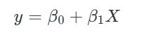

Trong đó

y: là biến phụ thuộc

X: là biến độc lập

B0: là hệ số chặn (intercept)

B1 : là hệ số góc (slope) của biến độc lập

* Hồi quy tuyến tính bội:



Trong đó

y: là biến phụ thuộc  
 X1, X2,..., Xn: là biến độc lập

B0: là hệ số chặn (intercept)

B1, B2,..., Bn : là các hệ số góc (slopes) tương ứng của từng biến độc lập

Thay B0 = b, Bn = mn

Khi đó ta có hàm dự đoán cho trong hồi quy tuyến tính

* Đơn giản: Y^i = m*X + b
* Đa bội: Y^i = m1*X1 + m2*X2 + … mnXn  + b
* Hàm mất mát (Loss function):

Một trong những hàm mất mát phổ biến là MSE (Mean Squared Error):

Ta có biểu diễn của hàm mất mát MSE dùng để tính trung bình phương sai của các sai số giữa giá trị thực tế và giá trị dự đoán:

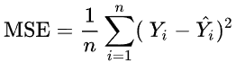

Trong đó n: là số điểm dữ liệu

Yi: là giá trị thức tế

Y^i: là giá trị dự đoán

Lúc này mục tiêu của bài toán là tìm 2 hệ số (m, b) trên hàm dự đoán Y^i  sao cho giá trị của hàm loss (MSE) lúc này đạt nhỏ nhất

Để tìm m và b ta có **phương pháp analytical solution** hay gọi là tính toán trực tiếp m và b thông qua 2 phương trình dưới đây:

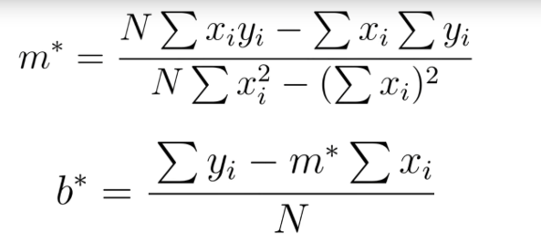

Trong đó:

N: là số điểm dữ liệu (số lượng hàng dữ liệu)

: tổng tích của Xi, Yi

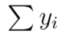: tổng các giá trị Yi

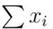: tổng các giá trị Xi

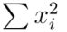: tổng bình phương của các giá trị Xi

**Tính toán m và b bằng phương pháp gradient descent:**

Ý tưởng: Sử dụng Gradient (đạo hàm) để điều chỉnh dần các giá trị m (hệ số gốc) và b (slope) sao cho hàm lỗi (MSE) đạt giá trị cực tiểu.

Bước 1: Khởi tạo giá trị m và b tùy ý

Bước 2: Tính đạo hàm riêng của hàm mất mát (loss function) theo m và b

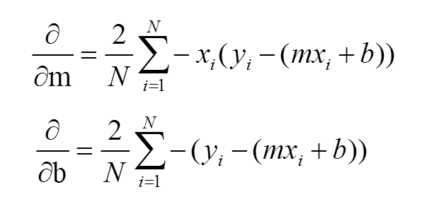

Bước 3: Cập nhật lại m và b theo công thức

m = m – learning_rate * f'(m)

b = b – learning_rate * f'(b)

Trong đó: ( learning_rate là hằng số không âm ví dụ learning_rate = 0.001)

Bước 4: Lặp lại liên tục các bước 2 và bước 3 cho đến khi đạt được tiêu chí (số lần lặp đạt giới hạn, đạo hàm đủ nhỏ)

## Excel

**VD1.xlsx**

Ta có bảng số liệu như sau:

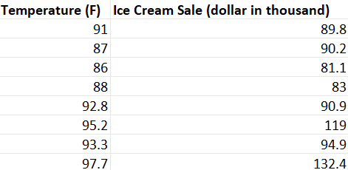

* Temperature (F): X
* Ice Cream Sale (dollar in thousand): Y

Đề bài lúc này cho trước Scoring Data, mục tiêu lúc này là ứng dụng thuật toán Linear Regression vào 2 cột số liệu đã được cung cấp để xây dựng mô hình dự đoán giá bán cho Scoring Data:

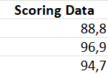

Ta có n = 8 (số lượng hàng dữ liệu)

Sử dụng hàm SUM(A:A) tính tổng các giá trị A với A ở đây là toàn bộ cột dữ liệu X trong file xlsx: SUM(X) = 731

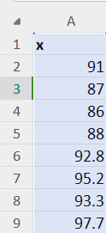

Sử dụng hàm SUM(B:B) tính tổng các giá trị B với B ở đây là toàn bộ cột dữ liệu Y trong file xlsx: SUM(Y) = 781.3

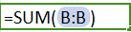 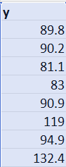

Sử dụng hàm SUMPRODUCT(A:A,B:B) tính tổng tích của từng cặp giá trị trong cột X, Y: SUM(XY) = 71851.77

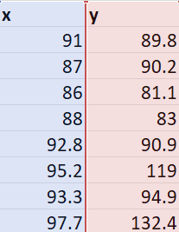

Sử dụng hàm SUMPRODUCT(A:A,A:A) tính tổng bình phương các giá trị trong cột X: SUM(X^2) = 66915.06

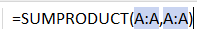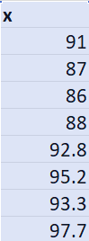

Với bài toán hồi quy tuyến tính, bằng những số liệu tính được ở trên ta bắt đầu truyền các tham số đó vào các phương trình để tìm hệ số m và b:

Từ công thức hệ phương trình m* ở trên ta biểu diễn trong excel như sau:

m = 

= 3.83943386

Từ công thức hệ phương trình b* ở trên ta biểu diễn trong excel như sau:

b = 

= -253.165769

Trong đó:

D7 là giá trị n,

D5 là giá trị SUM(XY),

D3 là giá trị SUM(X),

D4 là giá trị SUM(Y),

D6 là giá trị SUM(X^2)

Với giá trị m và b tìm được trong bài toán hồi quy tuyến tính, ta đã xây dựng được mô hình dự đoán có dạng là 1 phương trình đường thẳng được biểu diễn với dạng: y = 3.83943386x - 253.165769

Áp dụng vào Scoring Data (x) dưới đây:

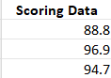

Bằng cách thế các số liệu m, b tính được và x vào mô hình dự đoán

Y^ = m*X + b ta sẽ có được các giá trị prediction tương ứng

Biểu diễn trong excel các Prediction được tính như sau:

**=D$11*(X)+D$12**

D$11: là giá trị m

D$12: là giá trị b

(X): là giá trị ở cột Scoring Data tương ứng

(Lưu ý D$11, D$12, (X) chỉ là minh họa cách trình bày trong excel)

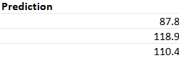

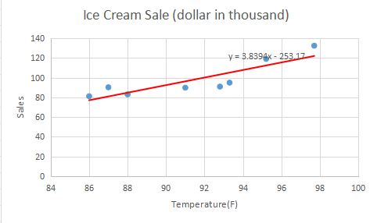

Biểu diễn của đồ thị y = 3.8394x - 253.17

**VD2.xlsx**

Ta có bảng số liệu như sau:

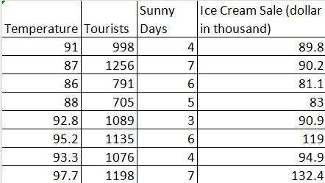

Đối với bảng số liệu trên lúc này mô hình phương trình đường thẳng sẽ có dạng là y = m1x1 + m2x2 + m3x3 + b

Lúc này vì có 3 cột giá trị là Temperature, Tourists và Sunny Days như là các biến độc lập X1, X2, X3 nên ta sẽ đi tìm tương ứng các giá trị m1, m2, m3 và b

Sử dụng hàm LINEST do excel cung cấp: Hàm LINEST tính toán các thống kê cho một đường thẳng bằng cách dùng phương pháp "bình phương nhỏ nhất" để tính toán đường thẳng phù hợp nhất với dữ liệu của bạn, rồi trả về một mảng mô tả đường thẳng đó

LINEST(D$2:D$9;A$2:C$9; TRUE; TRUE)

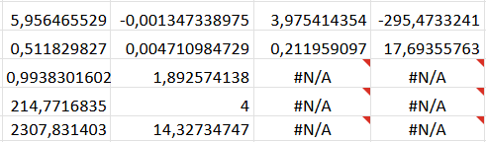

Trong đó:

**D$2:D$9:** là tập giá trị (Y) đã biết trong mối quan hệ

**A$2:C$9:** là tập giá trị (X1, X2, X3) đã biết trong mối quan hệ

Sau đó sử dụng kết hợp hàm LINEST trên với hàm INDEX để gán các giá trị trong mảng LINEST trả về đến các biến tương ứng:

Sunny Days (m3):  




Tourists (m2):





Temperature (m1):





b = -295.4733241



Với các giá trị m1, m2, m3 và b tính được bằng việc sử dụng hàm LINEST ta đã xây dựng được mô hình dự đoán có dạng là:

y = 3.975414354x1 - 0.0013473389x2 + 5.956465529x3 - 295.4733241

Ứng dụng mô hình dự đoán vào bảng số liệu trên ta có các giá trị Prediction (Y^):

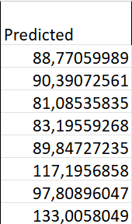

So sánh với giá trị thực tế (Y):

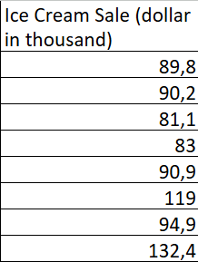

Ta có được cột thể hiện được độ sai số giữa (Y) và (Y^):

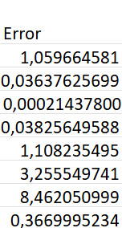

Trong đó số liệu sai số trên được tính với công thức sau trong Excel: POWER(Yi-Y^i; 2)

## Cài đặt python

1. **Thư viện**

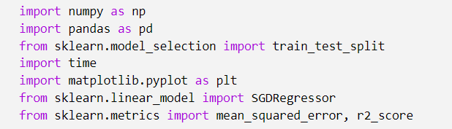

1. **Đọc dữ liệu từ file csv**

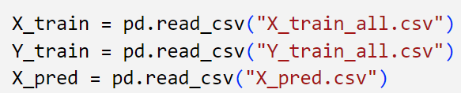

1. **Xử lý dữ liệu**

* Sử dụng hàm train_test_split để phân chia tập dữ liệu X, Y ban đầu thành 2 tập train và test

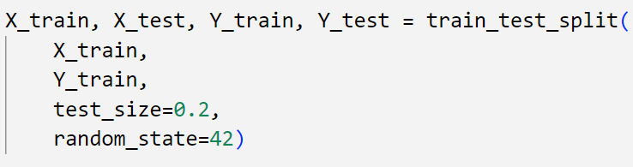

* Xóa các cột có tên “No” là cột giá trị số thứ tự

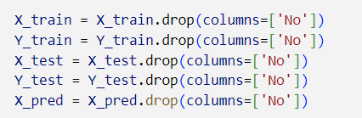

* Gán lại các giá trị từ dataframe

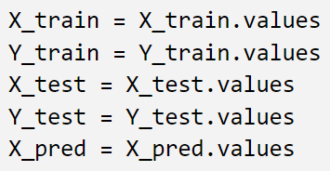

* Kiểm tra kích thước của các mảng

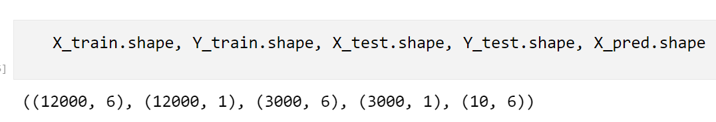

* Đối với bài toán giải theo gradient descent, sử dụng chuẩn hóa z-score để chuẩn hóa dữ liệu X_train, X_test, đưa dữ liệu nằm trong khoảng [0, 1], giúp cho mô hình hội tụ nhanh hơn và ổn định hơn, đặc biệt khi các đặc trưng có độ lớn chênh lệch.

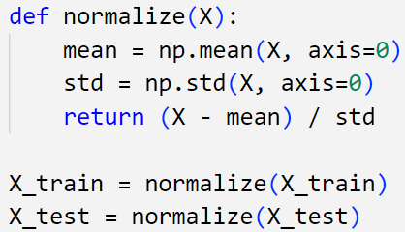

* Thêm cột giá trị 1 vào đầu mỗi mẫu dữ liệu trong x_test, x_train, x_pred gọi là bias term để tăng tính linh hoạt của mô hình cũng như đơn giản hóa quá trình học

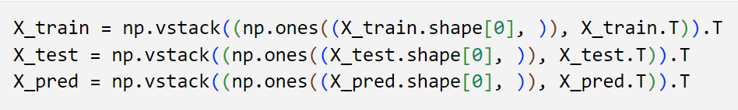

1. **Mô hình huấn luyện**

* Các tham số đầu vào:
* Các ma trận X, Y của 2 tập dữ liệu train và test
* learning_rate: Tốc độ học, kiểm soát kích thước bước trong Gradient Descent.
* iteration: Số lần lặp (vòng lặp) trong quá trình huấn luyện.
* Khởi tạo các biến:
* m = Y_train.size: số lượng mẫu dữ liệu
* theta = np.zeros((X.shape[1], 1)): khởi tạo trọng số
* cost_list_train=[]: Danh sách để lưu các giá trị hàm mất mát của tập dữ liệu train trong từng vòng lặp
* cost_list_test=[]: Danh sách để lưu các giá trị hàm mất mát của tập dữ liệu test trong từng vòng lặp
* Vòng lặp huấn luyện:
* Tính toán giá trị dự đoán
* y_pred = np.dot(X, theta)
* Tính toán hàm chi phí(Cost function/Loss function):
  + y_pred - Y: tính sai số giữa giá trị dự đoán y_pred với giá trị thực tế Y để cho biết độ lệch giữa giá trị dự đoán và giá trị thực tế.
  + cost = (1/(2*m)) * np.sum(np.square(y_pred - Y)): tính bình phương sai số trung bình (MSE) để đo lường độ chính xác của mô hình.
* Gradient Descent
* d_theta = (1/m) * np.dot(X.T, y_pred - Y): tính gradient của hàm chi phí theo trọng số theta. Gradient cho biết hướng mà trọng số cần được điều chỉnh để giảm hàm chi phí.
* theta -= learning_rate * d_theta: Cập nhật trọng số theta theo hướng giảm gradient. Tốc độ cập nhật được điều chỉnh bởi learning_rate.
* Lưu chi phí tính được vào mảng cost_list.
* In chi phí sau mỗi 10% vòng lặp để quan sát sự hội tụ của mô hình.
* Hàm trả về trọng số theta và cost_list

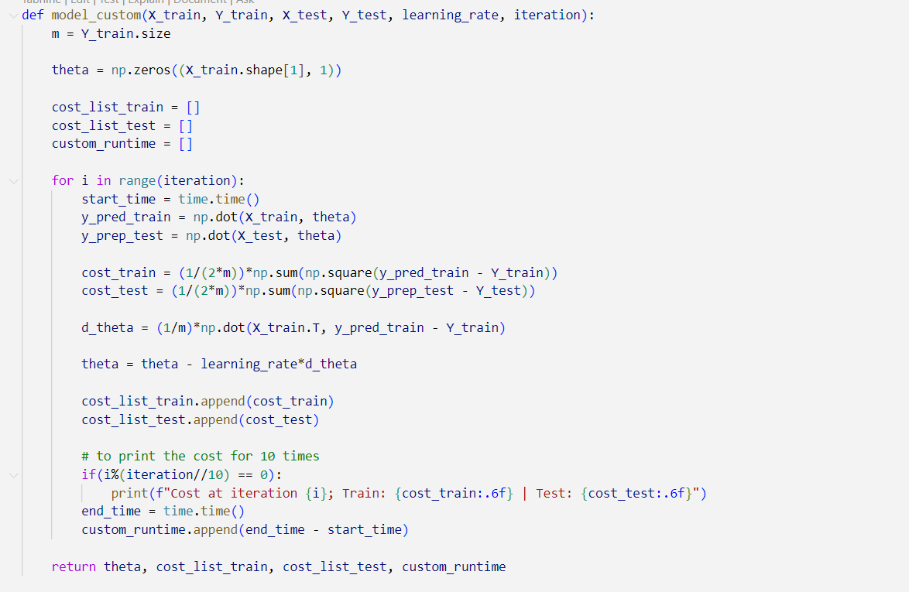

1. **Hàm main**

Thực hiện huấn luyện mô hình với tập dữ liệu ban đầu gồm 15000 mẫu (8000 mẫu train và 2000 mẫu test), tốc độ học là 0.01 và số lần huấn luyện là 5000.

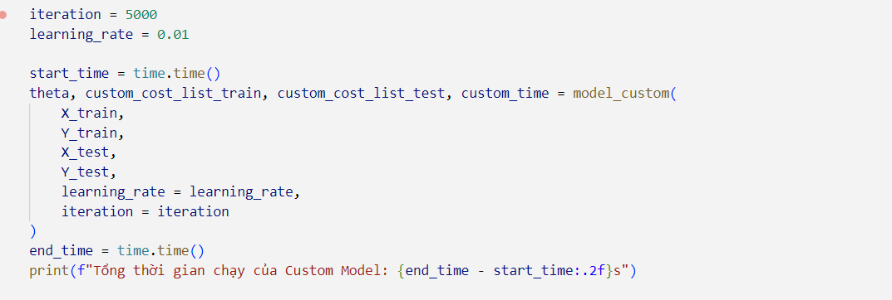

1. **Kết quả**

* Kết quả hàm lỗi sau một số lần huấn luyện:

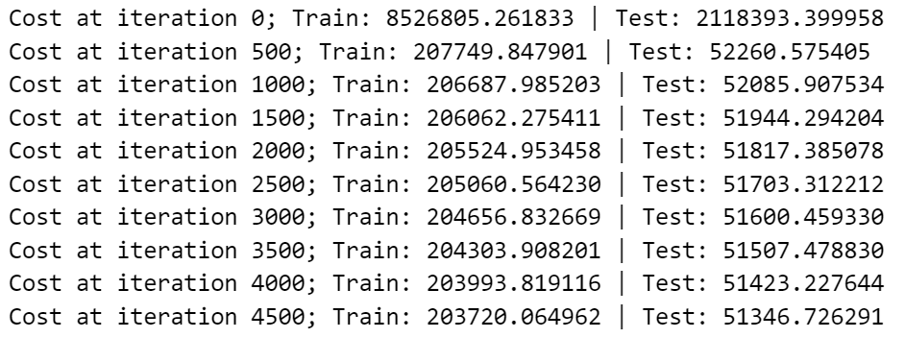

## So sánh

1. **Mô hình của thư viện sklearn**

* Thư viện:



* Sử dụng hàm ravel chuyển Y của train và test thành mảng 1 chiều để phù hợp với đầu vào của mô hình.

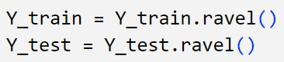

* Khởi tạo mô hình

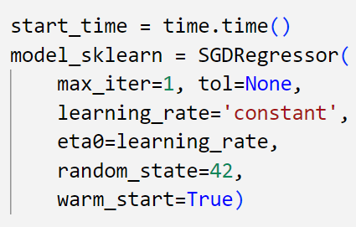

* Khởi tạo các mảng để lưu trữ giá trị hàm lỗi sau mỗi lần lặp.

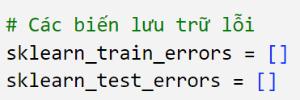

* Thực hiện vòng lặp để huấn luyện mô hình

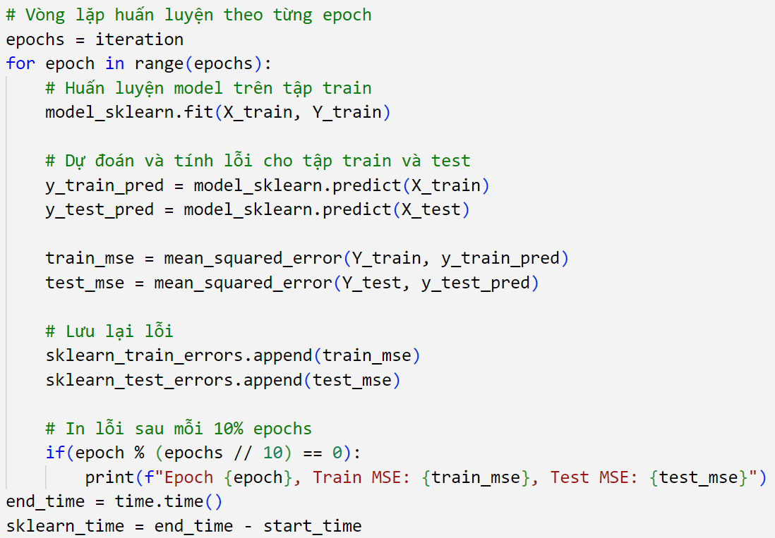

* Kết quả:

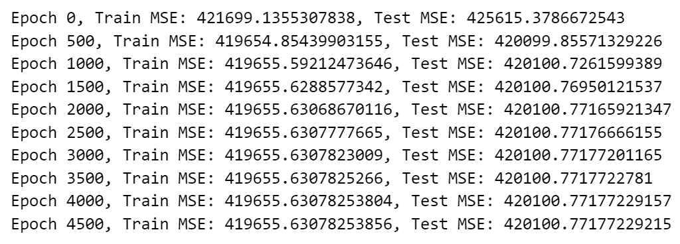

1. **So sánh với mô hình tự cài đặt**

* Độ chính xác:
* Biểu đồ thể hiện giá trị hàm lỗi của 2 tập dữ liệu train và test so với số lần huấn luyện
* Mô hình tự cài đặt

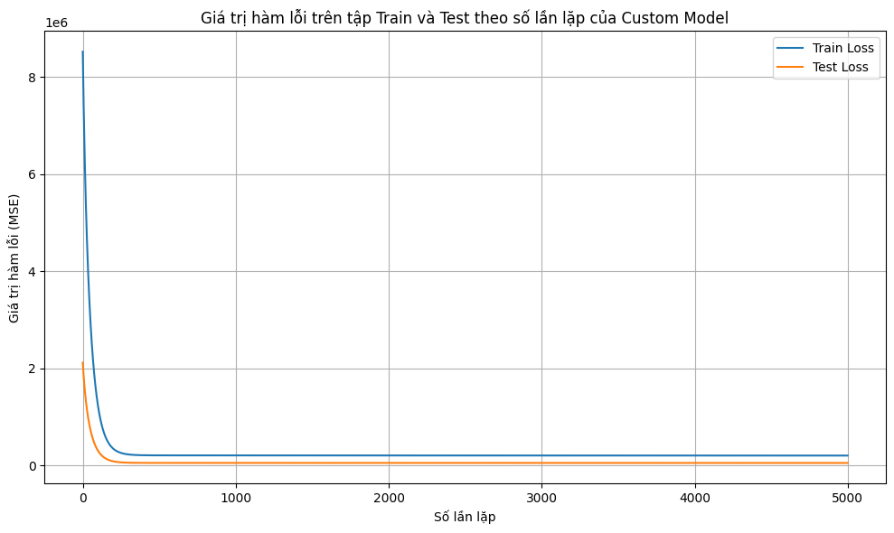

* Mô hình sklearn

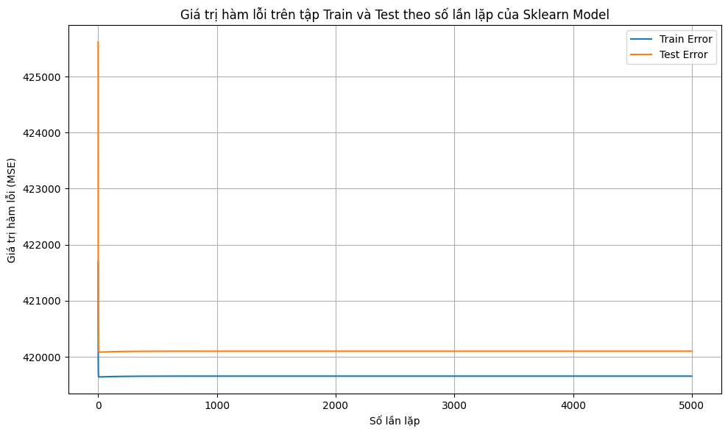

* So sánh giữa 2 mô hình:

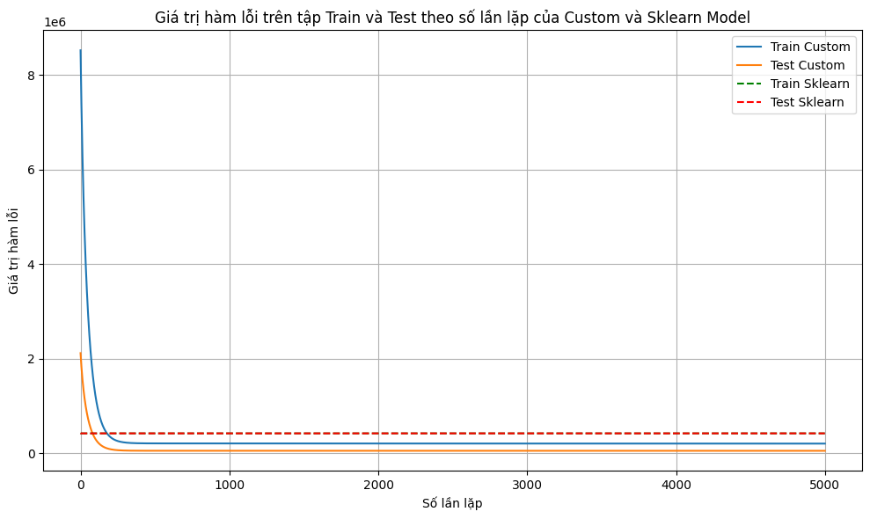

* Thời gian chạy:
* Mô hình tự cài đặt: Tổng thời gian chạy là 18.26 giây
* Mô hình sklearn: Tổng thời gian chạy là 1.11 giây
* Biểu đồ thể hiện thời gian chạy của 2 mô hình so với số lần huấn luyện:

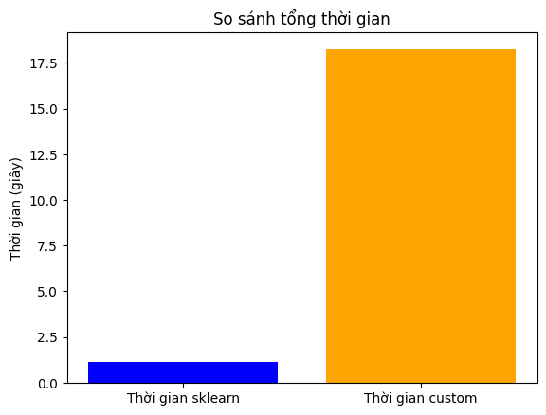

* Dự đoán:

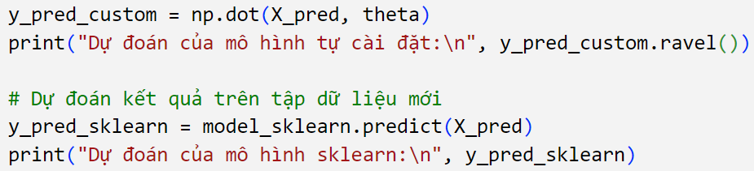

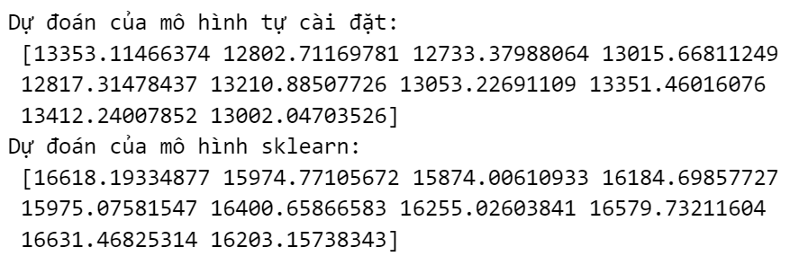

# Chương II: Hồi quy Logistic (Logistic Regression)

## Toán học

Giới thiệu: là một thuật toán học máy được sử dụng rộng rãi để giải quyết các bài toán phân loại nhị phân (binary classification). Thay vì dự đoán một giá trị liên tục như trong hồi quy tuyến tính, hồi quy logistic dự đoán khả năng một dữ liệu thuộc về một trong hai lớp (thường được biểu diễn bằng 0 hoặc 1).

* Công thức toán học (hàm Sigmoid):

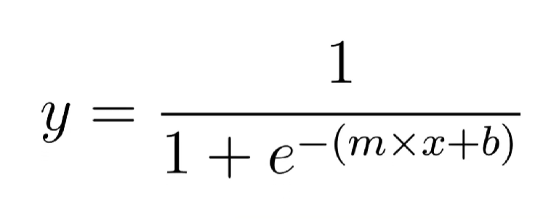

Trong đó:

y: là dự đoán ( 0 < y < 1)

x: dữ liệu đầu vào

m, b: tham số

* Hàm lỗi (Loss function):

Cross-entropy: đo lường sự khác biệt giữa phân phối xác suất dự đoán của mô hình và phân phối xác suất thực tế

Công thức:

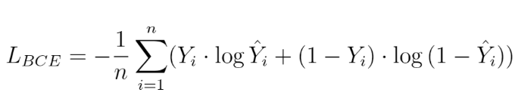

Trong đó:

Yi: là giá trị thực tế

Y^i: là giá trị dự đoán

n: số lượng mẫu dữ liệu trong tập

## Excel

**Chapter6-1b.xlsx**

Ta có bảng số liệu gồm 87 mẫu dữ liệu

Các tập dữ liệu bao gồm:

* Biến độc lập: Gene1(X1), Gene2(X2), Gene3(X3), Gene4(X4), Gene5(X5)
* Biến phụ thuộc: 5 - year survival(Y)

Giống với trường hợp của Linear regression chúng ta đi tìm các tham số m1, m2, m3, m4, m5 và b bằng cách sử dụng hàm LINEST và INDEX với tham số truyền vào là các tập biến độc lập (Xi) và biến phụ thuộc (Y) từ bảng số liệu có 87 mẫu dữ liệu ta được:

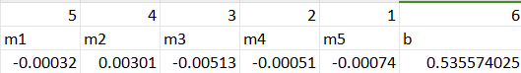

Lúc này xét đến bảng số liệu scoring dataset mà ta muốn sử dụng mô hình logistic regression để dự đoán:

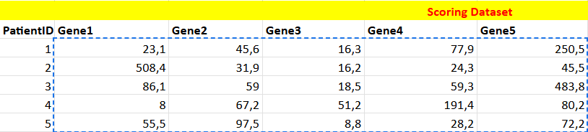

Ta sẽ sử dụng các tham số m1, m2, m3, m4, m5 và b vào phương trình:

Y^i = m1*X1 + m2*X2 + … mnXn  + b

Biểu diễn ở excel: **=$G$4+SUMPRODUCT($B$4:$F$4; (Xn))**

SUMPRODUCT(): tính tổng tích các giá trị mn và Xn

$G$4: là giá trị b

$B$4:$F$4: là các tập giá trị mn

Xn : là các tập giá trị Xn

**(**Lưu ý các $G$4, $B$4:$F$4, (Xn) chỉ là minh họa cách biểu diễn trong excel)

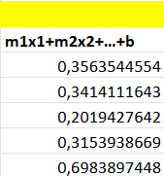

Cuối cùng bằng cách đưa các giá trị trên vào làm tham số cho hàm Sigmoid:

Sigmoid biểu diễn trong excel: 1/(1+EXP(0-z))

z là được tính thông qua phương trình Y^i = m1*X1 + m2*X2 + … mnXn  + b

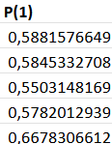

Với các số liệu đầu ra từ hàm Sigmoid ta sẽ phân loại các giá trị như sau:

* Nếu P(1) <= 0.5 => Outcome = 0
* Nếu P(1) > 0.5 => Outcome = 1

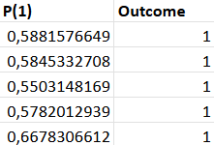

## Cài đặt python

1. **Thư viện**

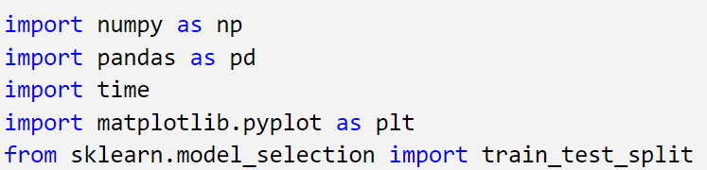

1. **Đọc dữ liệu từ file**

* Sử dụng hàm pd.read_csv để đọc dữ liệu vào các dataframe.

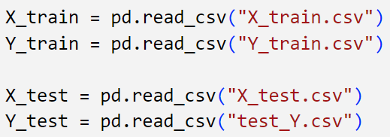

1. **Xử lý dữ liệu**

* Sử dụng hàm train_test_split để phân chia tập dữ liệu X, Y ban đầu thành 2 tập train và test

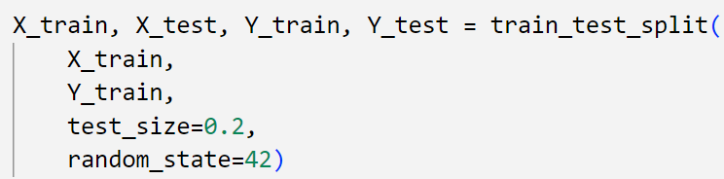

* Chuyển các dataframe thành mảng Numpy.

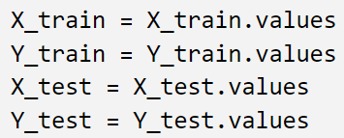

* Chuyển vị các ma trận X với các hàng đại diện cho các đặc trưng và cột đại diện cho các mẫu dữ liệu, hàm reshape giúp biến đổi Y thành dạng hàng để dễ dàng thao tác và tính toán cùng với X.

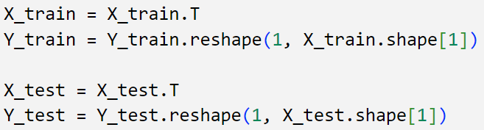

1. **Mô hình huấn luyện**

* Các tham số đầu vào:
* Các ma trận X, Y của 2 tập dữ liệu train và test
* learning_rate: Tốc độ học, kiểm soát kích thước bước trong Gradient Descent.
* iteration: Số lần lặp (vòng lặp) trong quá trình huấn luyện.
* Khởi tạo các biến:
* m = X_train.shape[1]: Số lượng mẫu dữ liệu.
* n = X_train.shape[0]: Số đặc trưng của mỗi mẫu.
* W = np.zeros((n, 1)): Khởi tạo vector trọng số W có kích thước (n, 1) với giá trị ban đầu là 0.
* B = 0: Khởi tạo hệ số tự do B bằng 0.
* cost_list=[]: Danh sách để lưu các giá trị của hàm mất mát trong từng vòng lặp.
* Vòng lặp huấn luyện:
* Z = np.dot(W.T, X) + B: Tính tổng trọng số cho mỗi mẫu với trọng số hiện tại W và B
* Áp dụng hàm sigmoid để chuyển Z thành xác suất. A là xác suất đầu ra dự đoán cho mỗi mẫu
* Dựa vào công thức hàm mất mát, tính giá trị hàm chi phí cost giữa đầu ra thực tế Y và xác suất dự đoán A
* Tính đạo hàm W và B, sau đó cập nhật các trọng số và hệ số tự do theo tốc độ học.
* Lưu chi phí tính được vào mảng cost_list.
* In chi phí sau mỗi 10% vòng lặp để quan sát sự hội tụ của mô hình.
* Hàm trả về các trọng số tối ưu W, hệ số tự do B, và danh sách cost list chứa các giá trị của hàm chi phí sau từng vòng lặp.

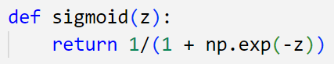

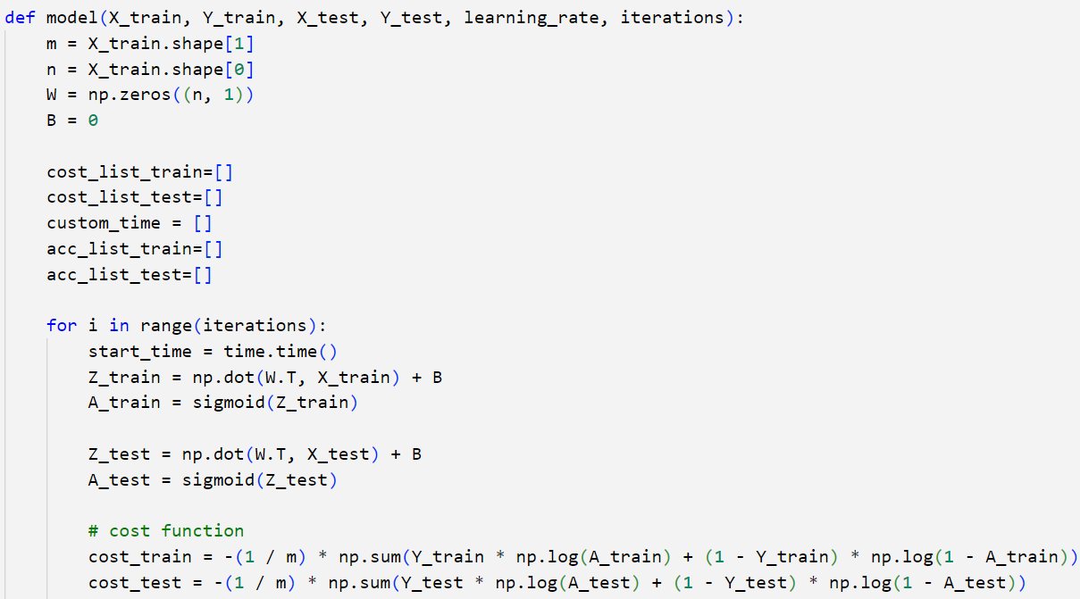

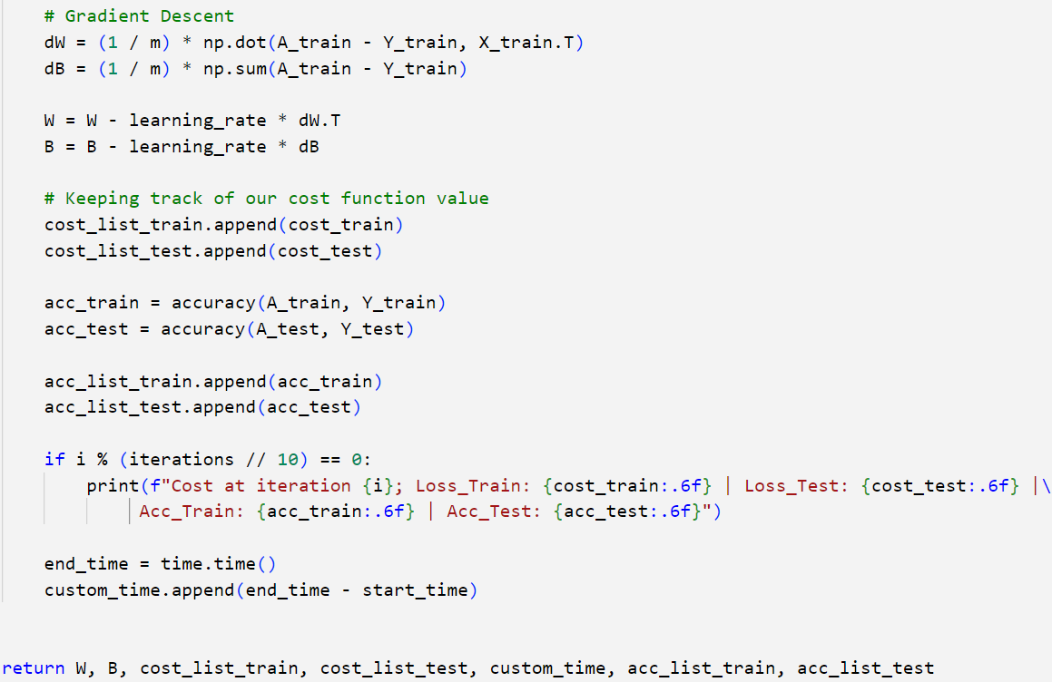

1. **Hàm dự đoán**

* Tính tổng trọng số Z cho mỗi mẫu với trọng số hiện tại W và B và áp dụng hàm sigmoid để chuyển Z thành xác suất A.
* So sánh mỗi giá trị trong A với 0.5 và trả về A là mảng boolean..
* Sử dụng hàm np.array với dtype=‘int64’ để chuyển A thành mảng số nguyên.
* Hàm trả về mảng A.

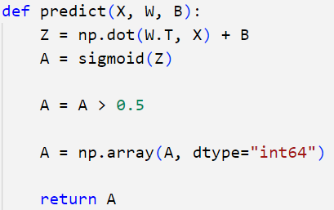

1. **Hàm đo độ chính xác**

* Tham số đầu vào gồm ma trận Y và A.
* Biến đổi A thành mảng boolean với ngưỡng so sánh là 0.5, sau đó chuyển mảng A thành mảng số nguyên với giá trị nhị phân.
* Hàm np.absolute để tính giá trị tuyệt đối giữ A và Y, các phần tử dự đoán đúng thì hiệu bằng 0 và các phần tử dự đoán sai thì hiệu bằng 1.
* Hàm np.sum sẽ tính tổng các giá trị tuyệt đối trên và cho biết số lượng dự đoán sai.
* Tính tỷ lệ dự đoán đúng bằng cách lấy 1 trừ đi tỷ lệ dự đoán sai trên tổng số mẫu.

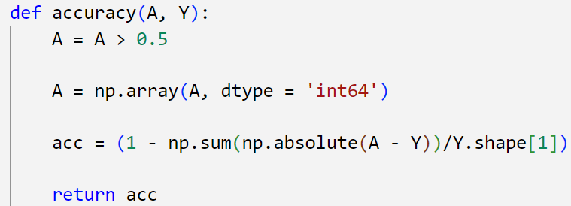

1. **Hàm main**

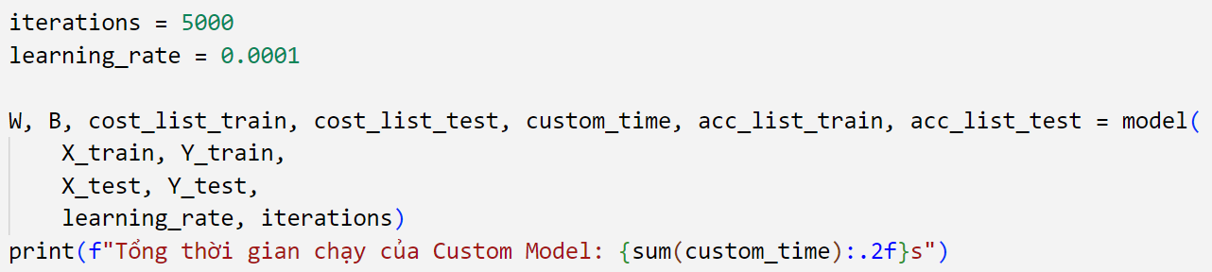

* Kết quả:

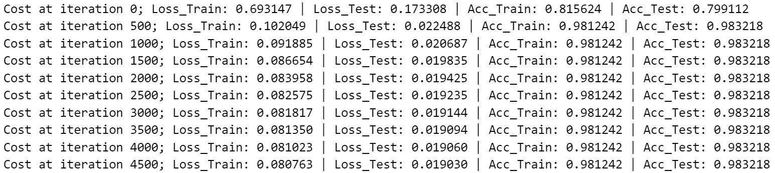

## So sánh

1. **Mô hình của thư viện sklearn**

* Thư viện

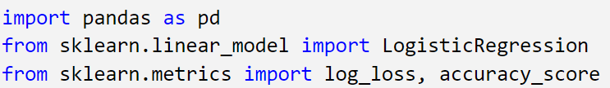

* Biến đổi các ma trận X, Y để phù hợp với đầu vào của mô hình sklearn.

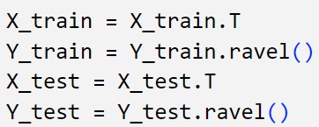

* Triển khai mô hình:

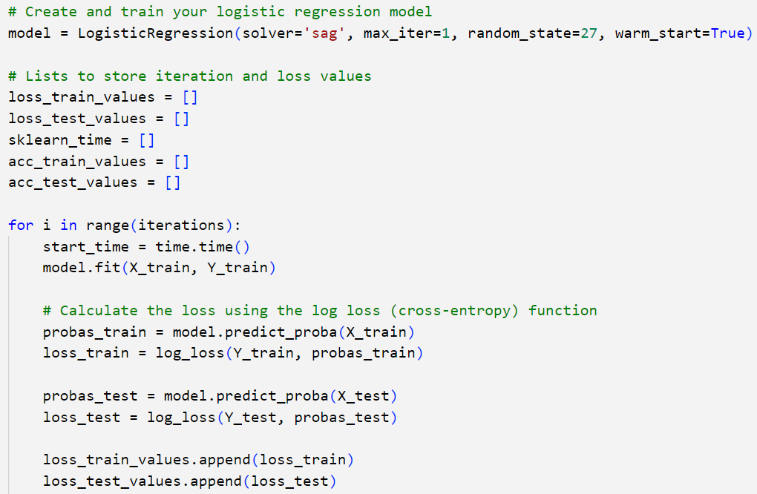

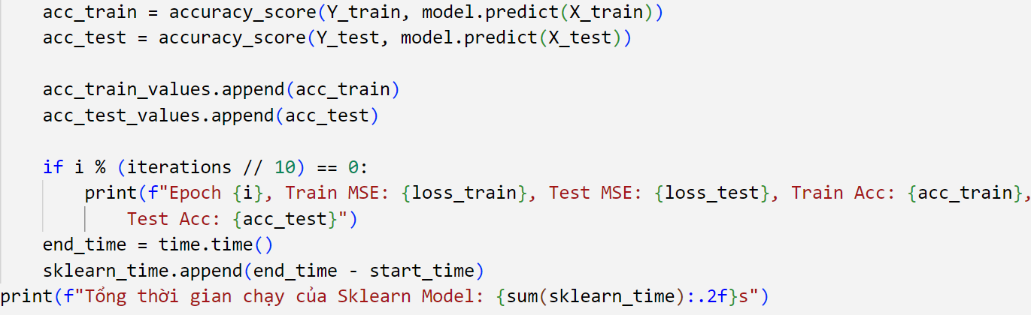

* Thiết lập max_iter = 1, warm_start = True để lưu lại các giá trị trọng số sau mỗi lần huấn luyện.
* Khởi tạo 2 mảng loss của train và test để lưu lại giá trị hàm lỗi sau mỗi lần huấn luyện
* Thực hiện vòng lặp để huấn luyện mô hình. Trong mỗi lần lặp, tính các dự đoán, hàm lỗi của train và test.
* Kết quả:

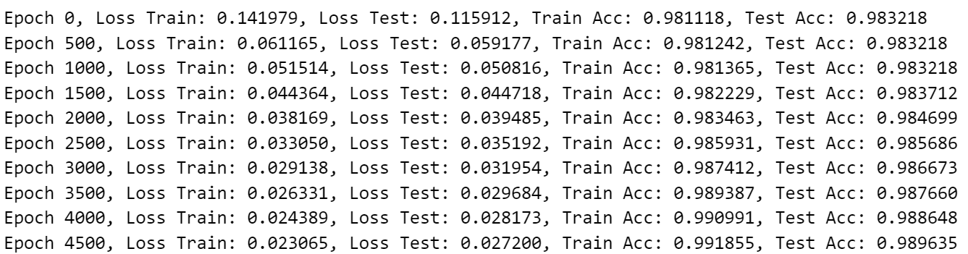

1. **So sánh với mô hình tự cài đặt**

* Độ chính xác:
* Biểu đồ thể hiện giá trị hàm lỗi của 2 tập dữ liệu train và test so với số lần huấn luyện.
* Mô hình tự cài đặt:

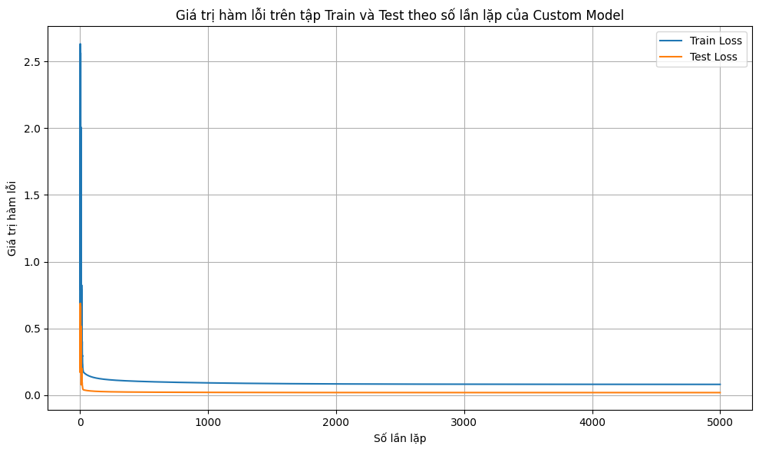

* Mô hình sklearn:

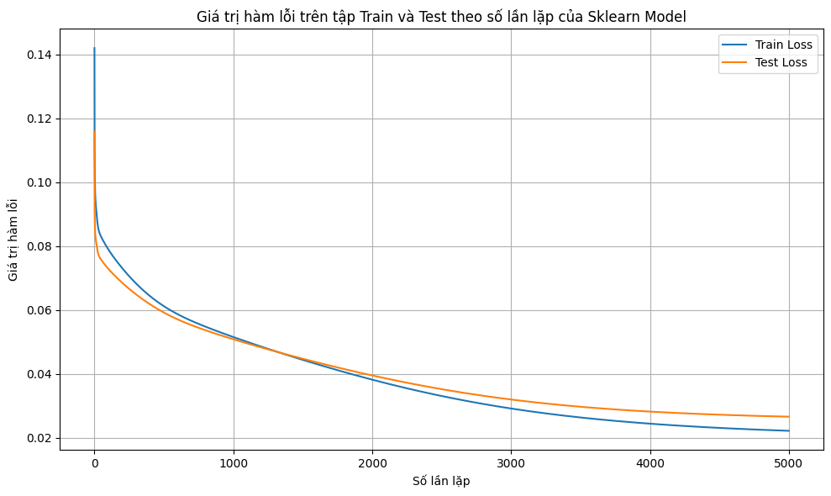

* So sánh 2 mô hình:

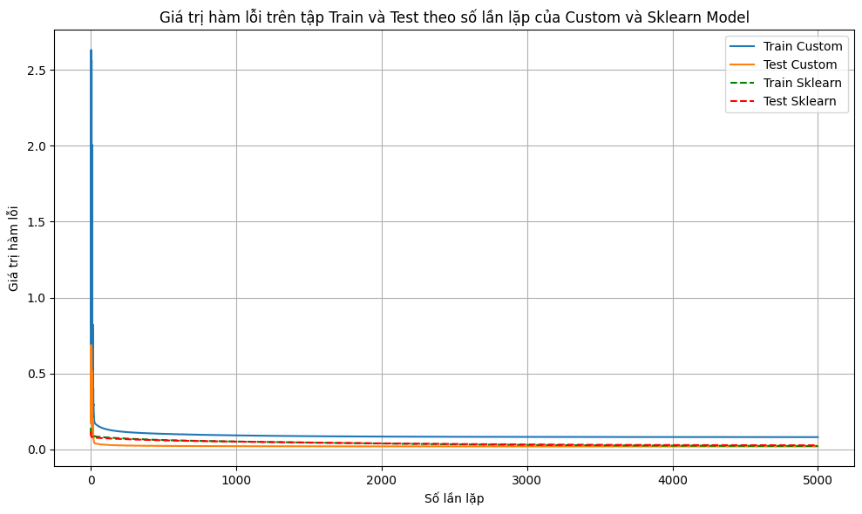

* Biểu đồ thể hiện độ chính xác của tập dữ liệu train và test so với số lần huấn luyện của 2 mô hình:

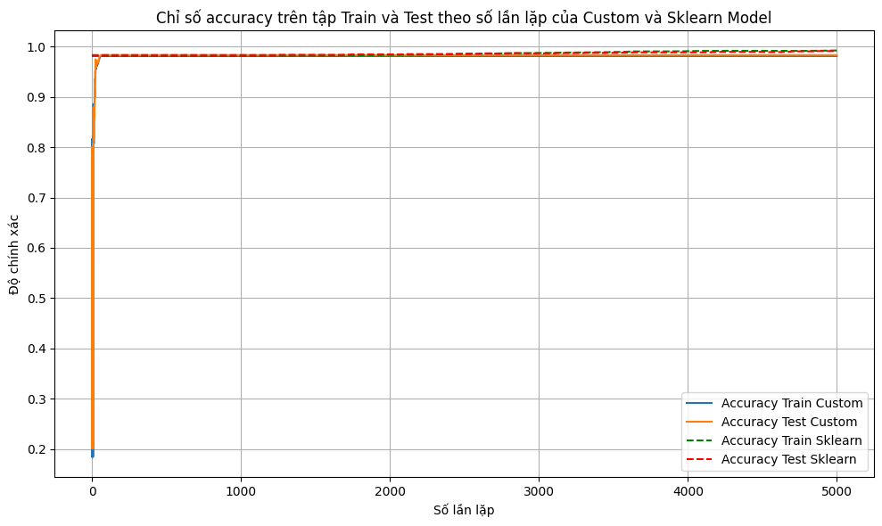

* Thời gian chạy:
* Mô hình tự cài đặt: Tổng thời gian chạy là 62.92 giây
* Mô hình sklearn: Tổng thời gian chạy là 3.05 giây
* Biểu đồ thể hiện thời gian chạy 2 mô hình:

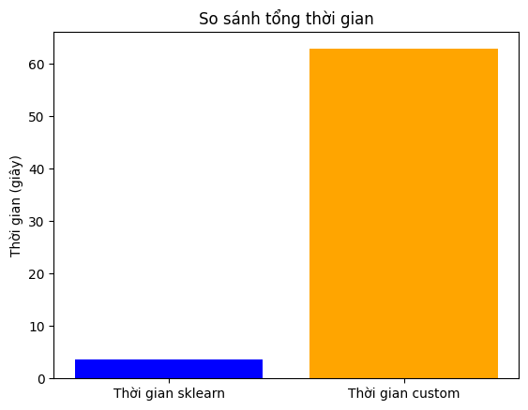

# Chương III: Phân lớp Naïve Bayes

## Toán học

### Giới thiệu

* Naive Bayes là một thuật toán phân lớp được mô hình hoá dựa trên định lý Bayes trong xác suất thống kê:

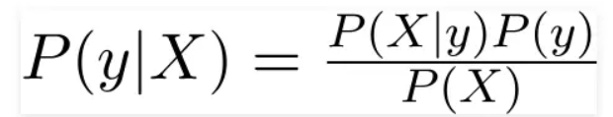

* y: các lớp kết quả
* X: các đặc trưng của dữ liệu train
* P(X): prior probability - tiền xác suất của đặc trưng X
* P(Y): prior probability - tiền xác suất của đặc trưng Y
* P(X | y): likelihood - xác suất xảy ra X khi đã biết y
* P(y | X): posterior probability - xác suất của y với điều kiện X

### Các công thức

* Ta có công thức tính xác suất có điều kiện của X dựa vào Y:

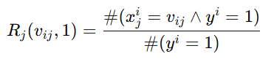

* **Rj(vij​,1)**: Đây là xác suất có điều kiện của biến đặc trưng xj có giá trị vij  ​khi yi =1.
* **#(xij = vij ∧ yi= 1)**: Tổng số lần mà xj có giá trị vij và y =1
* **#(yi= 1)**: Tổng số lần mà y = 1 trong cột dữ liệu y

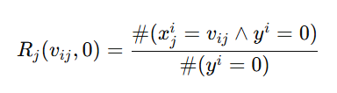

* **Rj(vij​,0)**: Đây là xác suất có điều kiện của biến đặc trưng xj có giá trị vij  ​khi yi = 0.
* **#(xij = vij ∧ yi= 0)**: Tổng số lần mà xj có giá trị vij và y = 0
* **#(yi= 0)**: Tổng số lần mà y = 0 trong cột dữ liệu y

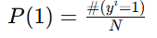

* **P(1)**: Đây là xác suất của y có giá trị bằng 1.
* **#(yi= 1)**: Đây là số lượng mẫu trong tập dữ liệu mà y = 1.
* **N**: Tổng số mẫu trong tập dữ liệu.

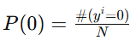

* **P(0)**: Đây là xác suất của y có giá trị bằng 0.
* **#(yi= 0)**: Đây là số lượng mẫu trong tập dữ liệu mà y = 0.
* **N**: Tổng số mẫu trong tập dữ liệu.

### Phép sửa lỗi laplace

* Ta sử dụng khi có trường hợp xác suất có điều kiện bằng 0 vì không có giá trị xj nào nhận giá trị vij  và thỏa mãn điều kiện y.
* Để tránh sự xuất hiện đó trong xác suất, ta cộng 1 cho tử và nj (số lượng giá trị đặc trưng của nhãn Xj ) cho mẫu

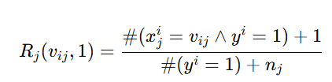

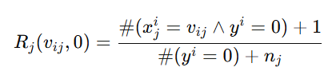

* Tương tự với xác suất P, với n là số phân lớp:

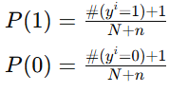

### Thuật toán dự đoán

* Vì ta sử dụng Naive Bayes để phân loại nên khi ta có mẫu các x = {x1, x2, x3, …, xn} là độc lập thì ta sẽ viết lại công thức tính xác từ công thức xác suất naive bayes tổng quát

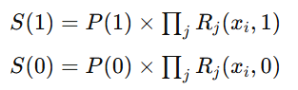

* S(0), S(1); xác suất của y dựa trên các đặc trưng của x

## Excel

**Chapter9-1b.xlsx:**

* + Ta có các dữ liệu đầu vào như sau

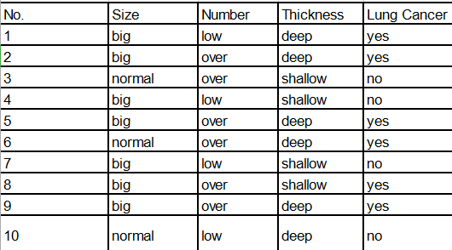

* + Nhãn Size = {big, normal}
  + Nhãn Number = {low, over}
  + Nhãn Thickness = {deep, shallow}
  + Lung cancer = {yes, no}
* Dùng COUNTIF để đếm số lượng yes hoặc no xuất hiện

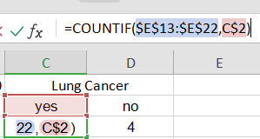

* Tính P(X | Y) cho các lớp các nhãn X(Size, Number, Thickness) dựa vào Y ( Lung cancer)

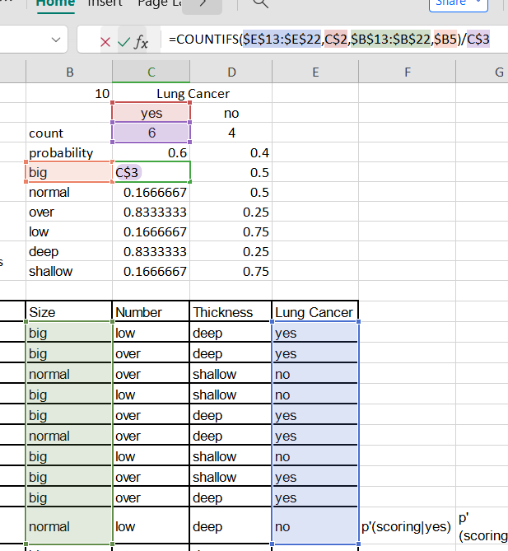

* COUNTIFS($E$13:$E$22,C$2,$B$13:$B$22,$B5)/C$3
  + $E$13:$E$22: tìm mẫu trong phạm vi này và thỏa mãn giá trị ở C$2
  + $B$13:$B$22: tìm mẫu trong phạm vi này và thỏa mãn giá trị ở $B5
  + Nếu thỏa mãn điều kiện COUNTIF thì tăng biến đếm
  + Sau đó chia cho giá trị ở C$3
* Ta có scoring X= {big, over, deep}
  + Tính xác suất của P( scoring | yes )

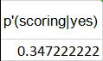

=SUMIF($B$5:$B$10,$B23,C$5:C$10)*SUMIF($B$5:$B$10,$C23,C$5:C$10)*SUMIF($B$5:$B$10,$D23,C$5:C$10)*C$4

* + - **SUMIF($B$5:$B$10, $B23, C$5$10)**: Công thức **SUMIF** này tính tổng các giá trị trong phạm vi C5:C10 dựa trên điều kiện là các ô trong B5:B10 trùng với giá trị trong ô B23.
    - Nếu có nhiều giá trị trong B5:B10 khớp với $B23, thì chỉ các giá trị tương ứng trong C5:C10 được cộng lại.
    - Tương tự với 2 sum còn lại
    - nhân tất cả sum với xác suất của P ( yes )
* Sau khi tính được P ( scoring | no ), ta áp dụng công thức tính xác suất:

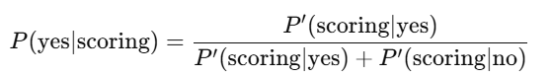

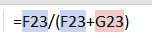

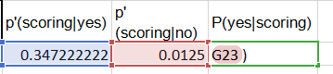

* + Vi đây là bài toán phân loại nhị phân yes hoặc no nên nếu P(yes | scoring) > 0.5 thì là yes , không thì là no



**Chapter9-2a.xlsx:**

* + Ta có các dữ liệu training như sau:

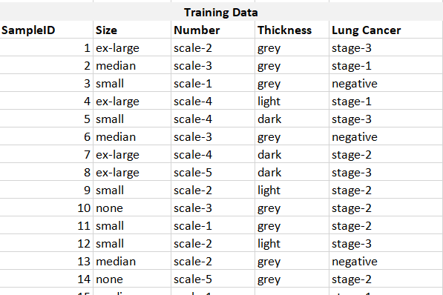

* Gồm có 1978 mẫu cho mỗi nhãn và các đặc trưng như sau:
  + Size = {exlarge, median, small, none}
  + Number = {scale-1, scale-2, scale-3, scale-4}
  + Thickness = {grey, light, dark}
  + Lung cancer = {stage-1, stage-2, stage-3, negative}
* Dùng COUNTIF để đếm số lượng của các lớp

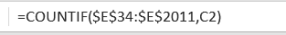



* Tính xác suất của P (Y) = count / tổng số lượng mẫu

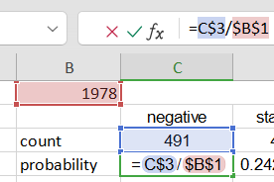



* Tính P(X | Y)

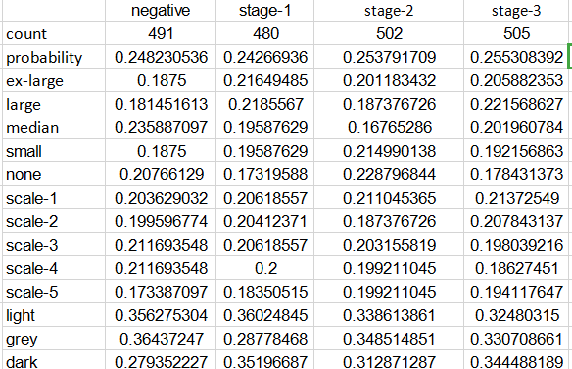

=(COUNTIFS($E$34:$E$2011,C$2,$B$34:$B$2011,$B5)+1)/(C$3+COUNTA($B$5:$B$9))

* + COUNTIFS($E$34:$E$2011,C$2,$B$34:$B$2011,$B5)
    - Tìm trong phạm vi E34:E2011 có giá trị C2 và B34:B2011 có giá trị B5 đồng thời thì cộng 1 cho biến đếm
  + COUNTA($B$5:$B$9)
    - COUNTA sẽ đếm chuỗi trong phạm vi B5:B9
  + Áp dụng Laplace để tránh trường hợp = 0, cộng 1 cho tử và cộng số lượng đặc trưng của X cho mẫu.
* Ta có: t = {size, number, thickness}. Tính xác suất P(t | negative), P( t | stage-1), P( t | stage-2), P( t | stage-3)
  + =SUMIF($B$5:$B$17,$B21,C$5:C$17)*SUMIF($B$5:$B$17,$C21,C$5:C$17)*SUMIF($B$5:$B$17,$D21,C$5:C$17)*C$4
    - SUMIF(B5:B17)
      * Hàm **SUMIF** này tính tổng các giá trị trong phạm vi C5:C17 dựa trên điều kiện rằng các ô trong B5:B17 khớp với giá trị trong ô B21.
      * Nếu nhiều ô trong B5:B17 trùng với giá trị trong B21, hàm sẽ chỉ cộng các giá trị tương ứng trong C5:C17.
    - Tương tự với các SUMIF còn lại
    - Nhân với giá trị của C4 (xác suất của giá trị )
* Tìm max của các xác suất đã tính



* Sau đó dùng hàm INDEX và MATCH để gắn giá trị phù hợp



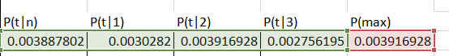



* **MATCH(J21, $F21:$I21, 0)**:
  + **MATCH** tìm vị trí của giá trị trong ô J21 trong phạm vi F21:I21.
  + Tham số **0** trong hàm MATCH sẽ tìm kiếm **chính xác giá trị** trong J21.
  + Nếu J21 khớp với một trong các giá trị trong phạm vi F21:I21, hàm MATCH sẽ trả về vị trí tương đối của giá trị đó
* **INDEX($C$2:$F$2, ...)**:
  + Hàm **INDEX** sẽ dùng vị trí do hàm MATCH trả về để lấy giá trị tương ứng từ phạm vi $C$2:$F$2.
  + Nếu MATCH trả về 1, INDEX sẽ lấy giá trị đầu tiên trong $C$2:$F$2; nếu MATCH trả về 2, INDEX sẽ lấy giá trị thứ hai, ...

## Cài đặt python

* 1. **Dataset**

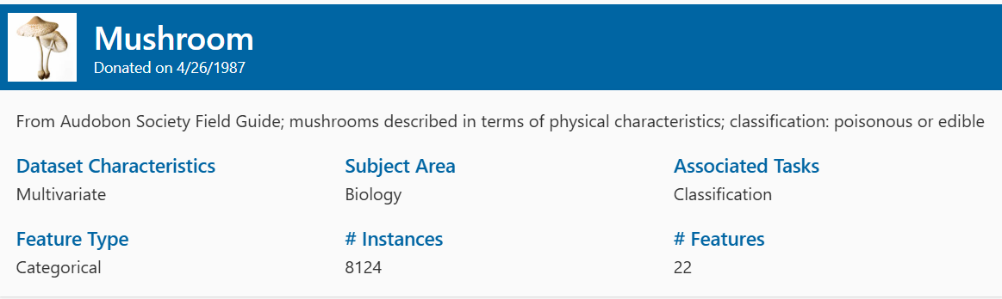

* Bộ dữ liệu này bao gồm các thuộc tính của nấm để phân loại nấm có độc hay ăn được.
* Dữ liệu gồm 8124 dòng và 22 cột

**Nguồn**: [Mushroom - UCI Machine Learning Repository](https://archive.ics.uci.edu/dataset/73/mushroom)

* 1. **Các thư viện sử dụng**

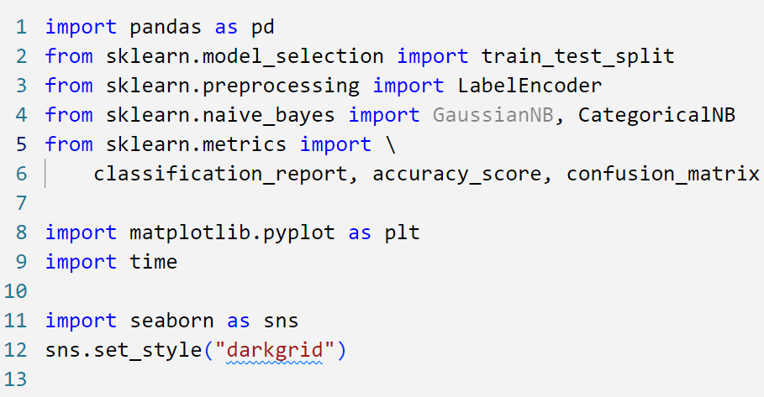

* **seaborn và matplotlib** là 2 thư viện vẽ biểu đồ
  1. **Đọc dataset từ file csv**



* Sử dụng pd.read_csv để đọc dữ liệu từ file csv
  1. **Thông tin dataset**

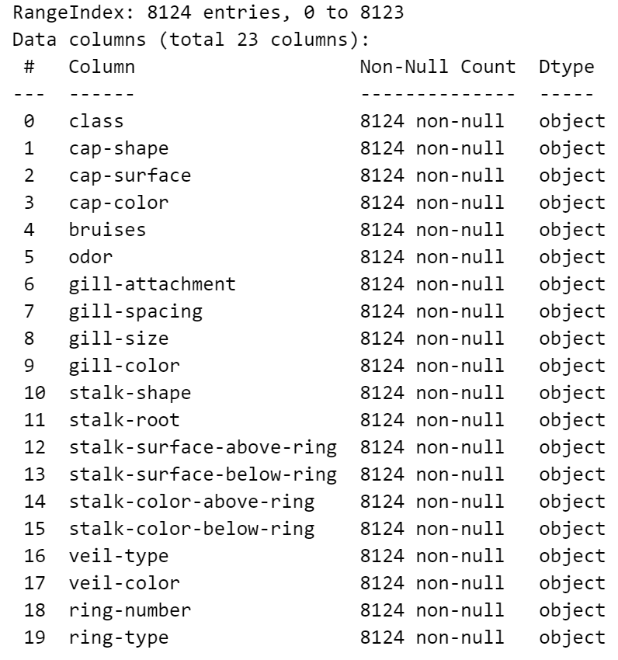

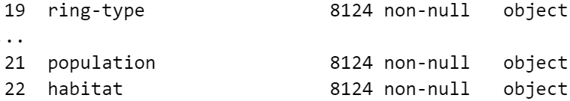

* 1. **Loại bỏ cột missing value**



* 1. **Biểu đồ thể hiện tần suất của dữ liệu y**

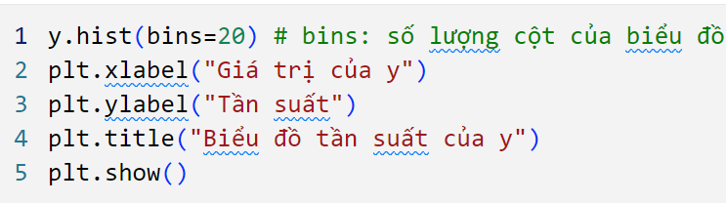

* Biểu đồ đã thể hiện rằng y có 2 lớp

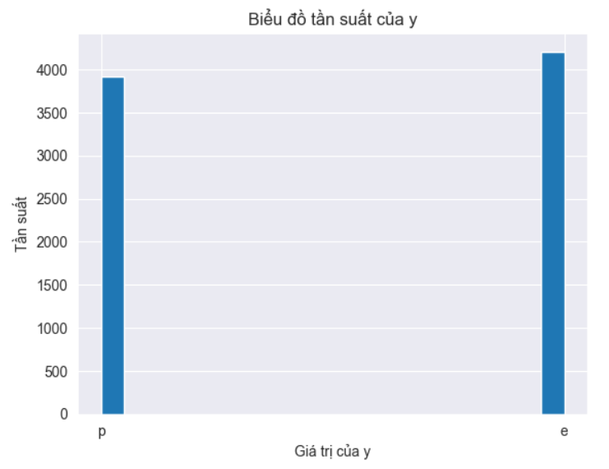

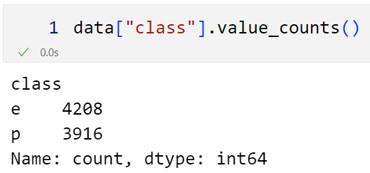

* 1. **Chuyển đổi dữ liệu phân loại thành dữ liệu số nguyên**

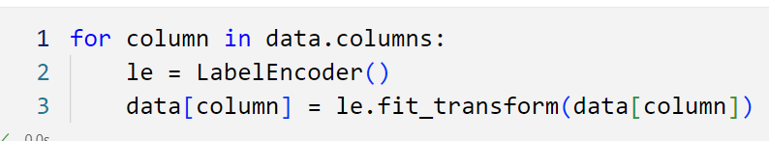

**for column in data.columns:**

Lặp qua từng cột trong bảng dữ liệu data.

data.columns trả về danh sách tên cột của Data Frame data.

**le = LabelEncoder()**

Khởi tạo một **LabelEncoder** từ thư viện scikit-learn.

LabelEncoder là một công cụ dùng để chuyển đổi các nhãn phân loại (categorical labels) thành các giá trị số nguyên.

**data[column] = le.fit_transform(data[column])**

**le.fit_transform(data[column])**:

Áp dụng LabelEncoder cho cột column của data.

**fit**: Xác định tất cả các giá trị duy nhất trong cột

**transform**: Mã hóa các giá trị này thành số nguyên tương ứng

* 1. **Chia dữ liệu thành X và y**

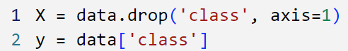

* 1. **Dùng hàm train_test_split chia dữ liệu train và test theo tỷ lệ**

### 

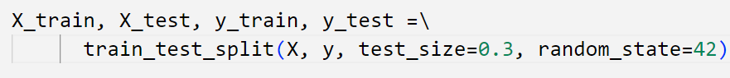

* random_state là để cố định điểm random sau mỗi lần chạy lại chương trình, hạn chế việc model đưa ra kết quả sai
  1. **Tính tiền xác suất ( prior probability ) của các lớp Y_train**

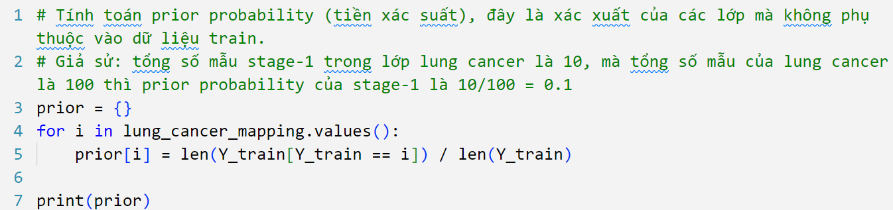

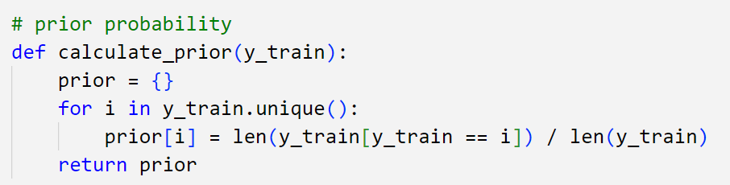

* **prior** lưu trữ các tiền xác suất tương ứng với các lớp đã chuẩn hóa thành số trong dữ liệu đầu ra **Y_train**
* Dùng vòng lặp duyệt qua các lớp không trùng trong **Y_train** và gán vào prior
  1. **Tính toán xác suất có điều kiện ( conditional probability )**

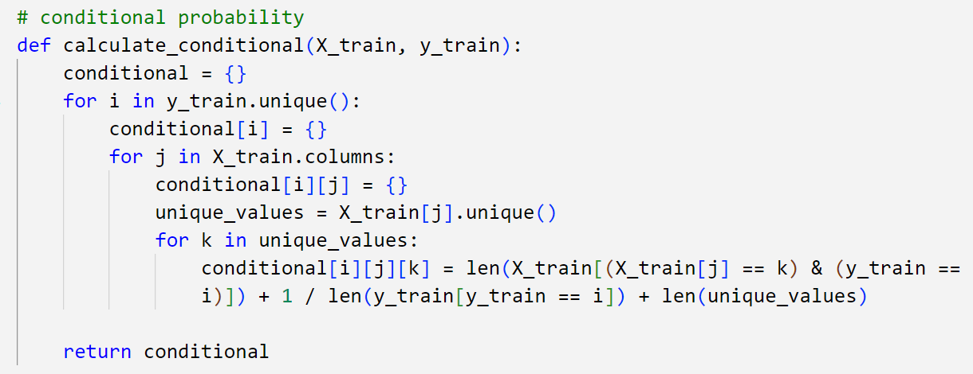

* **condition** là dictionary lưu trữ xác suất P(Xi | Y).
* Ví dụ: ta có X1 = Size = {big, medium, small} với Y = {yes, no}

P (big| yes) = count( big, yes) / count(yes)

P (big| no) = count( big, no) / count(no)

…

* Vòng lặp **y_train .unique** duyệt qua các đăc trưng trong dữ liệu Y_train
* Vòng lặp **X_train.columns** duyệt qua các nhãn của X_train
* Vòng lặp **X_train[j].unique()** duyệt qua các đặc trưng không trùng của từng nhãn trong X_train
* Tính toán chiều dài của cột **X_train[]** khi thỏa mãn 2 điều kiện sau đó chia cho chiều dài của cột **Y_train[]**  khi thỏa mãn **Y_train == i**
  1. **Dự đoán dữ liệu y dựa vào X_test**

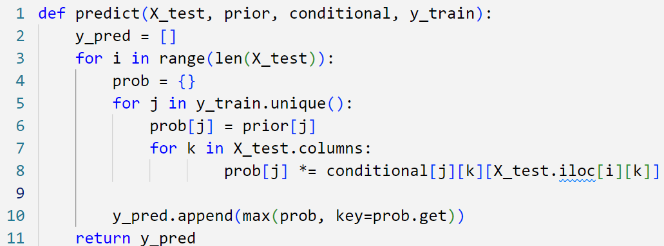

* Khởi tạo mảng Y_pred lưu kết quả
* **for i in range(len(X_test)**: vòng lặp qua số lượng đặc trưng của X_test
* Tạo dictionary prob để lưu các xác suất sau khi tính S (Y) = P(Y) * P(X1 | Y ) * P(X2 | Y ) * P(X3 | Y )
* **X_test[k][i]**: tương ứng với mỗi hàng trong bảng dữ liệu X_test
* Sau đó dùng **.appenḍmaxx(prob, key=prob.get))** để chọn ra xác suất lớn nhất vàsẽ trả về **key** của xác suất lớn nhất đó.

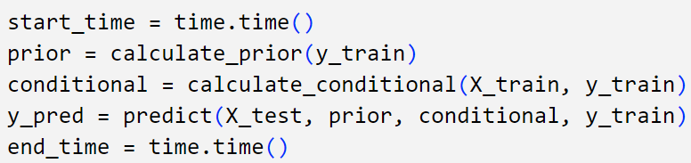

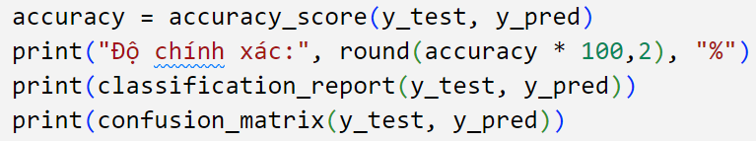

* 1. **Sử dụng Categorical Naive Bayes**

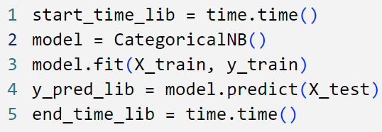

* Dùng ***CategoricalNB*** đã khai báo và dùng hàm predict() y_pre_lib dựa vào X_test

## So sánh

### Độ chính xác của code triển khai

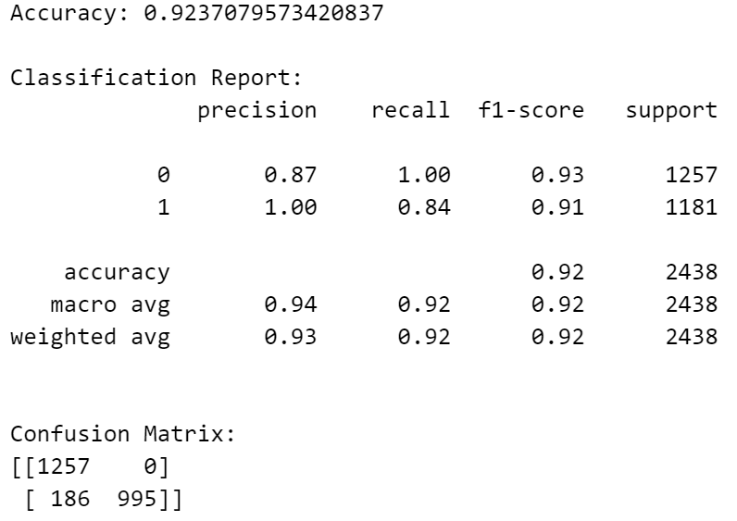

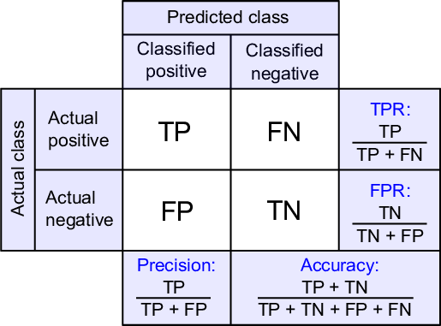

**Báo cáo này cung cấp các chỉ số cho từng lớp:**

Lớp 0 (edible) và lớp 1 (poisonous)

* **Precision (Độ chính xác):**
  + Lớp 0:

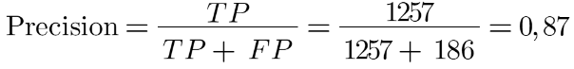

* + Lớp 1:

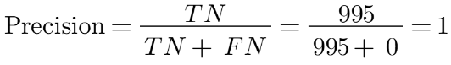

* **Recall (Độ nhạy):**
  + Lớp 0:

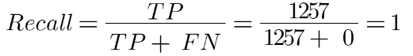

* + Lớp 1:

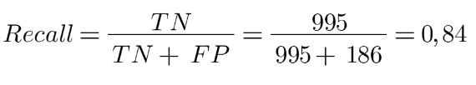

* **F1-score:**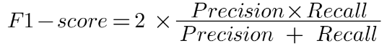
  + Lớp 0:

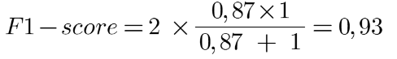

* + Lớp 1:

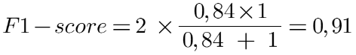

* **Macro Avg (Trung bình không trọng số):**
  + Là trung bình cộng của các giá trị Precision, Recall và F1-score giữa các lớp.

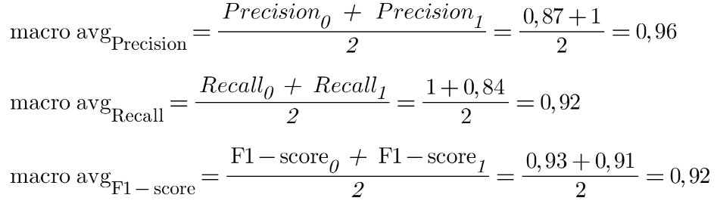

* **Weighted Avg (Trung bình có trọng số):**
  + Được tính bằng cách nhân trọng số (số lượng mẫu) với từng chỉ số.

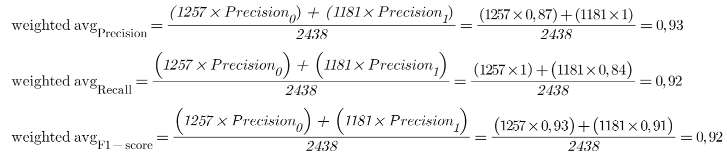

### Ma trận nhầm lẫn (Confusion Matrix):

* **[[1257, 0], [186, 995]]**
  + Hàng 1 (lớp 0):
    - 1257: Dự đoán đúng lớp 0 (True Positive).
    - 0: Dự đoán nhầm từ 0 sang 1 (False Positive).
  + Hàng 2 (lớp 1):
    - 186: Dự đoán nhầm từ 1 sang 0 (False Negative).
    - 995: Dự đoán đúng lớp 1 (True Negative).

### Độ chính xác của thư viện

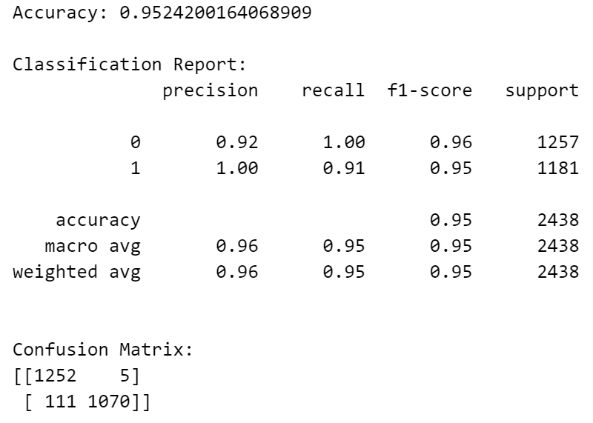

### So sánh các thang đo của code triển khai và thư viện

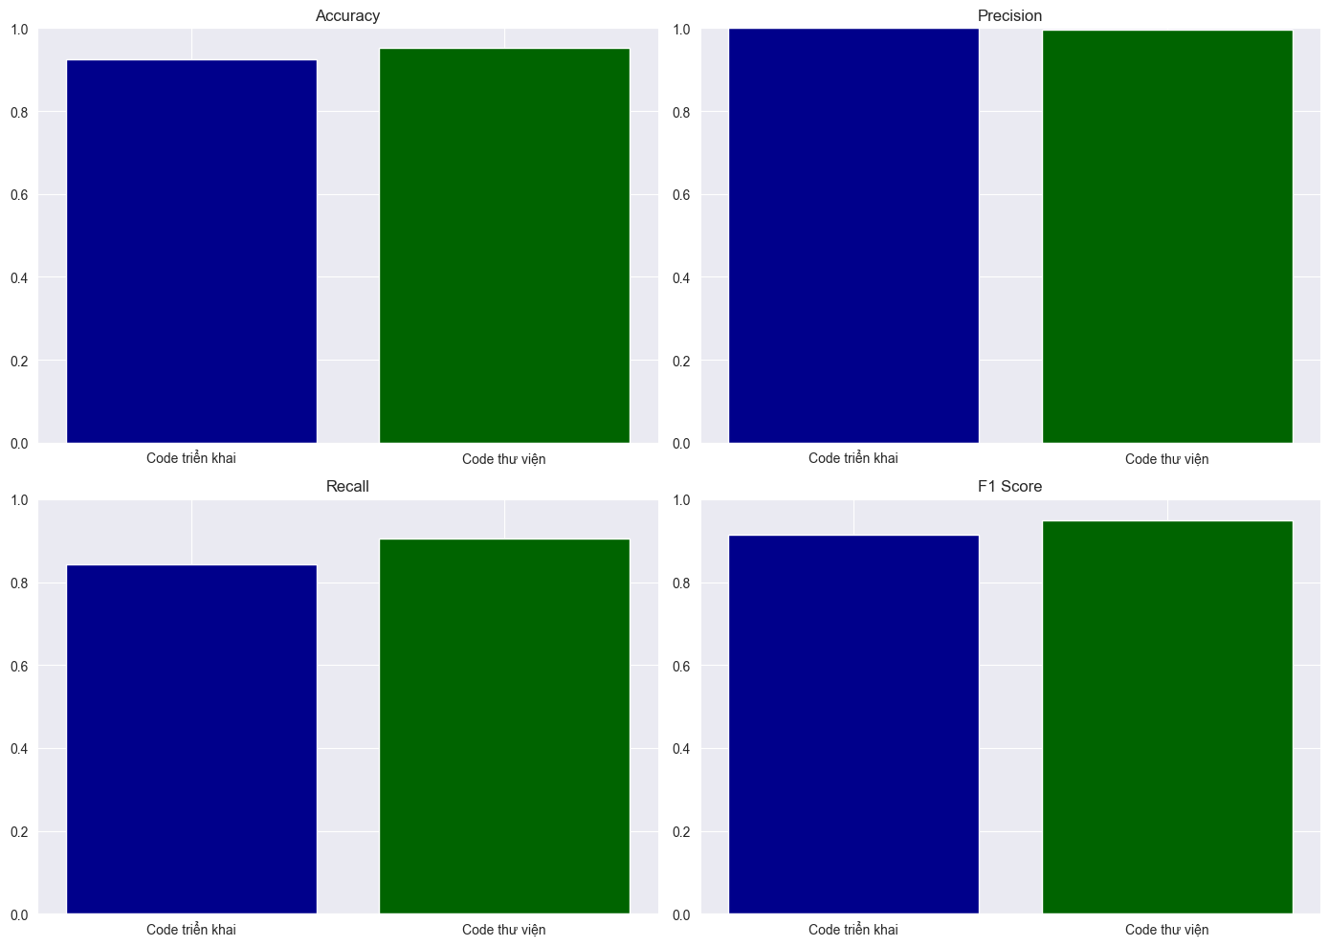

**Ma trận nhầm lẫn giữa 2 mô hình**

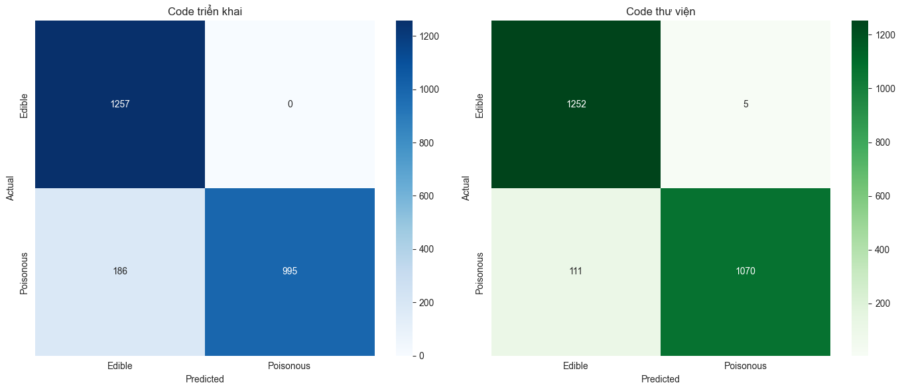

* **Code triển khai:** Ma trận trên cho thấy rằng có thể dự đoán đúng các loại edible nhưng lại dự đoán đúng poisonous khá ổn và dự đoán nhầm thành các cây nấm có độc(poisonous) thành ăn được khá nhiều (186 mẫu).
* **Code thư viện:** Ma trận trên cho thấy rằng thư viện dự đoán nhầm các loại có ăn được thành có độc là 5 mẫu nhưng lại dự đoán đúng poisonous tốt hơn thuật toán tự triển khai là 1070 mẫu và dự đoán nhầm thành các cây có độc thành ăn được (111 mẫu).

### Thời gian chạy

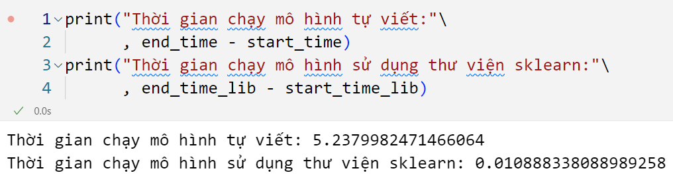

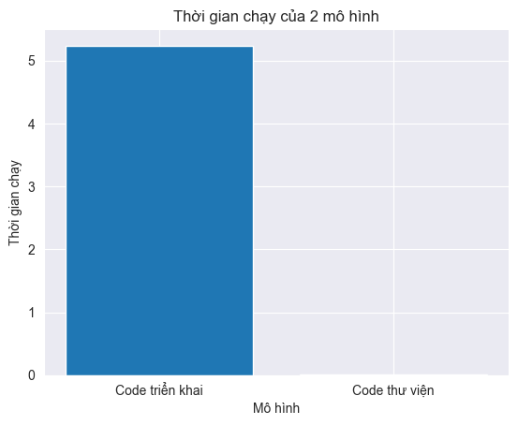

# Chương IV: Tiền xử lý dữ liệu (Preprocessing data)

## Giới thiệu

Tiền xử lý dữ liệu là một bước quan trọng trong quá trình phân tích dữ liệu, có nhiệm vụ chuyển hóa dữ liệu thô thành dạng phù hợp để dùng cho các bước tiếp theo (ví dụ như phân tích hoặc xây dựng mô hình ). Bước này bao gồm:

Làm sạch → Tích hợp → Chuyển đổi → Giảm chiều

Một phần quan trọng trong tiền xử lý dữ liệu là chuyển đổi, hay chuẩn hóa dữ liệu. Tưởng tượng, các thuộc tính được đo đạc bằng những đơn vị khác nhau như m và feet, hoặc một thành phần có khoảng giá trị từ 0 → 100, còn thành phần khác có khoảng từ 0 → 1, nếu không chuẩn hóa, đưa về một chuẩn thì khi dùng nó để phân tích hoặc xây dựng mô hình ( Neural network, K-Mean,..) sẽ dẫn đến quá trình huấn luyện không ổn định.

Chính vì vậy, việc chuẩn hóa các đặc trưng của dữ liệu về một thang giá trị, ví dụ như từ 0 → 1 là cần thiết để giảm thiểu các sai số do dữ liệu không đồng đều.

## Toán học

Chuẩn hóa là một trong những bước quan trọng trong việc xử lý dữ liệu, có nhiều phương pháp để có thể chuẩn hóa dữ liệu, trong đó có 2 phương pháp đơn giản và hiệu quả là chuẩn hóa theo Min-max và chuẩn hóa Z-score

* **Chuẩn hóa theo Min-max**

Một phương pháp chuẩn hóa đơn giản nhất là Chuẩn hóa theo Min-Max, ta có công thức sau:

$x' =\frac{x-min(X)}{max(X) -min(X)}×(newmax - newmin) +newmin$ $(∗)$

Trong đó:

$x$**:** Giá trị gốc của đặc trưng

$x'$: Giá trị sau chuẩn hóa

$min(X)$: Giá trị nhỏ nhất của đặc trưng trong tập dữ liệu

$max(X)$: Giá trị lớn nhất của đặc trưng trong tập dữ liệu

$newmin$ và $newmax$: Khoảng giá trị mong muốn sau khi chuẩn hóa

* **Chuẩn hóa Z-score**

Mục đích của chuẩn hóa Z–score là đưa dữ liệu về cùng một thang đo chung để so sánh các giá trị thuộc các tập dữ liệu có thang đo khác nhau.

Công thức:

$z = \frac{x - μ}{σ}$

* x : giá trị gốc cần chuẩn hóa
* $μ$: giá trị trung bình của tập dữ liệu
* $σ$: độ lệch chuẩn của tập dữ liệu

**Sau khi chuẩn hóa:**

* Giá trị trung bình sau chuẩn hóa của dữ liệu sẽ bằng 0
* Độ lệch chuẩn bằng 1
* Nếu giá trị của một điểm bằng âm thì nghĩa là nó nằm dưới giá trị trung bình và ngược lại

**Lợi ích:**

* Giúp so sánh các biến có thang đo khác nhau (VD: chiều cao, cân nặng,...)
* Giúp nhận diện các giá trị nhiễu (outliers) vì những giá trị này thường nằm ngoài khoảng [-3,3]

Giảm chiều cũng là một kỹ thuật quan trọng trong tiền xử lý dữ liệu, nó giúp giảm số lượng đặc trưng của dữ liệu và vẫn giữ lại được tối đa thông tin cần thiết. Kỹ thuật này giúp cải thiện hiệu suất của mô hình học máy và giảm nguy cơ overfitting khi dữ liệu có quá nhiều đặc trưng.

* **Giảm chiều PCA**

Phương pháp này chuyển đổi các đặc trưng ban đầu thành các thành phần chính (principal components), là các trục mới theo hướng có phương sai lớn nhất của dữ liệu.

**Lợi ích:**

* Giúp tăng tốc độ tính toán cho các mô hình học máy và cải thiện kết quả khi dữ liệu có nhiều chiều.
* Hiệu quả trong việc giảm chiều dữ liệu có mối tương quan cao giữa các đặc trưng.
* **Giảm chiều ICA**

Tập trung vào việc phân tách các thành phần của dữ liệu sao cho các thành phần này độc lập với nhau. ICA thường được sử dụng khi mục tiêu là phân tách các tín hiệu gốc từ một tín hiệu tổng hợp.

**Lợi ích**

* Hiệu quả trong việc phân tích tín hiệu và xử lý âm thanh

## Excel

**Chapter11-1b.xlsx**

Tổng quan về dữ liệu:

* File có 16 trường thuộc tính. Bao gồm:
  + 6 đặc trưng kiểu số
  + 10 đặc trưng kiểu kí tự
* Tổng cộng 690 dòng dữ liệu. Trong đó:
  + Đặc trưng A1 có 12 dòng dữ liệu bị thiếu
  + Đặc trưng A2 có 12 dòng dữ liệu bị thiếu
  + Đặc trưng A4 có 6 dòng dữ liệu bị thiếu
  + Đặc trưng A5 có 6 dòng dữ liệu bị thiếu
  + Đặc trưng A6 có 9 dòng dữ liệu bị thiếu
  + Đặc trưng A14 có 13 dòng dữ liệu bị thiếu

Tính phương sai của các dòng dữ liệu, ta dùng công thức:

**=IFERROR(VAR.P(phamvi_dulieu), "")**

Hàm **VAR.P** để tính phương sai của toàn bộ phạm vi mà chúng ta truyền vào.

Hàm **IFERROR** để bỏ qua những cột không phải dữ liệu số.

Như vậy, ta được phương sai của các thuộc tính như sau:

* A2: 142,7796
* A3: 24,74619
* A8: 11,18292
* A11: 23,61391
* A14: 30164,17
* A15: 27105828

Ta nhận thấy thuộc tính **A14** và **A15** có phương sai, tức độ phân tán của các dữ liệu quanh giá trị trung bình của cột đó, rất lớn, điều này sẽ làm trường A14 và A15 có ảnh hưởng lớn hơn so với các thuộc tính khác mặc dù chúng có độ quan trọng tương đương.

Chính vì thế ta cần áp dụng chuẩn hóa dữ liệu theo Min-max để scale các thuộc tính xuống để giảm độ phân tán.

Theo công thức (*), ta có hàm excel như sau:



Ghi chú: crx là sheet chứa dữ liệu trước khi chuẩn hóa

Trong đó:

* **crx!B2** : Lấy giá trị từ ô B2 của sheet crx
* **MIN(crx!B$2:B$691)** : Lấy giá trị nhỏ nhất từ ô B$2 đến ô B$691của sheet crx
* **MAX(crx!B$2:B$691)**: Lấy giá trị lớn nhất từ ô B$2 đến ô B$691của sheet crx

Ở đây nhân thêm 100 để cho ra giá trị khoảng từ 0 → 100 %

* **=IFERROR** : hàm này kiểm tra xem cột đang xét có phải dữ liệu số hay không, nếu không phải dữ liệu số thì sẽ trả về giá trị gốc, tức ở đây là crx!B2

Như vậy, ta áp dụng công thức này cho toàn bộ các thuộc tính, kết quả sau đó sẽ được lưu tại file chapter11-2b (sheet crx2)

ta được phương sai của các thuộc tính sau khi chuẩn hóa như sau:

* A2: 322,8664
* A3: 315,6402
* A8: 137,6783
* A11: 52,60395
* A14: 75,41043
* A15: 27,10583

Nhìn chung, ngoại trừ phương sai của A2, A3, A8 tăng một chút nhưng phương sai của A11, A14, A15 đã giảm đáng kể.

## Cài đặt python

### Import thư viện

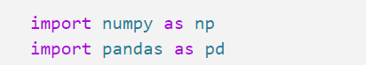

### Đọc dữ liệu

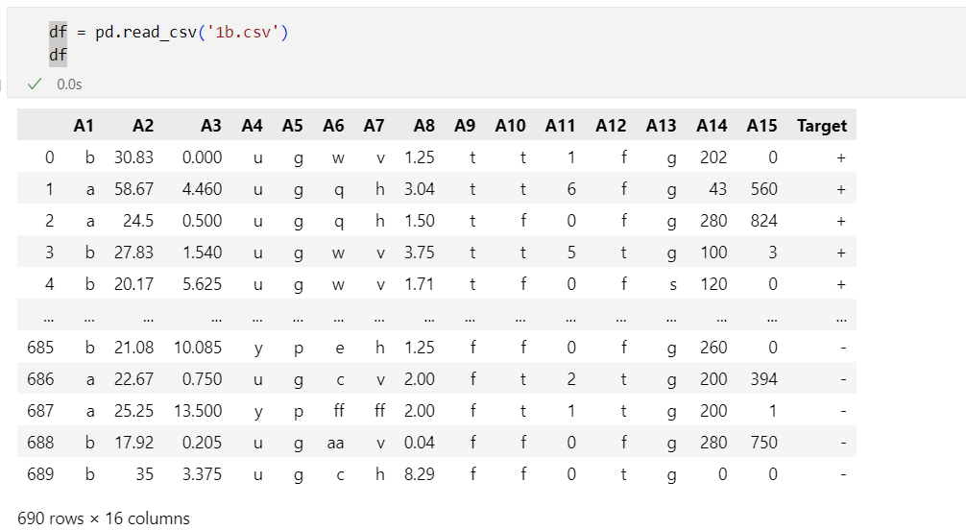

### Chuyển đổi kiểu dữ liệu sang số và loại bỏ các dòng dữ liệu bị thiếu.

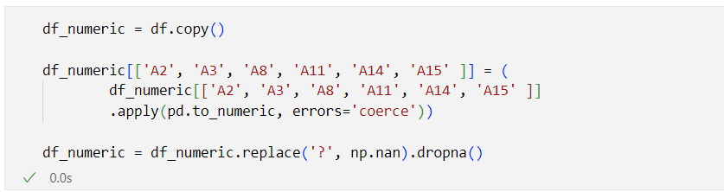

**Copy** df vào df_numeric, dùng hàm **apply()** kết hợp với tham số pd**.to_numeric** và errors**=’coerce’** để chuyển các cột A2, A3, A8, A11, A14, A15 thành kiểu dữ liệu số, nếu gặp giá trị không thể chuyển thành số thì sẽ được thay bằng NaN.

Dùng hàm **replace()** và **dropna()** để loại bỏ hết các dòng dữ liệu bị thiếu và không hợp lệ.

### Chuẩn hóa theo min max

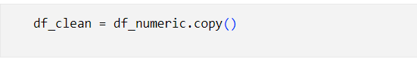

Copy ra một data frame khác để thực hiện những thay đổi trên đó.

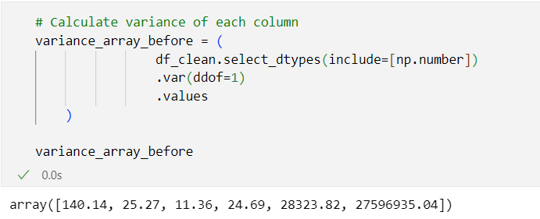

Tính phương sai của dữ liệu trước khi chuẩn hóa theo Min-max để so sánh. Theo đó, tổng phương sai của cột dữ liệu 5 và 6 rất lớn, điều này gây ảnh hưởng đến các cột dữ liệu khi huấn luyện model.

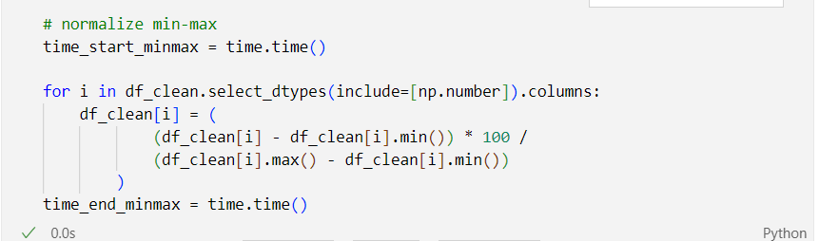

Giải thích:

**df_clean.select_dtypes(include=[np.number]).columns:**  lấy tên các cột có dữ liệu kiểu số (numeric)

**(df_clean[i] - df_clean[i].min()) * 100** : Lấy giá trị hiện tại trừ đi giá trị tối thiểu của cột đó và nhân 100 để đưa giá trị sau chuẩn hóa thành phần trăm

**(df_clean[i].max() - df_clean[i].min():** Lấy giá trị max của thuộc tính i trừ đi giá trị min của thuộc tính i để tính giá trị biên độ của thuộc tính, chia cho biên độ này giúp giá trị sau chuẩn hóa nằm trong khoảng từ 0 → 1

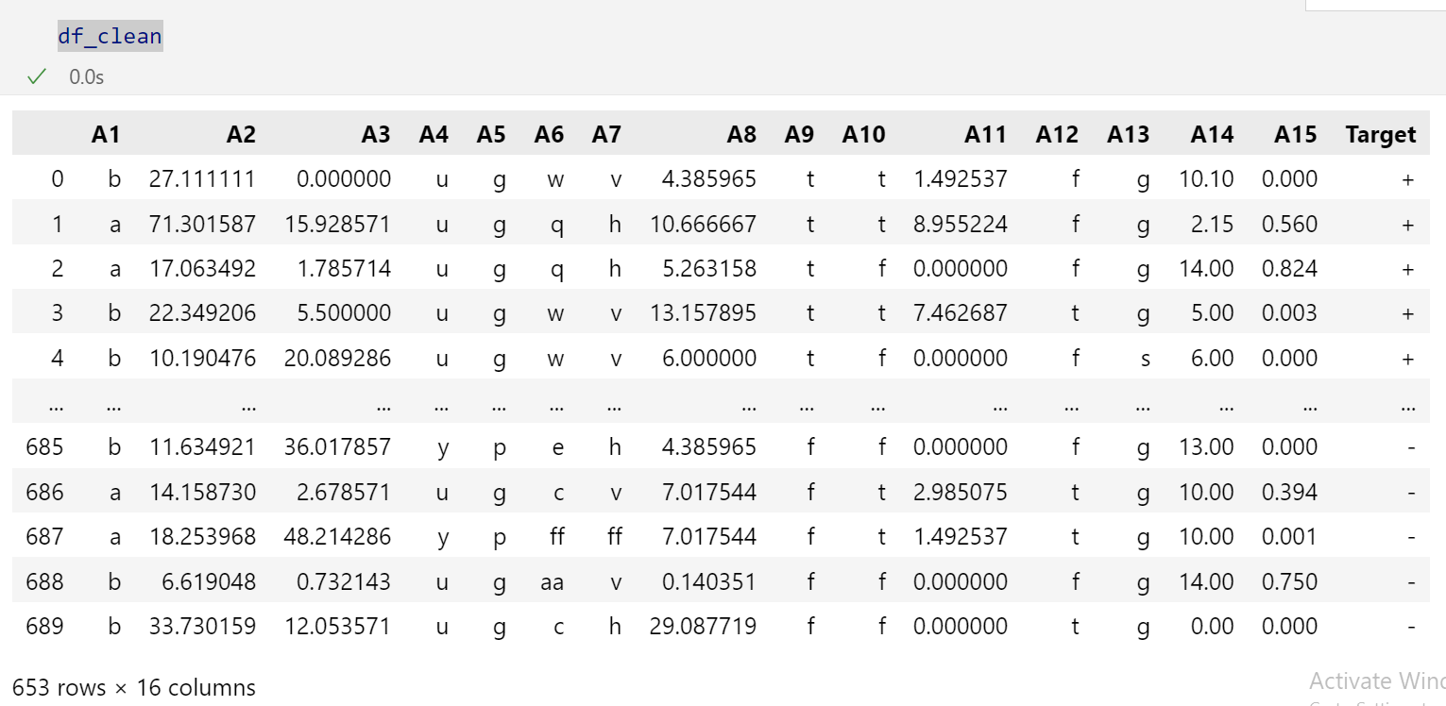

Kết quả sau chuẩn hóa như sau:

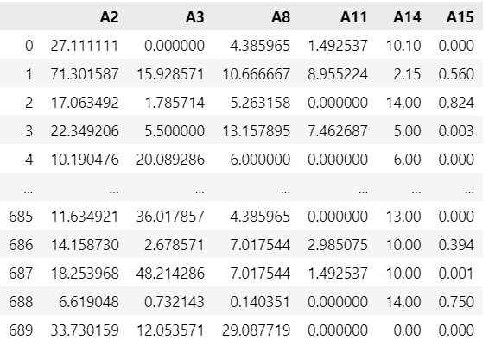

Phương sai sau khi chuẩn hóa:



Như vậy, tổng phương sai sau khi chuẩn hóa theo Min-max đã giảm rất nhiều, điều này sẽ giúp cho việc huấn luyện mô hình trở nên hiệu quả hơn.

* **Chuẩn hóa z-score**

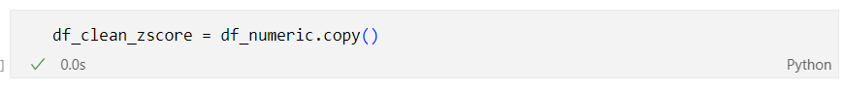

Copy ra một data frame khác

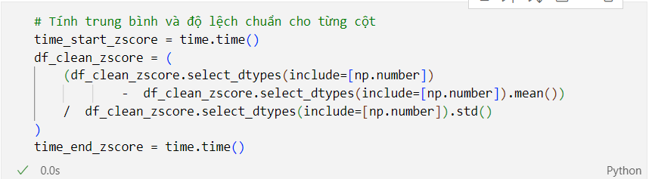

Lấy từng cột bằng hàm **df_clean_zscore.select_dtypes(include=[np.number]** trừ đi giá trị trung bình của mỗi cột được tính bằng hàm **mean()** chia cho độ lệch chuẩn của mỗi cột được tính bằng hàm **std().**

Kết quả sau khi chuẩn hóa như sau:

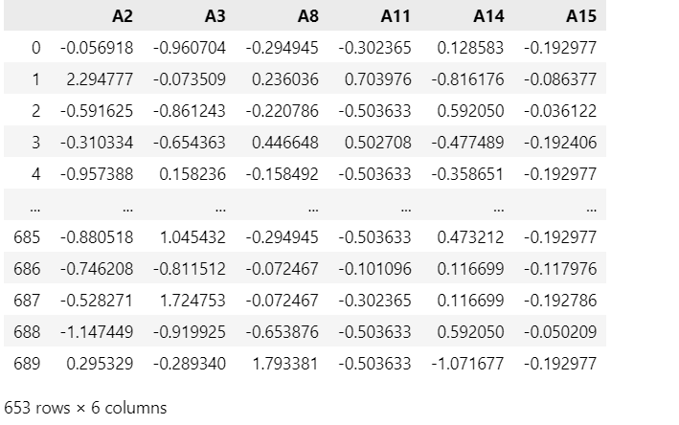

Dữ liệu sau khi chuẩn hóa sẽ được đưa về một thang đo thống nhất, có giá trị dao động trong khoảng [-3,3], những giá trị nào nằm ngoài khoảng này được xem là giá trị nhiễu (outliers) và có thể loại bỏ.

## Cài đặt bằng thư viện scikit-learn

### Import thư viện

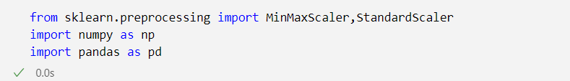

### Đọc dữ liệu

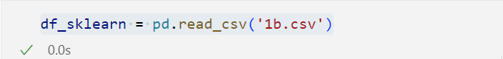

### Loại bỏ dữ liệu thiếu và ép kiểu dữ liệu



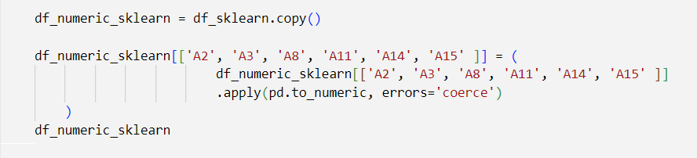

### Chuẩn hóa dữ liệu theo Min-max

Dùng hàm khởi tạo của class MinMaxScaler trong thư viện **sklearn.preprocessing** để tạo đối tượng scaler dùng cho việc chuẩn hóa, **feature_range=(0, 100)** để đặt giá trị sau chuẩn hóa trong khoảng 0 → 100.

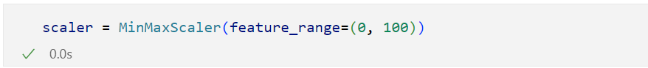

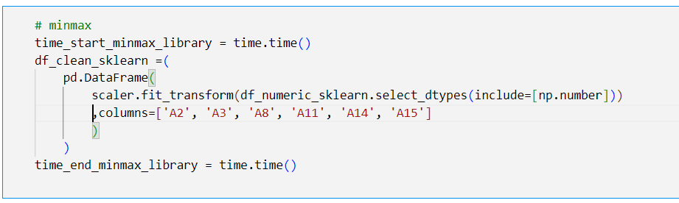Dùng **fit_transform** để chuẩn hóa dữ liệu sau khi lọc các cột số ra bằng **df_numeric_sklearn.select_dtypes(include=[np.number])**, sau đó đặt tên cho các cột bằng tham số **columns=**

Kết quả phương sai của dữ liệu sau chuẩn hóa:

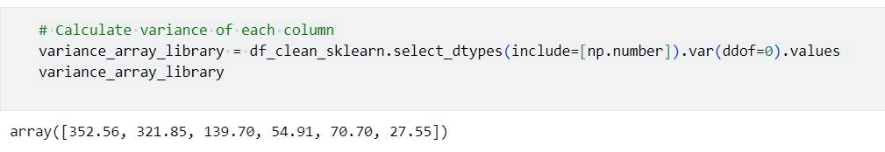

### Chuẩn hóa z-score

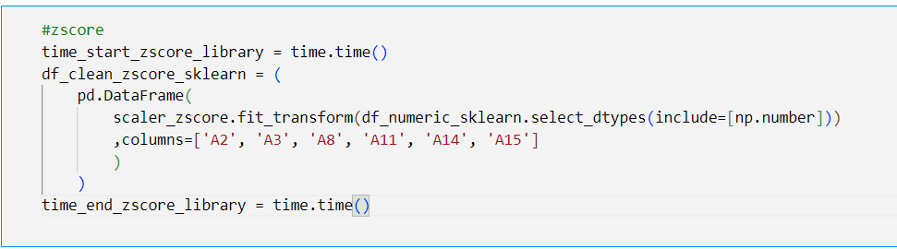

Kết quả sau chuẩn hóa:

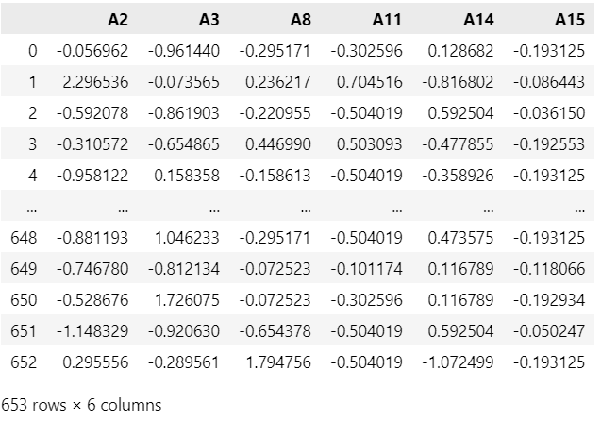

## So sánh

### Chuẩn hóa theo Min-Max

* **Về độ chính xác**

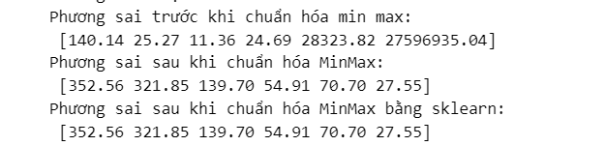

Về phương sai thì việc dùng thư viện sklearn hoặc code thông thường đều cho ra phương sai giống nhau, bởi cả 2 phương pháp đều dùng chung một công thức chuẩn hóa đã nêu ở phần toán.

* **Về thời gian thực hiện**

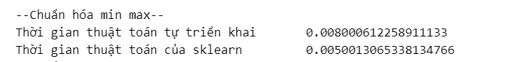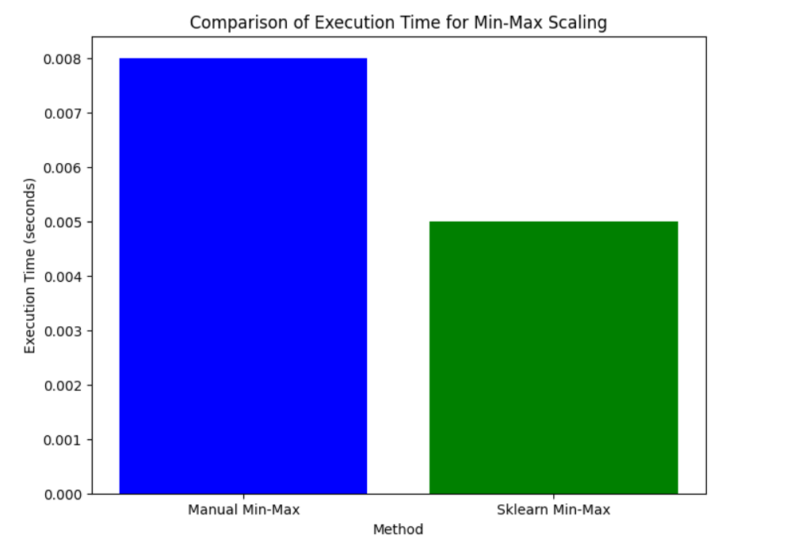

Mặc dù kết quả chuẩn hóa giống nhau nhưng MinMaxScaler của sklearn vượt trội hơn về mặt hiệu suất khi tốc độ thực thi nhanh hơn gần ⅓ so với hàm tự triển khai.

* **Chuẩn hóa Z-score**

Sau khi chuẩn hóa z-score, dữ liệu mới sẽ có giá trị trung bình ở các cột là 0 và độ lệch chuẩn bằng 1, điều này giống nhau ở cả thuật toán tự viết và thư viện sklearn. 

Tuy nhiên vẫn có những chênh lệch nhất định ở các giá trị trên, nhưng sự chênh lệch này là rất nhỏ.

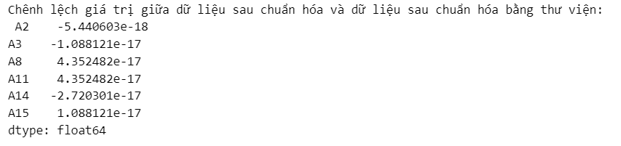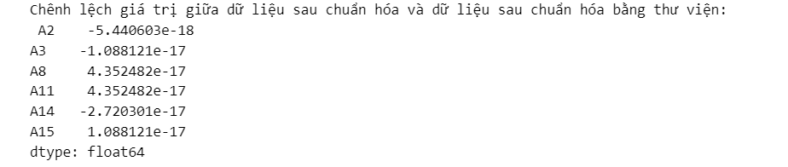

# 

# Chương V: Mạng Neuron (Neural Network)

## Toán học

### a. Kiến trúc mạng

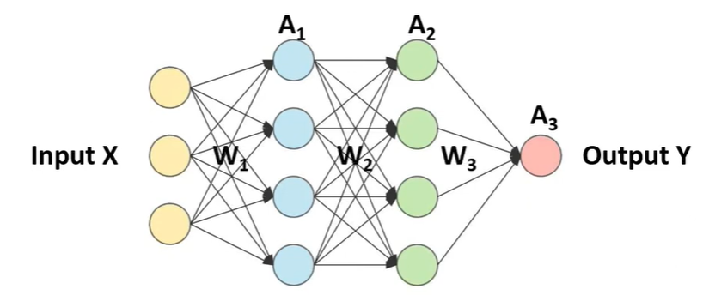

Giả sử chúng ta có một mạng neuron với l tầng, trong đó:

* X là đầu vào với n đặc trưng (X $∈$ Rn*m, với m là số lượng mẫu).
* Mỗi tầng l trong mạng có số neuron là nl.
* Wl và bl là ma trận trọng số và vector bias của tầng l.

### b. Lan truyền tiến (Forward Propagation)

Đầu vào được truyền qua các tầng ẩn (hidden layers) và tầng đầu ra. Tại mỗi tầng l, output của tầng trước đó Al-1 được nhân với trọng số Wl và cộng với bias b[l], sau đó được đưa qua hàm kích hoạt gl.

Quá trình lan truyền tiến tại tầng l được tính như sau:

* Tính Z (linear combination):

Zl= Wl * Al-1 + bl

Trong đó:

* Wl
* bl
* Zl
* Áp dụng hàm kích hoạt (activation function):

Al = gl (Zl)

### c. Hàm kích hoạt (Activation function)

Hàm kích hoạt dùng để rời rạc hóa dữ liệu, cho phép mô hình biến đổi phi tuyến. Nếu không có hàm kích hoạt phi tuyến, toàn bộ neural network chỉ là một mô hình tuyến tính, bất kể số tầng ẩn có nhiều đến đâu. Điều này giới hạn khả năng của mạng chỉ trong các bài toán mà đầu ra có mối quan hệ tuyến tính với đầu vào.

Trong neural network, thường sử dụng hàm tanh hoặc hàm relU cho các tầng ẩn và hàm sigmoid (đối với bài toán phân loại nhị phân) hoặc hàm softmax (đối với bài toán phân loại đa lớp) cho lớp đầu ra.

* *Hàm RelU (Rectified linear Unit):*

g(Z) = max(0, Z)

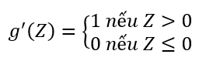

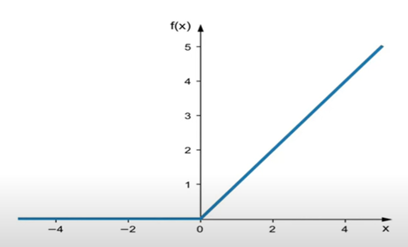

Hàm RelU với đầu ra là 0 khi x < 0 và x khi x $≥$ 0, thường được sử dụng cho các lớp ẩn vì nó đơn giản và hiệu quả. Đối với các giá trị dương, đạo hàm của RelU là 1, giúp gradient không bị suy yếu qua các lớp.

* *Hàm Tanh (Hyperbolic Tangent):*

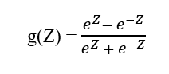 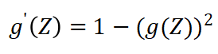

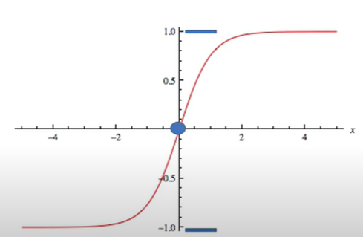

Hàm tanh cho đầu ra trong khoảng (-1, 1), với giá trị trung bình bằng 0, giúp dữ liệu trong các lớp ẩn có độ lệch nhỏ hơn hàm sigmoid (vì sigmoid cho đầu ra trong khoảng (0, 1)). Trung tâm hóa dữ liệu xung quanh 0 giúp giảm sự chênh lệch của gradient, từ đó tăng tốc độ hội tụ trong quá trình học.

* *Hàm sigmoid:*

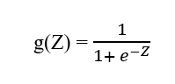

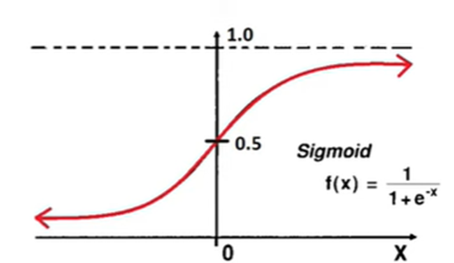

Đầu ra của sigmoid có thể được hiểu như xác suất mà mẫu thuộc về lớp dương (lớp 1). Khi giá trị đầu ra gần 1, xác suất dự đoán thuộc về lớp dương cao; khi đầu ra gần 0, xác suất dự đoán thuộc về lớp âm (lớp 0) cao.

* *Hàm Softmax*:

Giả sử đầu ra của lớp cuối cùng là vector z = [z1, z2, … , zk], trong đó K là số lớp. Công thức tính softmax cho mỗi lớp j là:

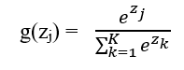

Trong đó:

* $e^{z_{j}}$ ​ là hàm mũ của giá trị zj , giúp biến đổi giá trị thành số dương.
* $\sum_{k=1}^{K}{}e^{z_{k}}$ ​ là tổng của tất cả các giá trị hàm mũ, giúp chuẩn hóa để tổng của tất cả các xác suất bằng 1.

Hàm softmax đưa ra xác suất cho mỗi lớp, trả về xác suất tổng bằng 1. Điều này giúp ta dễ dàng xác định lớp có xác suất cao nhất, từ đó đưa ra dự đoán.

### d. Hàm mất mát (Loss Function):

Hàm mất mát đo độ lệch giữa dự đoán của mạng A[l] và nhãn thực tế Y:

* Với bài toán phân loại nhị phân:

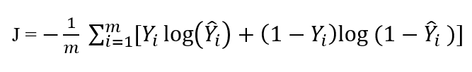

* Trong đó:
* m là số lượng mẫu trong tập dữ liệu.
* Yi là giá trị nhãn thực tế cho mẫu thứ i.
* Yi^ là xác suất dự đoán của mô hình cho mẫu thứ i.
* Ví dụ: Giả sử bài toán phân loại nhị phân có 2 lớp là 0 và 1. Ta có nhãn thực tế Y=1, dự đoán của mô hình Y^=0.9. Khi đó hàm mấy mát cho mẫu này là:

J (Y, Y^) = − ( 1⋅log⁡(0.9) + (1−1)⋅log⁡(1−0.9) ) = −log⁡(0.9)

* Với bài toán nhiều lớp:

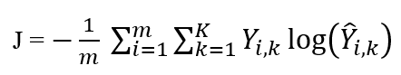

* Trong đó:

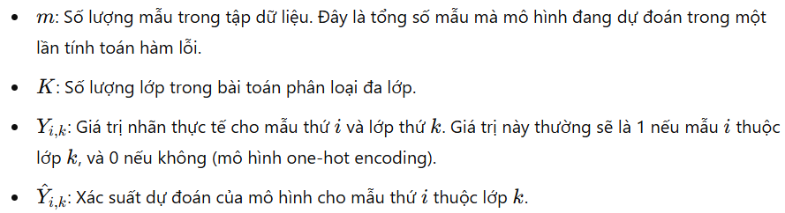

* Ví dụ: Giả sử bài toán phân loại có 3 lớp (C = 3), và đầu ra mong muốn cho một mẫu cụ thể là lớp 2. Ta có:
* Nhãn thực tế: Y=[0,1,0].
* Dự đoán của mô hình: Y^=[0.2,0.7,0.1].
* Khi đó, hàm mất mát cho mẫu này:

J(Y,Y^) = − ( 0⋅log⁡(0.2) + 1⋅log⁡(0.7) + 0⋅log⁡(0.1)) = −log(0.7)

### e. Lan truyền ngược (Backward Propagation):

Quá trình lan truyền ngược nhằm tính toán gradient của hàm mất mát theo các tham số W và b để tối ưu hóa chúng bằng cách cập nhật ngược lại qua từng tầng, từ tầng cuối về tầng đầu.

* Gradient đối với lớp cuối cùng L:
  + Gradient của hàm mất mát theo ZL (đầu vào của hàm kích hoạt ở lớp cuối cùng): Tính đạo hàm bằng cách tách công thức đạo hàm của hàm mất mát theo ZLbằng đạo hàm của hàm mất mát đối với đầu ra cuối cùng AL nhân với đạo hàm của hàm kích hoạt.

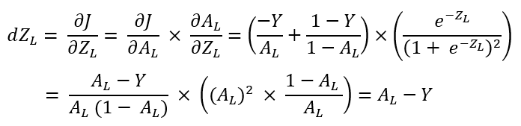

* + Gradient của hàm mất mát theo trọng số WL:

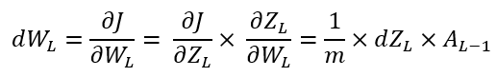

* + Gradient của hàm mất mát theo bias BL:

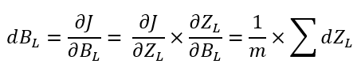

* Gradient đối với các lớp ẩn l:
  + Gradient của hàm mất mát theo Zl (đầu vào của hàm kích hoạt ở lớp l):

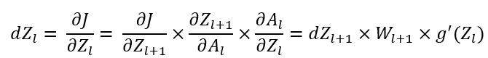

* + Gradient của hàm mất mát theo trọng số Wl ở lớp l:

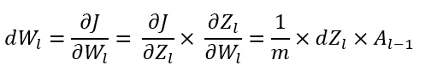

* + Gradient của hàm mất mát theo bias Bl ở lớp l:

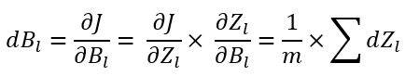

### f. Cập nhật tham số:

Sau khi tính gradient của các tham số W và b qua backpropagation, chúng ta cập nhật chúng theo thuật toán Gradient Descent với learning rate α:

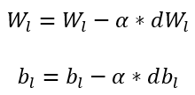

***g. Quy trình hoàn chỉnh***

* Lan truyền tiến để tính AL và hàm mất mát.
* Lan truyền ngược để tính gradient của hàm mất mát đối với các tham số.
* Cập nhật tham số bằng gradient descent.
* Lặp lại các bước trên qua nhiều lần huấn luyện cho đến khi mạng hội tụ.

## Excel

* 1. **Bài toán phân lớp nhị phân *( file Chapter13-1b.xlsx)***

Tổng quan về dữ liệu:

* Bài toán là một mạng neuron gồm 1 tầng đầu vào với 9 đặc trưng, 1 tầng ẩn với 3 neuron và 1 tầng đầu ra với 1 neuron.
* Đầu vào gồm ma trận các đặc trưng x và nhãn thực tế Class

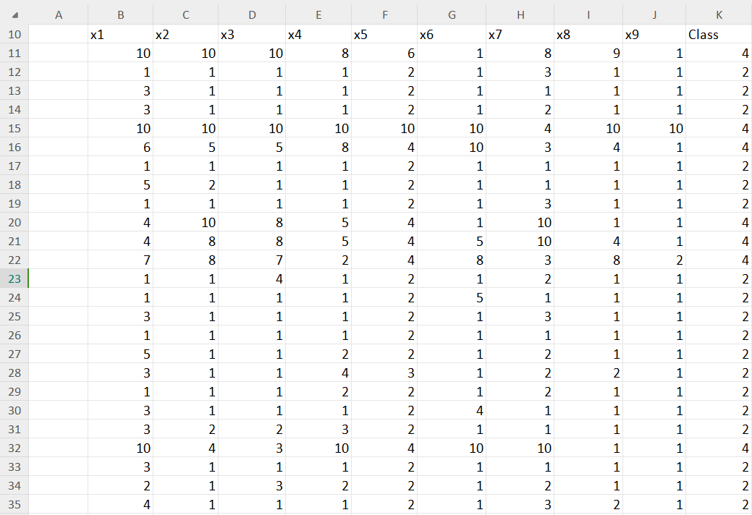

* Đầu ra là xác định các dự đoán Predict và so sánh kết quả với các nhãn thực tế Class.

Thực hiện:

* Khởi tạo trọng số Wl và hệ số bias bl cho các lớp ẩn , WO và bO cho lớp đầu ra:

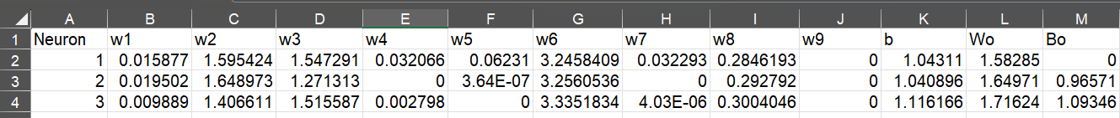

* Tính neuron weighted sum: Thực hiện phép nhân từng phần tử của mảng đầu vào với mảng trọng số tương ứng của một neuron cụ thể, sau đó cộng các kết quả lại

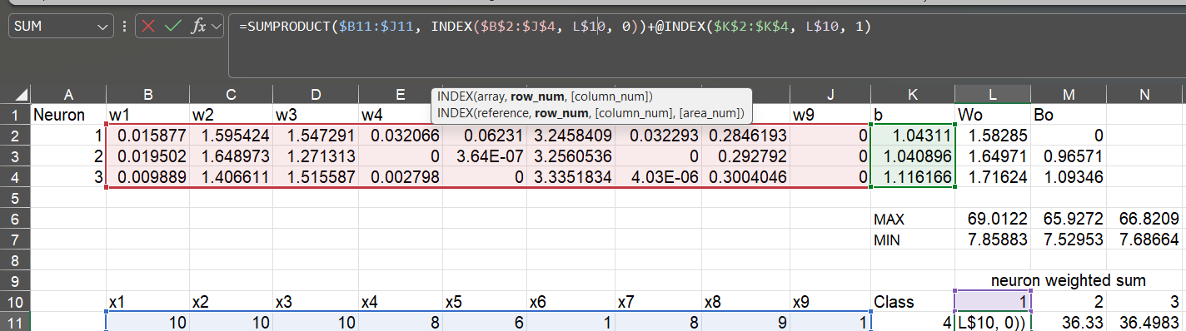

* SUMPRODUCT($B$11:$I$11, INDEX($B$2:$I$4, l$10, 0)): Thực hiện phép nhân từng phần tử tương ứng của hai mảng và sau đó cộng các kết quả lại.
* $B$11:$I$11: Vị trí mảng chứa các giá trị của các đặc trưng x.
* INDEX($B$2:$I$4, l$10, 0): Trả về một giá trị tại một vị trí cụ thể trong một mảng.
  + - $B$2:$I$4:Vị trí mảng chứa các giá trị của các trọng số W1 đến W9 của 3 neuron, cố định hàng và cột
    - l$10: Tham số quyết định hàng mà chúng ta muốn lấy giá trị từ mảng trọng số, cố định hàng.
    - 0: lấy toàn bộ hàng tại vị trí đã chỉ định.
* INDEX($K$2:$K$4, l$10, 1): Tương tự như hàm INDEX ở trên, nhưng lấy một giá trị duy nhất từ một cột.
* $K$2:$K$4: Vị trí mảng chứa các giá trị bias của các neuron, cố định hàng và cột.
* l$10: Tham số chỉ định hàng để lấy giá trị bias, cố định hàng.
* 1: lấy giá trị ở cột đầu tiên (và duy nhất) của hàng đã chỉ định.
* Tính Min và Max của từng cột trong neuron weighted sum:
* Sử dụng hàm Min với tham số là vị trí các mảng trong neuron weighted sum để trả về giá trị nhỏ nhất của các cột tương ứng

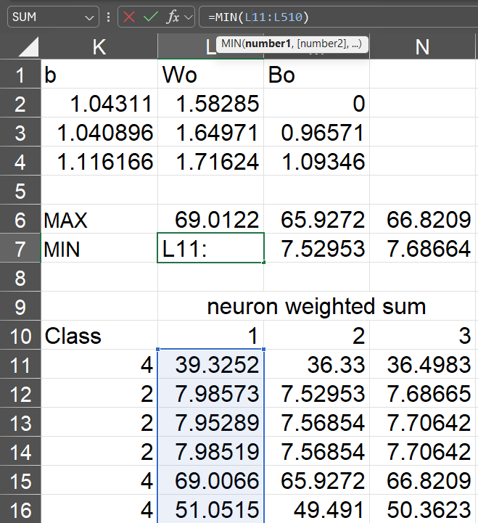

* Sử dụng hàm Max với tham số là vị trí các mảng trong neuron weighted sum để trả về giá trị lớn nhất của các cột tương ứng

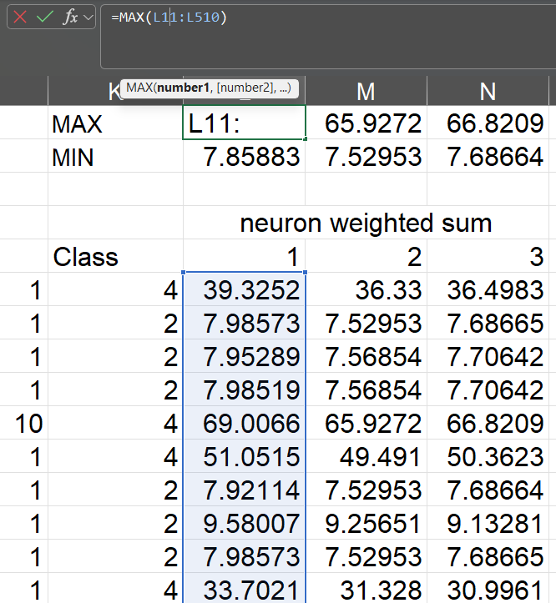

* Kết quả:

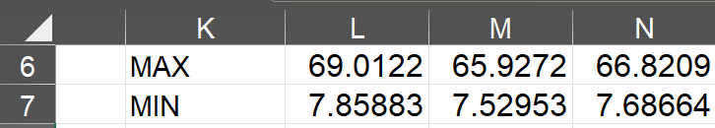

* Tính normalized: Thực hiện chuẩn hóa theo min-max

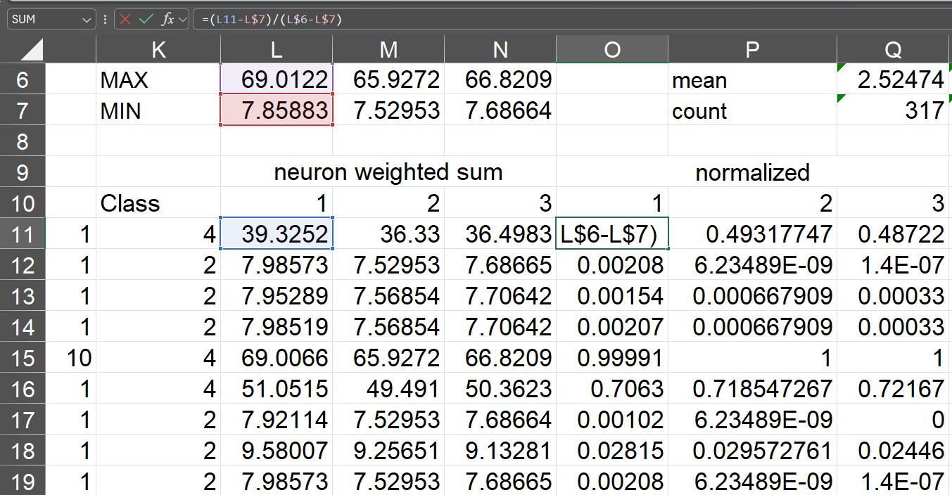

* Tính sigmoid transformed: Sử dụng công thức hàm kích hoạt sigmoid để chuyển hóa dữ liệu đầu ra thành phi tuyến tính.

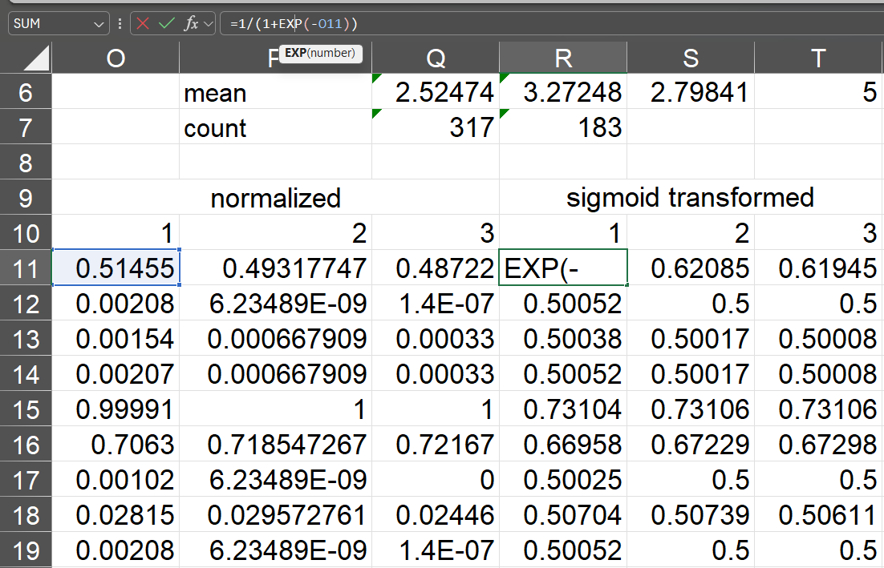

* Tính cột Output:

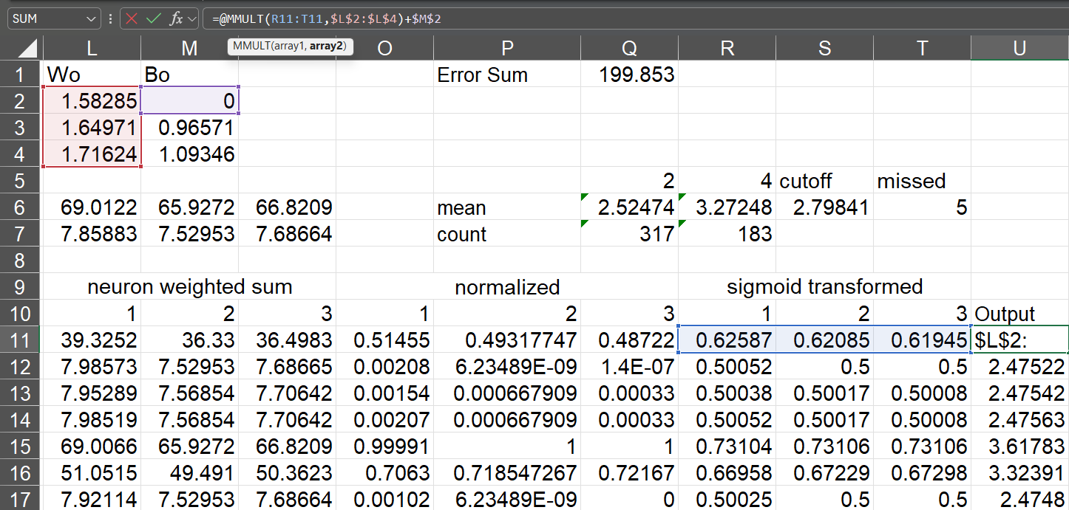

* @MMUlT(R15:T15,$l$2:$l$4)+$M$2: Thực hiện phép nhân 2 ma trận trọng số WO của lớp đầu ra với ma trận sigmoid transformed, sau đó cộng thêm hệ số bias bO.
* R15:T15: Tham số chỉ định vị trí để lấy giá trị ma trận sigmoid transformed
* $l$2:$l$4: Tham số chỉ định vị trí để lấy giá trị ma trận trọng số WO, cố định hàng và cột
* $M$2: Tham số chỉ định hàng để lấy giá trị bias bO, cố định hàng và cột
* Tính Error: Sử dụng công thức hàm lỗi để tính sai số giữa output và giá trị cột Class.

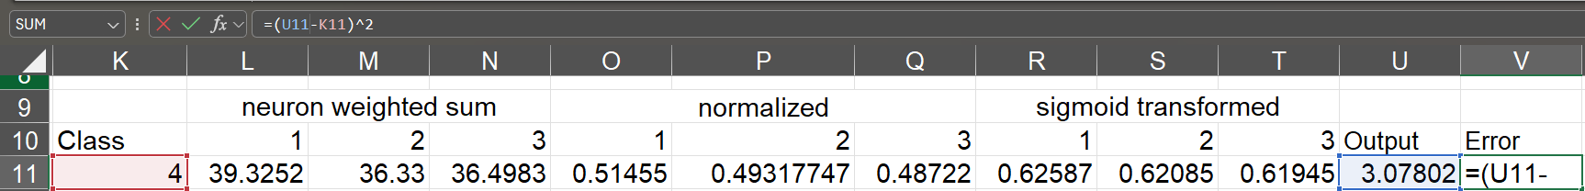

* Tính mean: tính trung bình các giá trị trong output tương ứng với giá trị trong cột Class

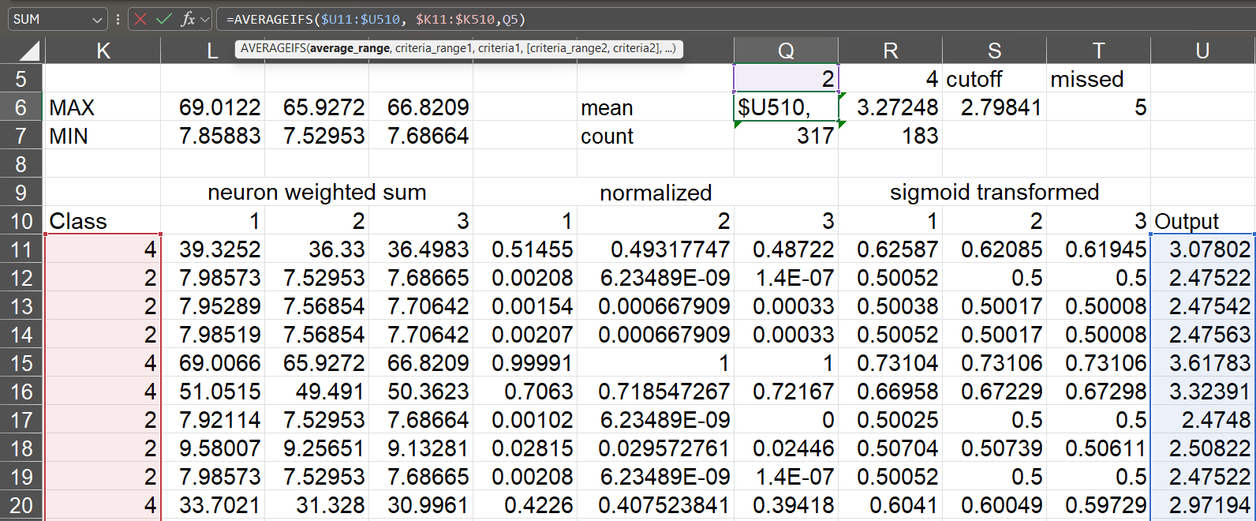

* AVERAGEIFS($U11:$U510, $K11:$K510,Q5): Sử dụng để tính giá trị trung bình của một dãy số, nhưng chỉ khi các ô trong dãy số đó đáp ứng một hoặc nhiều điều kiện.
* $U11:$U510: Tham số chỉ định vị trí mảng để tính giá trị trung bình, cố định cột.
* $K11:$K510: Tham số chỉ định vị trí mảng các điều kiện, Excel sẽ kiểm tra từng ô trong mảng này để xem nó có đáp ứng điều kiện hay không, cố định cột.
* Q5: Tham số chỉ định điều kiện cụ thể muốn kiểm tra, Excel sẽ so sánh từng ô trong dãy $K11:$K510 với giá trị trong ô Q5
* Tính count: Đếm số lượng của 1 lớp trong cột Class

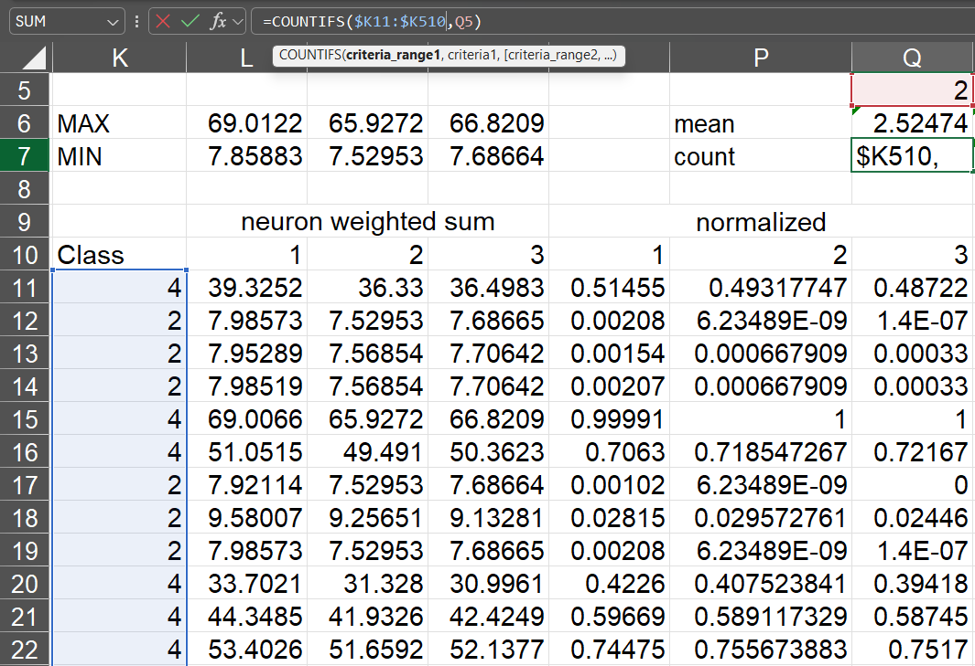

* COUNTIFS($K11:$K510,Q5): sử dụng để đếm số lượng ô trong một phạm vi đáp ứng một hoặc nhiều điều kiện.
* $K11:$K510: Tham số chỉ định vị trí để đếm, cố định cột.
* Q5: Tham số chỉ định điều kiện cụ thể muốn kiểm tra.
* Tính cutoff: Tính chỉ số ngưỡng để phân lớp

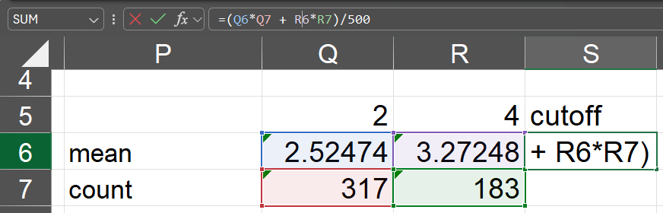

* Kết quả:

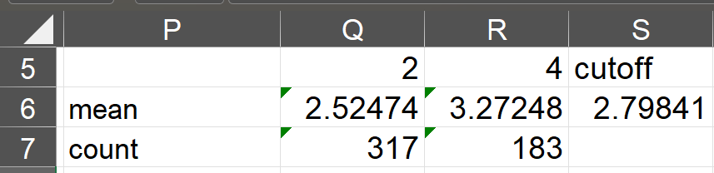

* Tính Predict: Sử dụng hàm IF để so sánh giá trị cột output với ngưỡng cutoff, trả về 2 nếu giá trị cột output nhỏ hơn hoặc bằng giá trị cutoff, trả về 4 nếu giá trị cột output lớn hơn giá trị cutoff.

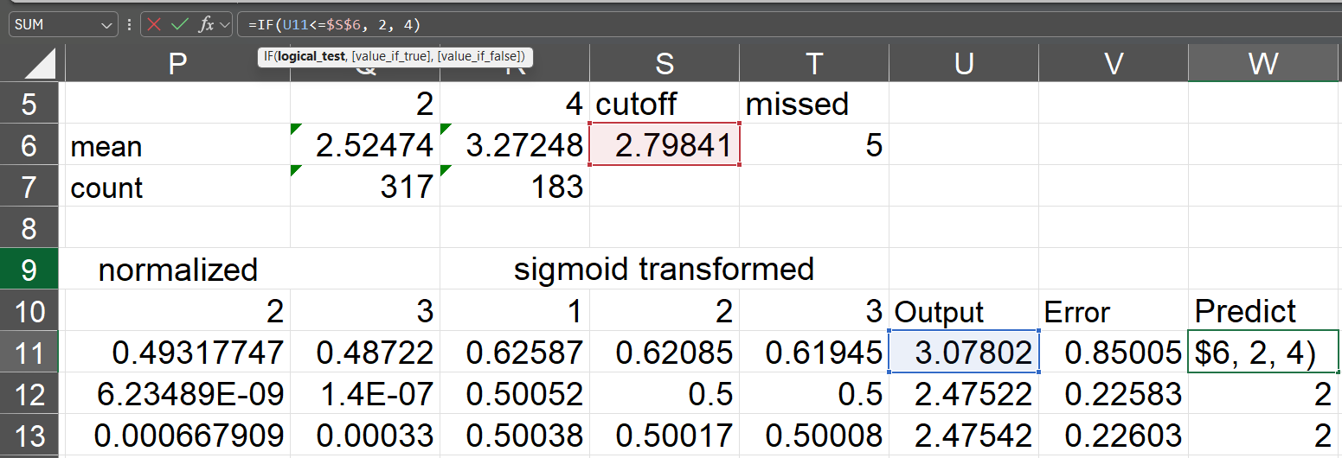

* Tính Diff: Sử dụng hàm IF để so sánh giá trị cột Class và cột Predict, trả về 0 nếu giá trị cột Class bằng giá trị cột Predict, ngược lại trả về 1.

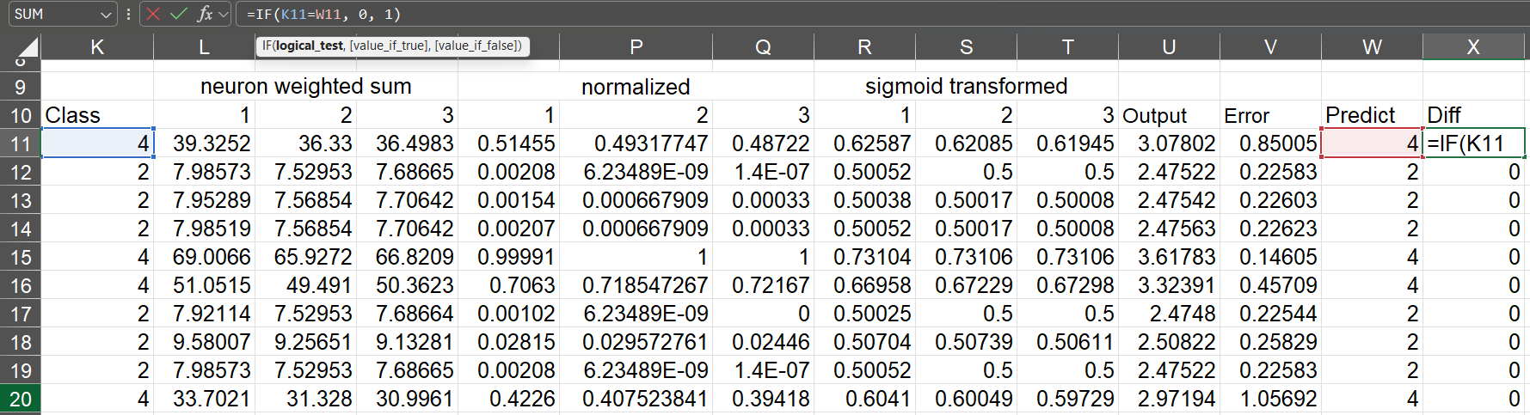

* Tính missed: Sử dụng hàm SUM để tính tổng các mẫu test của Predict khác với Class
* Tính Error Sum: Sử dụng hàm SUM để tính tổng các giá trị error của các mẫu train.
  1. **Bài toán nhiều lớp *( file Chapter13-2b.xlsx )***

Tổng quan về dữ liệu:

* Bài toán là một mạng neuron gồm 1 tầng đầu vào với 4 đặc trưng, 2 tầng ẩn với mỗi tầng gồm 3 neuron và 1 tầng đầu ra.
* Đầu vào gồm ma trận các đặc trưng x và nhãn thực tế Class.

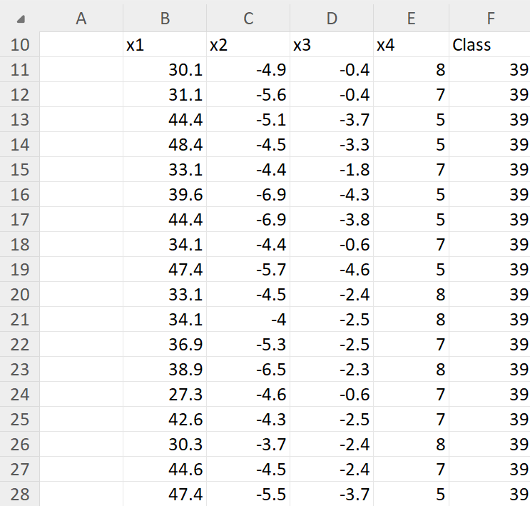

* Đầu ra là xác định các dự đoán Predict và so sánh kết quả với các nhãn thực tế Class.

Thực hiện:

* Khởi tạo các trọng số và hệ số tự do, trong đó:
* w1, w2, w3, w4, b1 là các trọng số và các hệ số của tầng ẩn thứ 1.
* Wo1 và Bo1 là trọng số và hệ số tự do cho tầng ra thứ 1.
* w21, w22, w23, b1 là các trọng số và các hệ số của tầng ẩn thứ 2.
* Wo2 và Bo2 là trọng số và hệ số tự do cho tầng ra thứ 2.

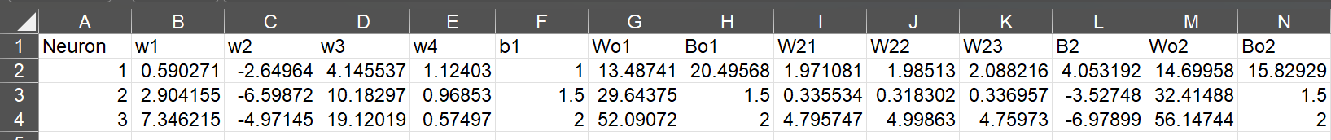

* Tính tầng ẩn thứ 1:
* Tính neuron weight sum:

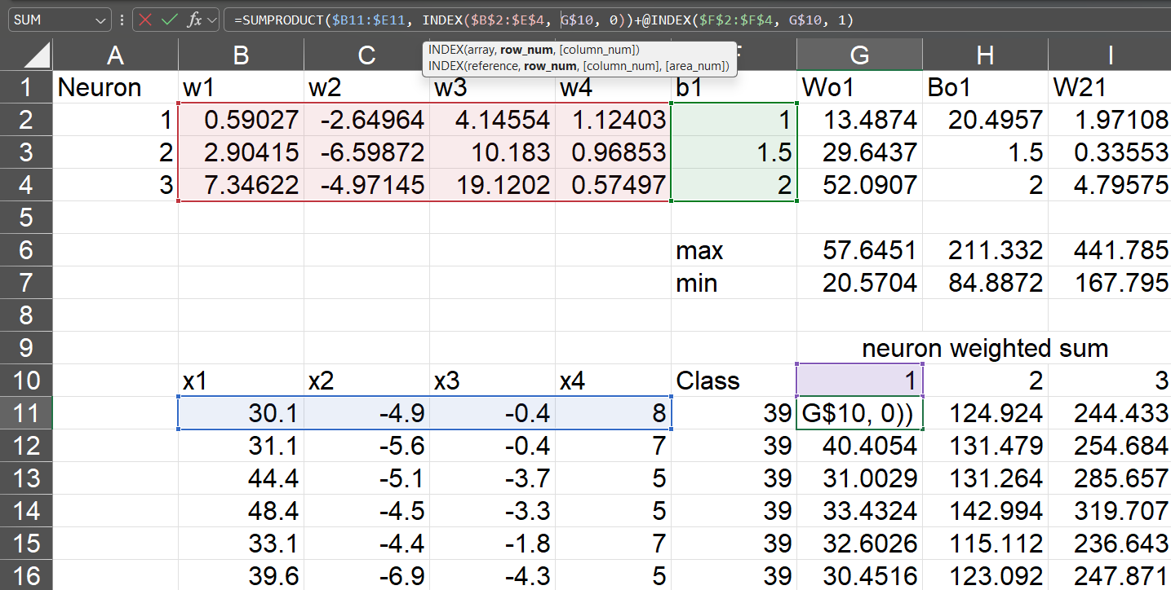

* Tính Min và Max của từng cột trong neuron weighted sum

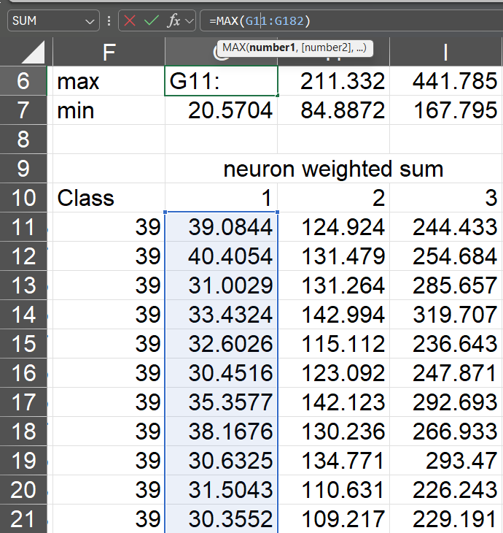

* Tính normalized weighted sum:

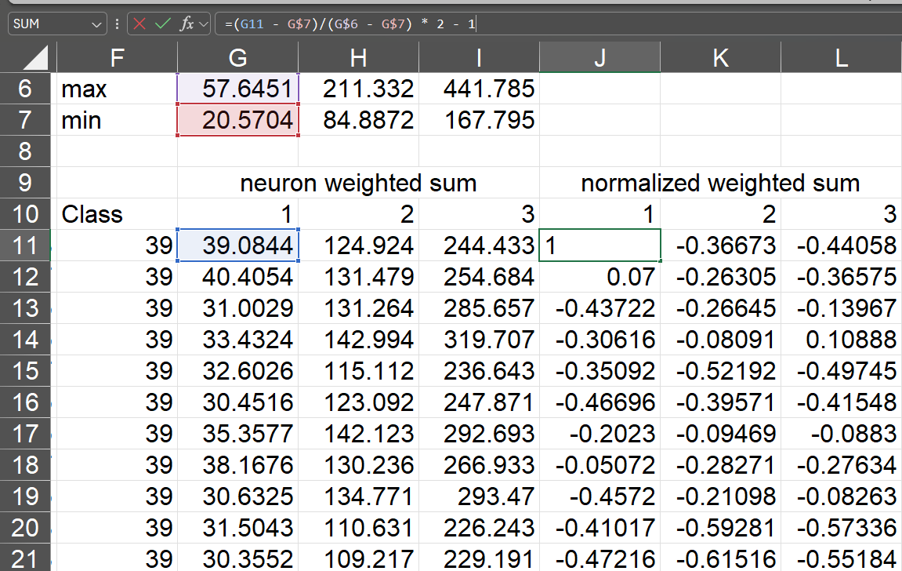

* Tính sigmoid transformed

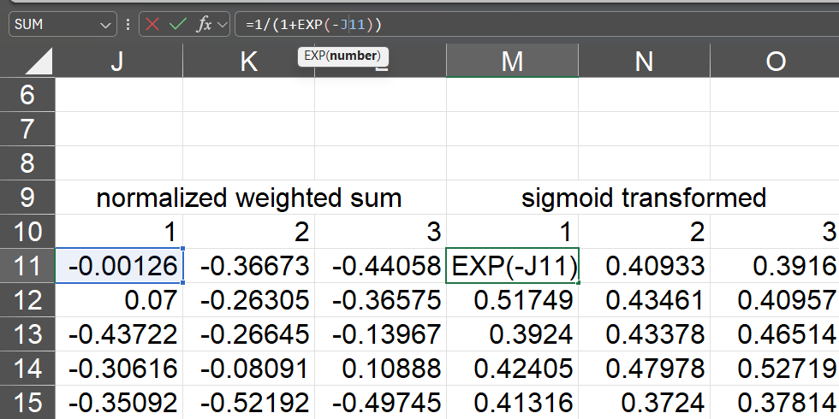

* Tính kết quả Output-1:

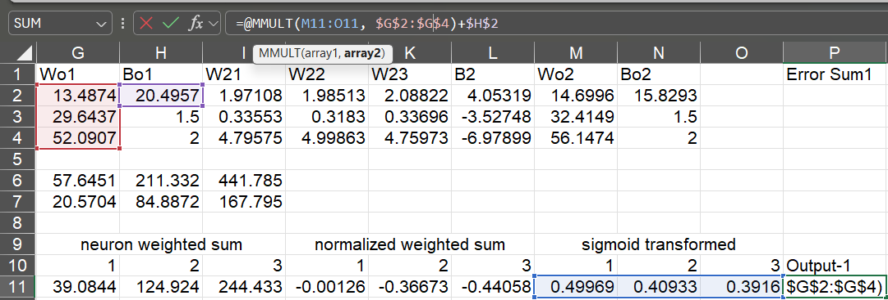

* Tính giá trị hàm lỗi Error-1

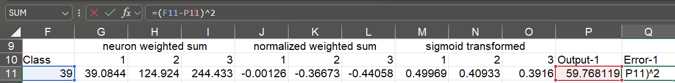

* Tính tầng ẩn thứ 2:
* Tính 2nd hidden layer aggregation: Sử dụng các giá trị đã tính được ở phần sigmoid transformed của tầng 1 cùng với các trọng số W và hệ số b ở tầng 2 để tính.

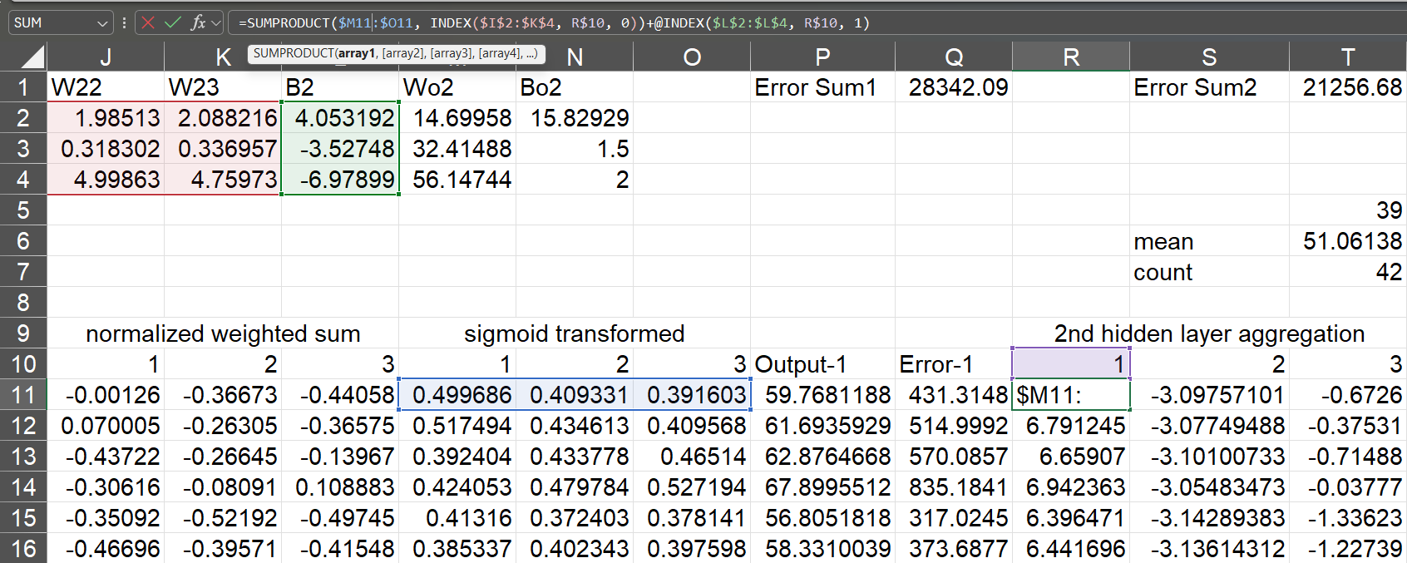

* Tính 2nd layer transformation: Áp dụng hàm sigmoid vào các giá trị ở phần 2nd hidden layer aggregation vừa tính.

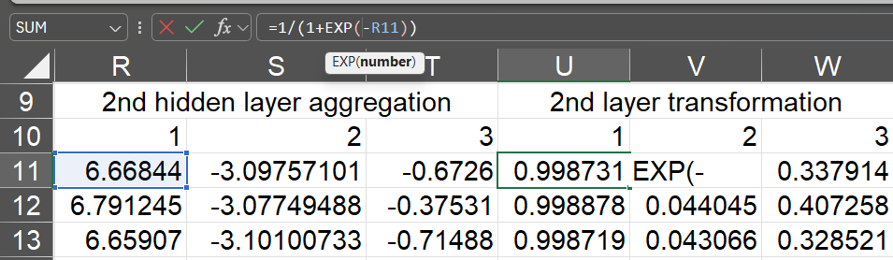

* Tính kết quả Output-2

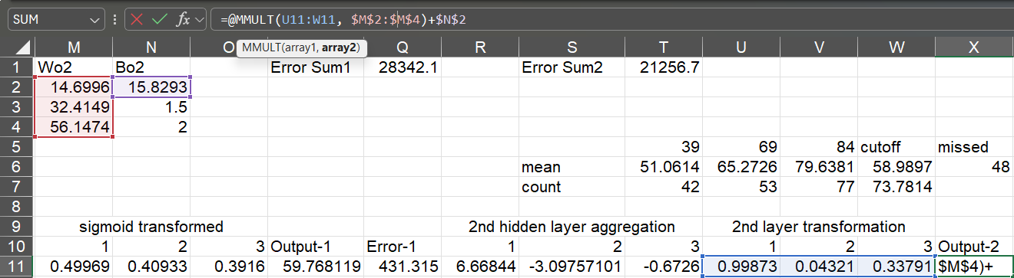

* Tính giá trị hàm lỗi Error-2

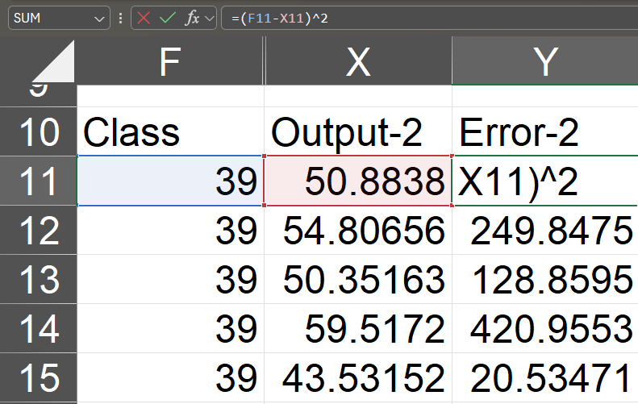

* Tính các giá trị mean, count cho từng lớp đầu ra và ngưỡng cutoff

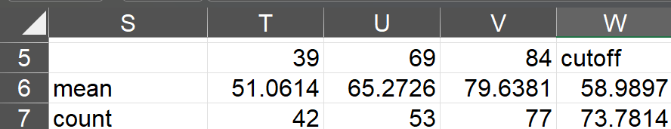

* Tính dự đoán Predict: So sánh kết quả Output-2 với các ngưỡng cutoff

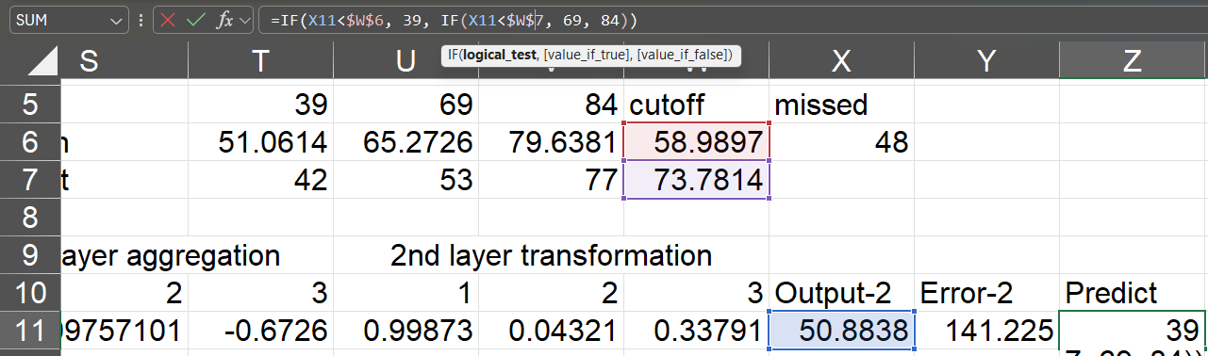

* So sánh kết quả các nhãn thực Class với dự đoán Predict, nếu khác nhau trả về 1, ngược lại trả về 0

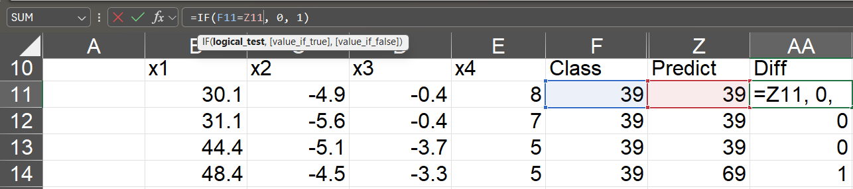

## Cài đặt python

1. **Thư viện**

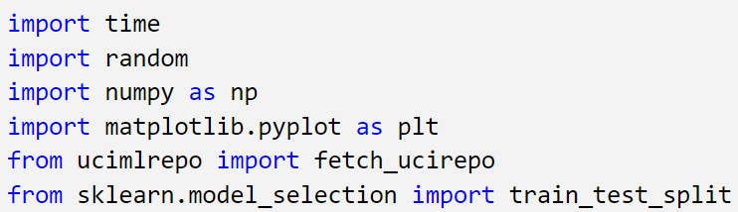

1. **Đọc dataset**

* Tổng quan về dữ liệu: Mục tiêu là xác định một trong 26 chữ cái viết hoa trong bảng chữ cái tiếng Anh. Mỗi kích thích được chuyển đổi thành 16 thuộc tính số (thời điểm thống kê và số cạnh), sau đó được chia tỷ lệ để phù hợp với một phạm vi giá trị nguyên từ 0 đến 15.

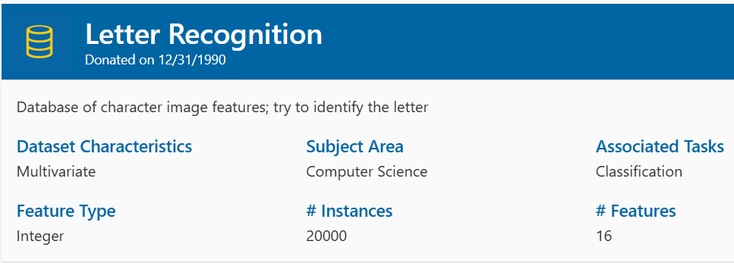

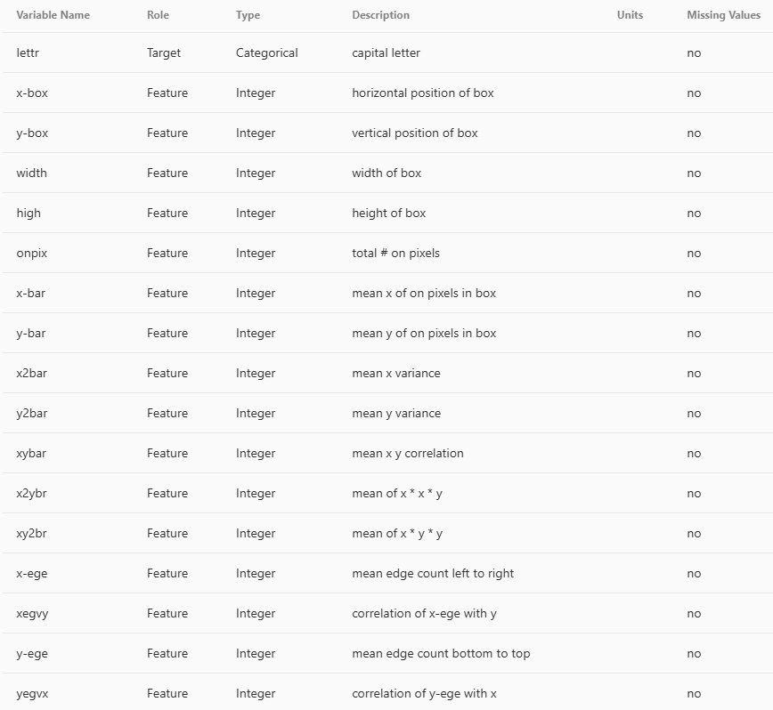

* Đọc dữ liệu:

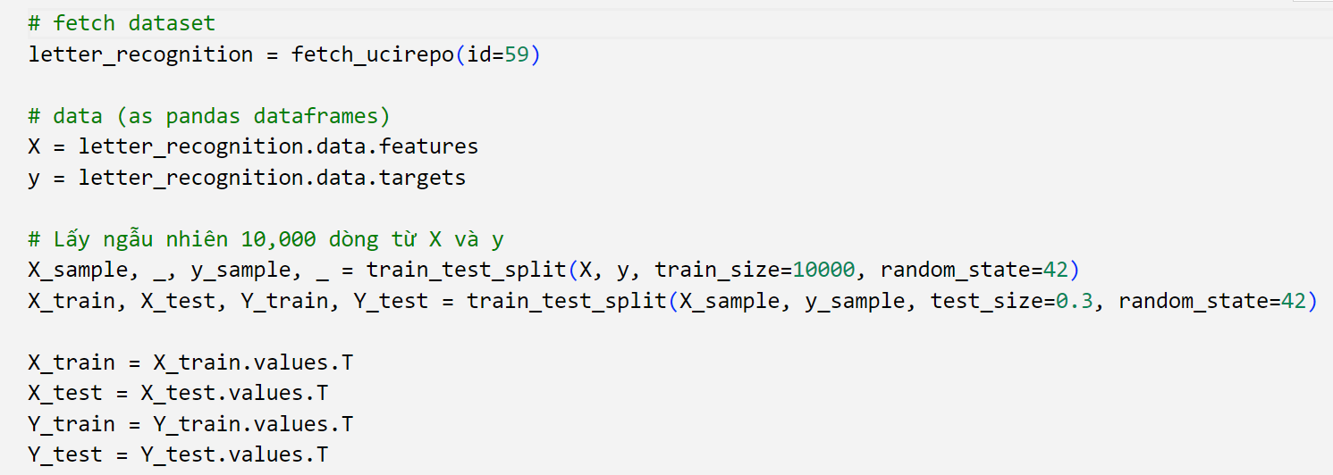

* Dùng hàm train_test_split chia dữ liệu train và test lấy 10000 mẫu từ dữ liệu của thư viện, sau đó chia theo tỷ lệ (7000 mẫu train và 3000 mẫu test)
* Lấy các values từ dataframe gán lại cho các tập X, Y và chuyển vị các ma trận cho phù hợp với mô hình.

1. **Tiền xử lý dữ liệu**

* Áp dụng hàm chuẩn hóa z-core cho X_train và X_test.



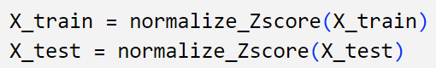

* Xử lý dữ liệu cho Y_train, Y_test:
* Bài toán phân lớp nhị phân: chuyển các giá trị trong Y thành giá trị nhị phân 1,0 (nếu cần).
* Bài toán nhiều lớp: Sử dụng hàm np.unique để lấy các lớp nhãn duy nhất trong Y_train và gán vào biến classes. Sau đó tạo ma trận 0 one_hot_encoded với m dòng n cột với m là số mẫu, n là số lớp. Thực hiện vòng lặp qua từng nhãn trong Y_train, tìm vị trí index của nhãn label trong mảng classes và đặt giá trị 1 vào vị trí tương ứng của nhãn trong ma trận one_hot_encoded.

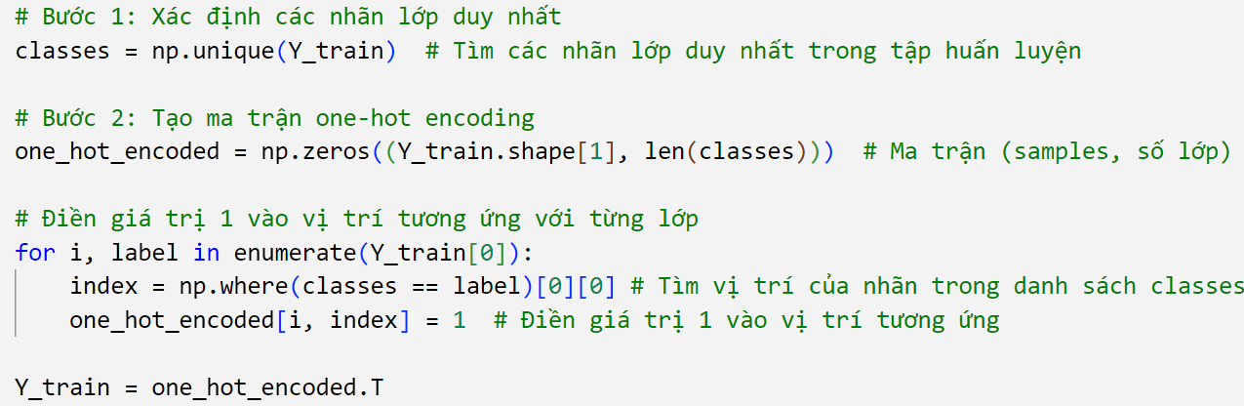

1. **Các hàm kích hoạt**

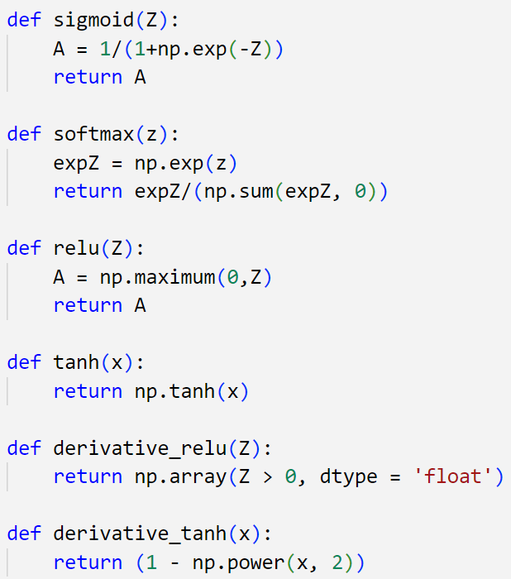

* Trong hàm derivative_relu, hàm np.array tạo ra một mảng Boolean với các giá trị True (nếu phần tử z > 0) và False (nếu phần tử z $≤$ 0), tham số dtype = ‘float’ để chuyển đổi mảng thành các giá trị số thực 1.0, 0.0 .

1. **Khởi tạo ma trận trọng số W và ma trận hệ số bias b**

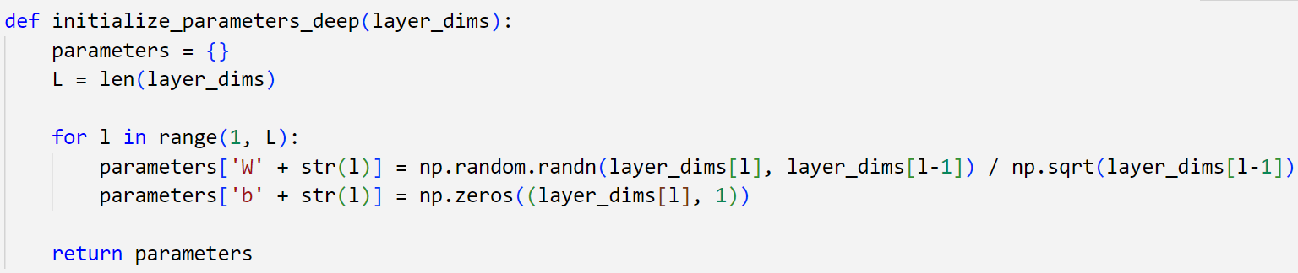

* Hàm khởi tạo nhận đầu vào là một mảng layer_dims có độ dài là số lượng các tầng trong mạng neuron (bao gồm cả tầng đầu vào và tầng đầu ra), mỗi phần tử là số lượng neuron trong 1 tầng.
* Khởi tạo một dictionary parameters dùng để lưu trữ các ma trận trọng số W và vector hệ số b cho mỗi lớp trong mạng neuron.
* L là độ dài của mảng layer_dims
* Thực hiện vòng lặp chạy từng tầng của mạng, từ tầng ẩn thứ 1 đến tầng đầu ra
* Hàm np.random.randn tạo ra một ma trận trọng số W có kích thước phù hợp cho tầng l, với số hàng bằng số neuron trong tầng l và số cột bằng số neuron trong tầng trước đó (l-1), các giá trị ngẫu nhiên thường nằm trong khoảng [-3, 3] với phần lớn giá trị gần 0.
* Việc chia trọng số ban đầu cho căn bậc 2 của số lượng neuron của tầng trước giúp giữ cho giá trị ban đầu của trọng số nằm trong khoảng hợp lý, tránh gradient bị nhỏ đi hoặc lớn lên nhanh chóng khi lan truyền qua nhiều tầng.
* Hàm np.zeros khởi tạo vector hệ số bias b của tầng l với tất cả giá trị bằng 0. Vector này có số hàng bằng số neuron của lớp l và chỉ có một cột.
* Hàm trả về dictionary parameters.

1. **Hàm lan truyền tiến (forward propagation function)**

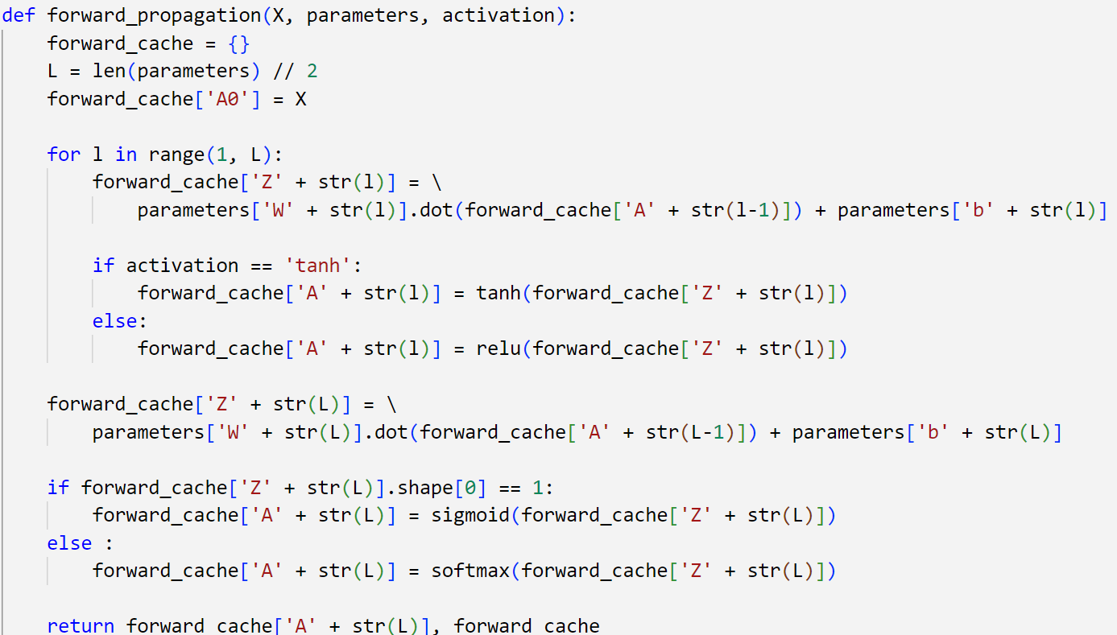

* Tham số đầu vào gồm ma trận X, dictionary parameters và tên hàm kích hoạt.
* Khởi tạo một dictionary forward_cache để lưu trữ các giá trị trung gian Z và A để sử dụng trong lan truyền ngược.
* L là số tầng ẩn trong mạng neuron, bao gồm cả lớp đầu ra. Vì parameters chứa các cặp W và b cho từng tầng, do đó số tầng là nửa độ dài của parameters.
* Gán forward_cache[‘A0’] = X làm đầu vào cho tầng đầu tiên của mạng
* Thiết lập vòng lặp từ tầng 1 đến tầng l của mạng để tính các giá trị Z và A của các tầng ẩn.
* Dựa vào công thức tính Zl= Wl * Al-1 + bl, sử dụng hàm dot để tính tích giữa ma trận trọng số W với ma trận đầu vào A của tầng trước đó, cộng với vector hệ số bias b.
* Áp dụng hàm kích hoạt relu hoặc tanh dựa vào tham số activation để áp dụng cho Z, trả về đầu ra A của tầng đó.
* Tính Z cho tầng đầu ra sau khi kết thúc vòng lặp.
* Nếu Z của tầng đầu ra chỉ có 1 hàng (mạng phân loại nhị phân), thì hàm sigmoid sẽ được áp dụng để chuẩn hóa kết quả, nếu có nhiều hàng thì hàm softmax sẽ được sử dụng để trả về xác suất của từng lớp.
* Hàm trả về đầu ra cho tầng cuối dùng và dictionary forward_cache chứa các giá trị Z và A trung gian cho tất cả các tầng ẩn, sẽ được sử dụng cho lan truyền ngược.

1. **Hàm lỗi**

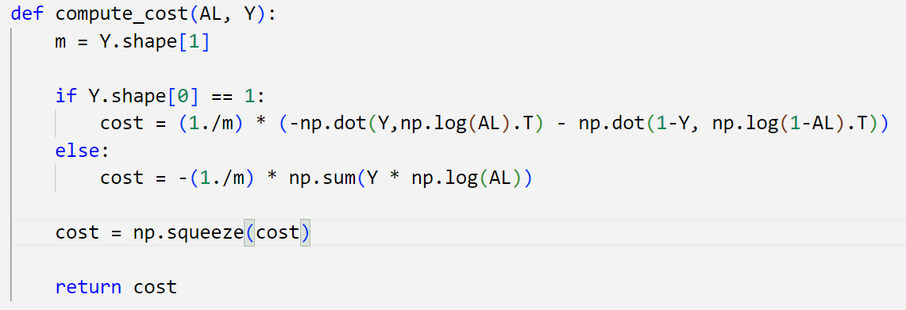

* Tham số đầu vào gồm ma trận đầu ra AL và ma trận Y.
* Khởi tạo m là số lượng mẫu trong tập dữ liệu.
* Nếu Y là 1 hàng thì sẽ áp dụng công thức hàm lỗi cho bài toán phân lớp nhị phân, ngược lại thì sử dụng công thức hàm lỗi cho bài toán nhiều lớp.
* Hàm np.squeeze giúp đảm bảo cost là một số vô hướng thay vì mảng một chiều, giúp đơn giản hóa việc xử lý kết quả.

1. **Hàm lan truyền ngược (backward propagation)**

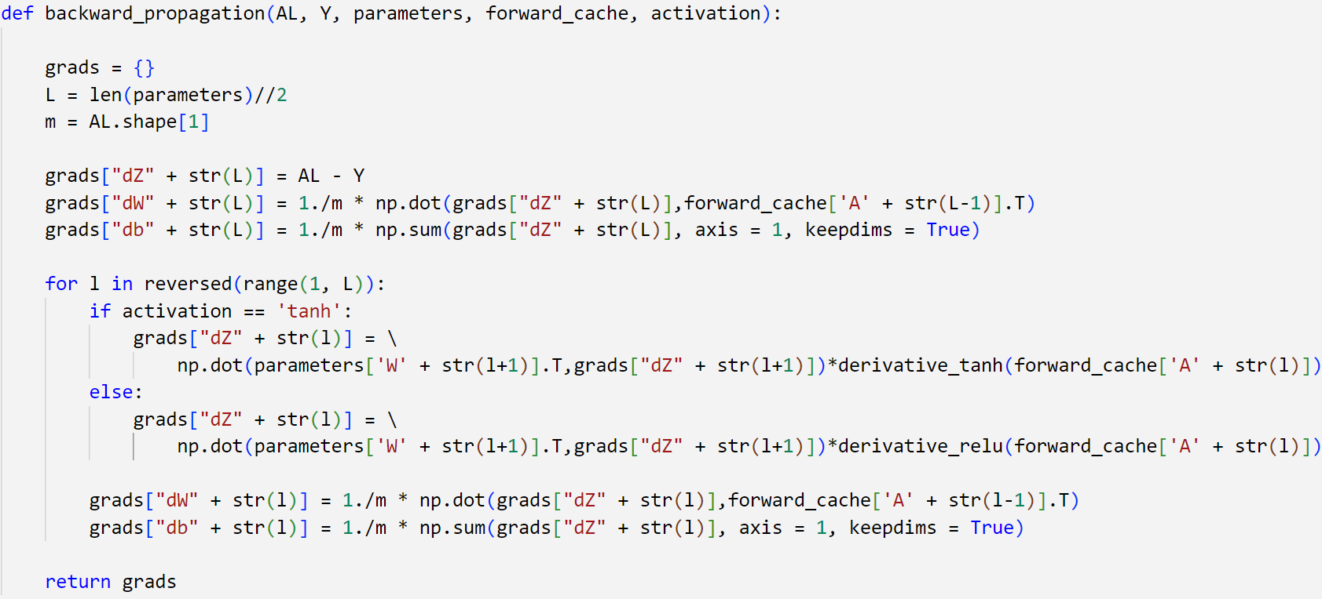

* Tham số đầu vào gồm ma trận dự đoán đầu ra AL, ma trận Y, các tham số parameters, giá trị trung gian forward_cache và tên hàm kích hoạt activation..
* Khởi tạo các biến grads là một dictionary lưu trữ các gradient của W và b cho từng tầng, L là số lớp của mạng neuron, m là số lượng mẫu.
* Dựa vào các công thức tính gradient cho lớp cuối cùng, gán giá trị ban đầu cho grads[‘dZ’ + L], grads[‘dW’ + L], grads[‘db’ + L], tham số keepims=True trong hàm np.sum để giúp giữ nguyên số chiều của mảng không bị giảm.
* Thực hiện vòng lặp ngược từ L-1 đến 1 để tính gradient dZ cho từng tầng ẩn, dựa trên gradient của tầng kế tiếp và đạo hàm của hàm kích hoạt, nếu là hàm relu sẽ nhân cho đạo hàm của hàm relu, ngược lại sẽ nhân cho đạo hàm của hàm tanh. Tương tự tầng cuối, tính dW và db cho các tầng ẩn còn lại.
* Hàm sẽ trả về grads chứa các gradient dW và db cho từng lớp.

1. **Hàm cập nhật các tham số**

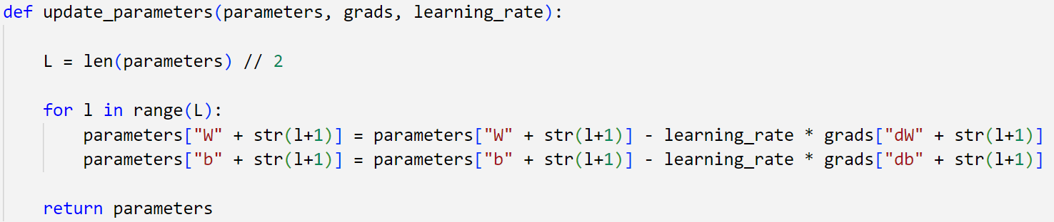

* Tham số đầu vào gồm các tham số parameters, tham số grads và tốc độ học learning_rate.
* Khởi tạo L là số lớp của mạng neuron.
* Thực hiện vòng lặp trong khoảng của L để cập nhật các trọng số và hệ số bias b.
* Hàm trả về dictionary parameters chứa W và b đã được cập nhật.

1. **Hàm dự đoán kết quả**

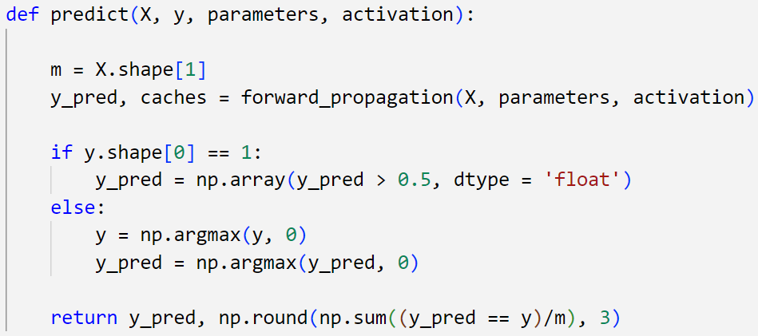

* Hàm nhận đầu vào là ma trận X, tham số parameters, và tên hàm kích hoạt.
* Khởi tạo m là số lượng mẫu
* Thực hiện lan truyền tiến qua mạng để lấy dự đoán y_pred, các giá trị trung gian của từng tầng caches.
* Nếu Y_train là mảng có một hàng (phân lớp nhị phân), y_pred là mảng với các phần tử sẽ được kiểm tra nếu y_pred > 0.5 thì là 1, ngược lại là 0.
* Nếu Y_train có nhiều hàng (phân nhiều lớp), hàm np.argmax dùng để tìm vị trí của giá trị lớn nhất trong mỗi cột y_pred.
* Hàm trả về mảng dự đoán y_pred và độ chính xác của y_pred so với y.

1. **Mô hình hoàn chỉnh**

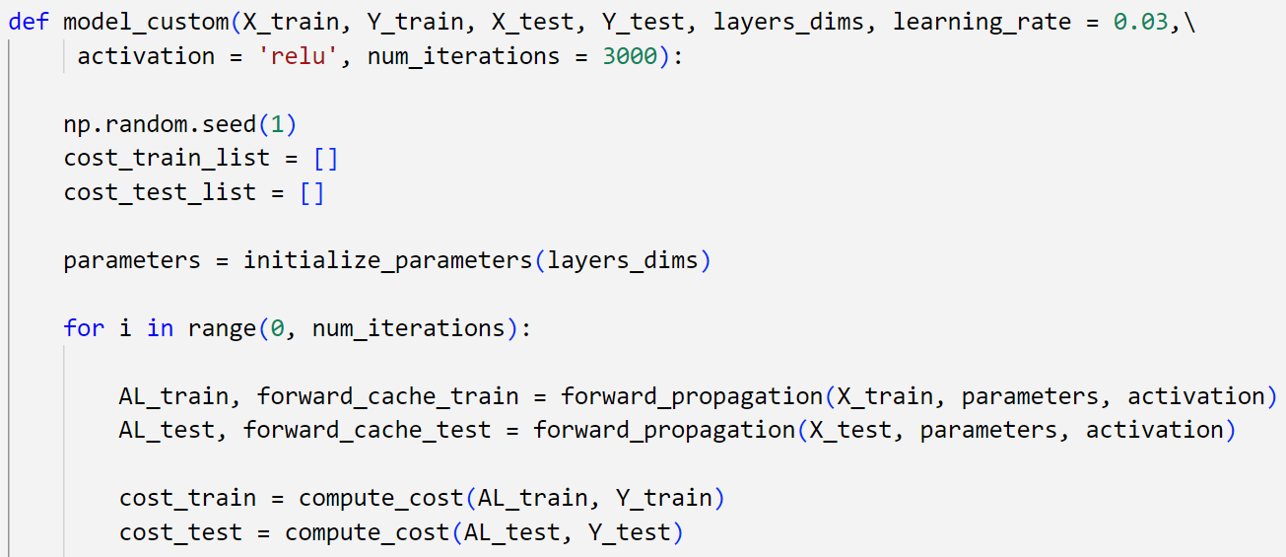

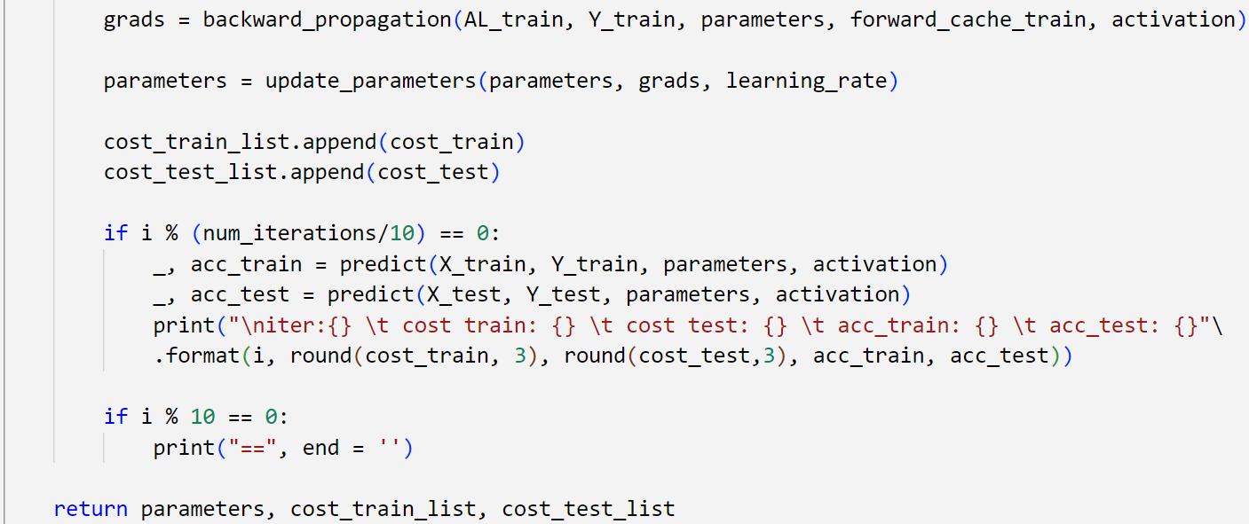

* Tham số đầu vào bao gồm các ma trận X,Y của train và test, mảng layer_dims chứa số lượng neuron của mỗi tầng, tên hàm kích hoạt, chỉ số tốc độ học và số lần lặp.
* Hàm np.random.seed(1) để đảm bảo kết quả ngẫu nhiên được nhất quán.
* Tạo các danh sách costs để lưu trữ giá trị hàm lỗi qua các lần lặp.
* Khởi tạo tham số parameters
* Thực hiện vòng lặp để huấn luyện mô hình với các bước lan truyền tiến, tính toán hàm lỗi, lan truyền ngược và cập nhật các tham số W và b
* Sau mỗi num_iterations / 10 lần lặp, in giá trị hàm lỗi cost.
* Hàm trả về các parameters đã được tối ưu hóa sau khi hoàn tất các lần lặp.

1. **Hàm main**

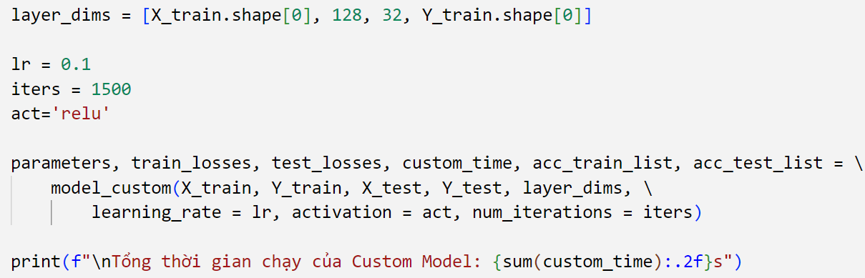

* Kết quả: Giá trị hàm lỗi và độ chính xác của tập train và test sau mỗi 10% của số lần huấn luyện

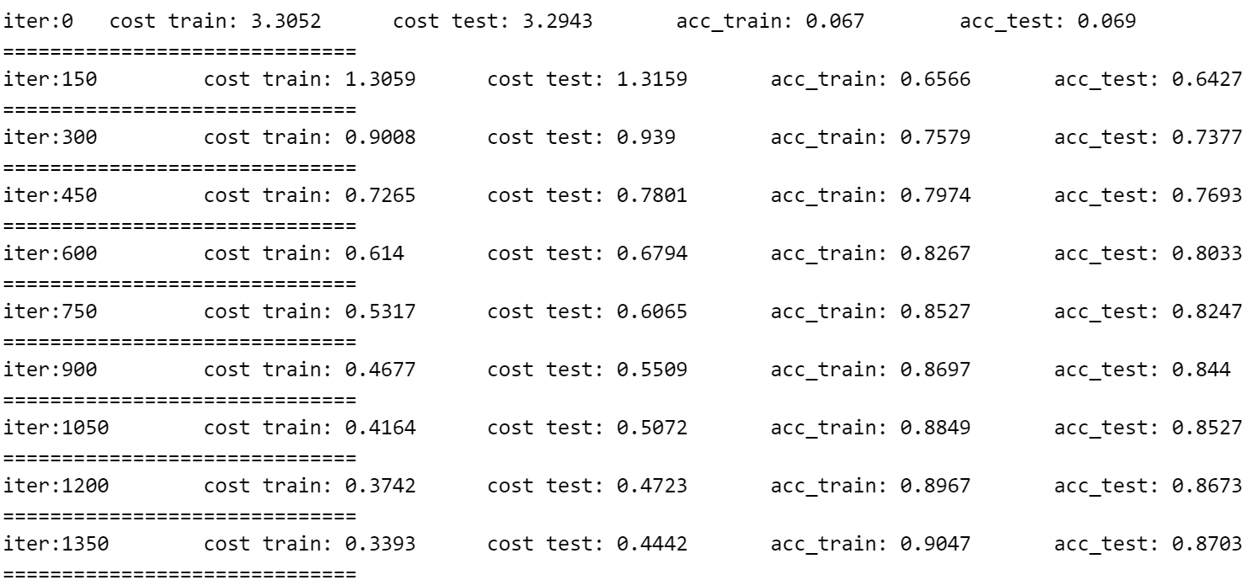

## So sánh

1. **Mô hình của thư viện tensorflow**

* Import các thư viện

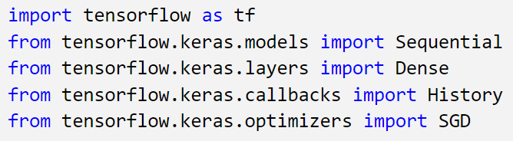

* Chuẩn bị các dữ liệu, chuyển vị các ma trận X,Y để phù hợp với đầu vào của mô hình.

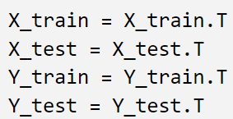

* Khởi tạo mô hình với các tham số tương đương với mô hình tự cài đặt

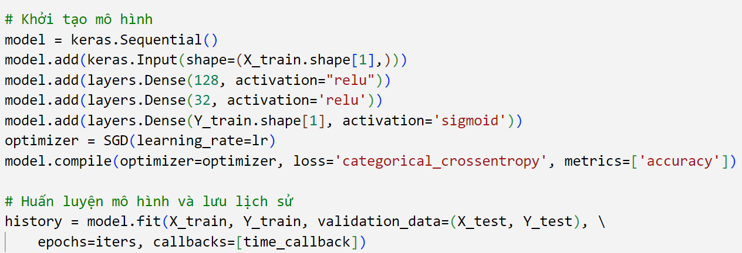

* Kết quả
* Giá trị hàm lỗi và độ chính xác của tập train và test sau mỗi lần huấn luyện

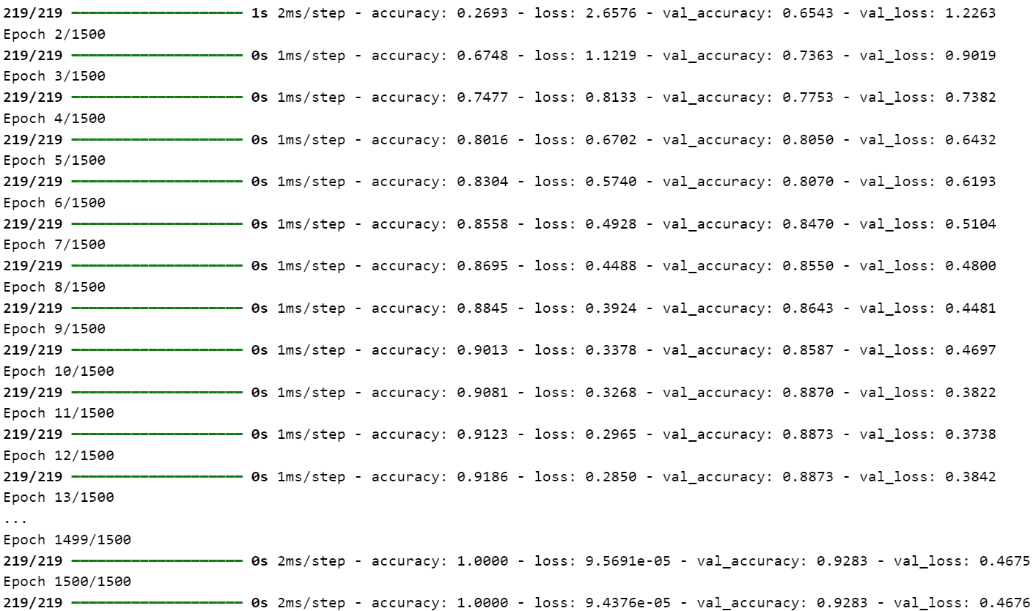

1. **So sánh với mô hình tự cài đặt**

* Biểu đồ thể hiện giá trị hàm lỗi của các tập dữ liệu train, test so với số lần huấn luyện
* Mô hình tự cài đặt

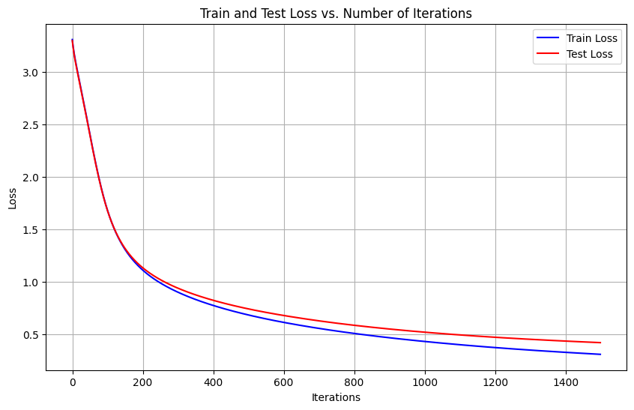

* Mô hình của thư viện tensorflow

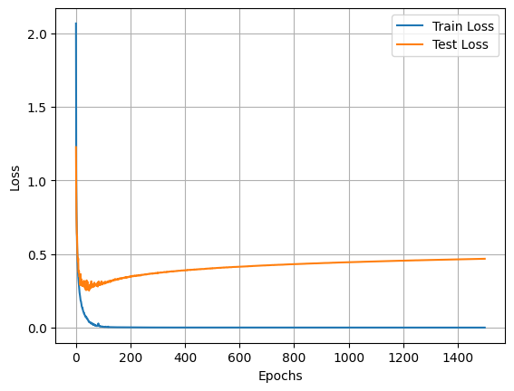

* So sánh giữa 2 mô hình

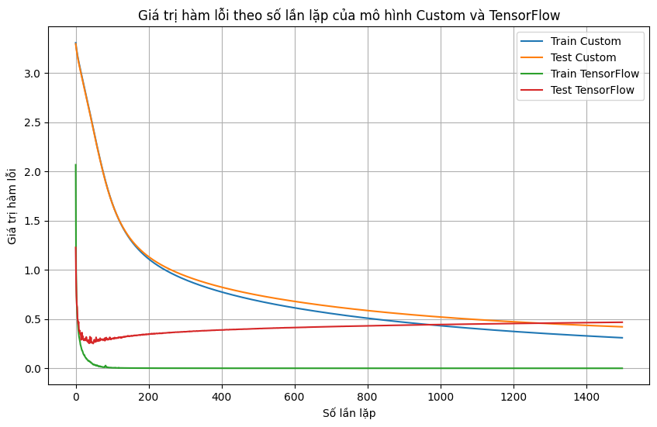

* Biểu đồ thể hiện chỉ số độ chính xác của các tập dữ liệu train và test so với số lần huấn luyện của 2 mô hình

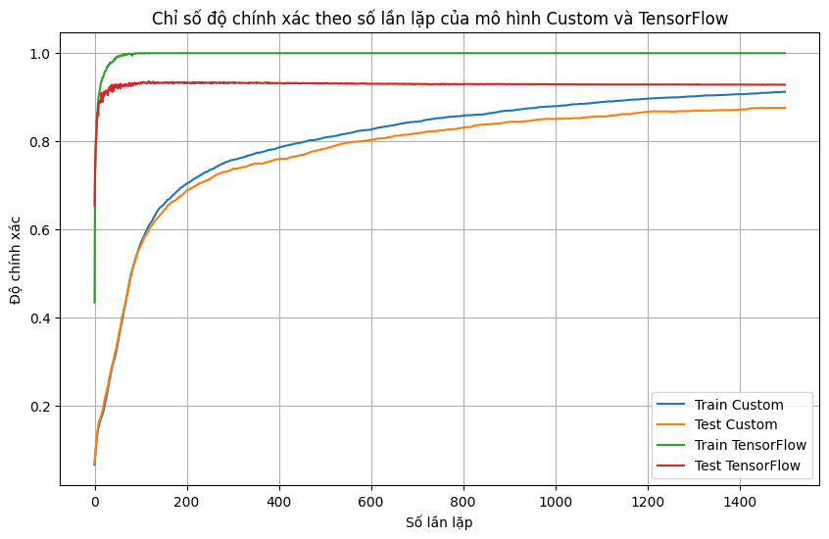

* Thời gian chạy:
* Mô hình tự cài đặt: 1023.45 giây
* Mô hình thư viện: Tổng thời gian là 133.59 giây
* Biểu đồ thể hiện thời gian chạy của 2 mô hình:

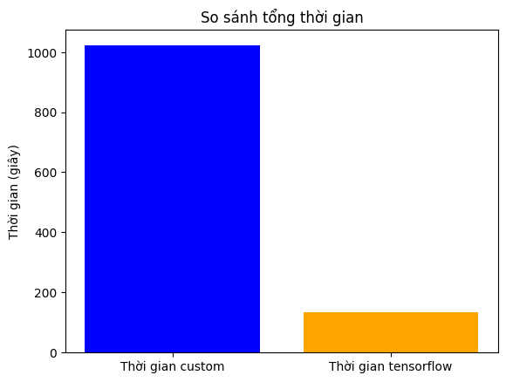

# Chương VI: Khai thác tập phổ biến (Frequent Itemset Mining)

## Toán học

### Giới thiệu

* Bài toán khai thác tập phổ biến (frequent itemset) là bài toán rất quan trọng trong lĩnh vực data mining. Bài toán khai thác tập phổ biến là bài toán tìm tất cả tập các hạng mục (itemset) có độ phổ biến(support) thỏa mãn độ phổ biến tối thiểu minsup.
* Giả sử, ta có cơ sở dữ liệu D như sau:

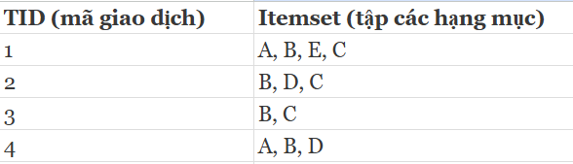

### Mặt hàng ( item )

* Từ D ta có có các mặt hàng A, B, C, D, E

### Giao dịch ( transaction )

* Tương ứng với tập các mặt hàng hay còn gọi là itemset
* Ví dụ: TID2 = {B, D, C}

### Mẫu phổ biến ( frequent item )

* là tập xuất hiện nhiều lần trong tập dữ liệu như là {B, C}

### Độ phổ biến ( support )

* Support của itemset X là số lượng các transaction chứa X.



**X:** sản phẩm (itemset)

**T:** các giao dịch (transactions)

**D:** cơ sở dữ liệu (database)

* Ví dụ: sup({B, C)} = 3 vì nó xuất hiện trong 3 lần giao dịch trong tổng 4 giao dịch như trên hình.
* Support cũng được viết dưới dạng tỉ lệ {B, C} = 75% = 0.75

### k - Tập hạng mục ( k - itemset )

* Danh sách sản phẩm A,B,C,D, E
* 1 - itemset: {A} {B} {C} {D}
* 2 - itemset: {A,B} {A,C} {A,D} {B,C} …
* 3 - itemset: {A,B,C} {A,B,D} …
* …

### Minsup

* Minsup có thể do người dùng tự đặt và các itemset được gọi là phổ biến nếu có support lớn hơn hoặc bằng minsup.
* Việc chọn 1 minsup có giá trị lớn:
* Giảm số lượng itemset không phổ biến
* tăng tốc độ và giảm bộ nhớ cho việc tìm các itemset phổ biến

### Thuật toán Apriori

* Tên của thuật toán là Apriori vì nó sử dụng kiến thức đã có từ trước (prior) về các thuộc tính, vật phẩm thường xuyên xuất hiện trong cơ sở dữ liệu. Để cải thiện hiệu quả của việc lọc các mục thường xuyên, thuộc tính Apriori giúp giảm phạm vi tìm kiếm của thuật toán.
* Thuật toán Apriori có 2 điều cần lưu ý:
* **Property(Điều kiện) 1:** Tập cha sẽ có độ support bé hơn hoặc bằng support của tập con. Giả sử ta có các tập X và Y. Nếu như $X⊆Y$, support của Y sẽ ít hơn hoặc bằng với support X. Ví dụ: sup({A}) = 4 thì sup({A,B}) = 3 (support<=4).
* **Property(Điều kiện) 2:** Tập con mà không phổ biến thi tất cả các tập cha đều không phổ biến. Giả sử có tập Y, nếu tồn tại tập $X⊆Y$ sao cho X không phổ biến (support < minsup) thì Y cũng không phổ biến. Ví dụ: {A} không phổ biến thì {A,B} cũng không phổ biến và {A,C} cũng không phổ biến.
* Cách hoạt động của thuật toán Apriori:
* Input: minsup = 2 và cơ sở dữ liệu



* Bước 1: tính support của các tập 1 phần tử

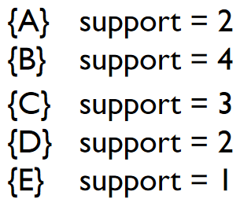

* Bước 2: Loại bỏ tập không phổ biến

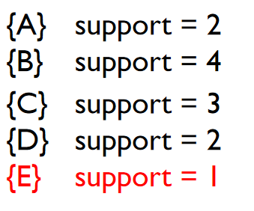

* Bước 3: Tạo tập 2 phần tử bằng cách kết hợp các cặp phần tử phổ biến 1 phần tử

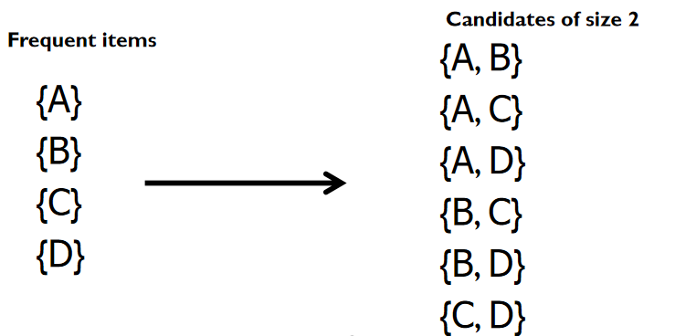

* Bước 4: Loại trừ các tập có 2 phần tử nếu tập con không phổ biến (trong trường hợp này thì không có)



* Bước 5: quét qua cơ sở dữ liệu và tính toán support của các tập 2 phần tử

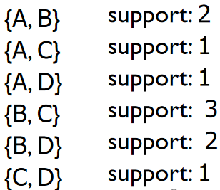

* Bước 6: Loại bỏ tập 2 phần tử không phổ biến

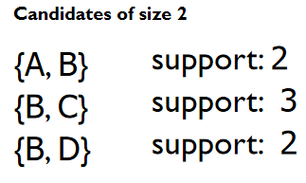

* Bước 7: Tạo ra tập 3 phần tử bằng cách kết hợp các cặp 2 phần tử phổ biến

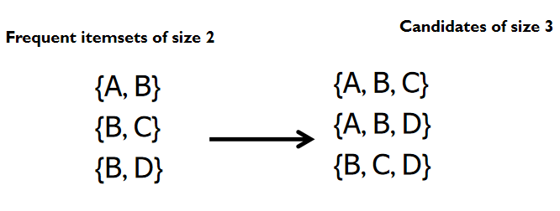

* Bước 8: Loại bỏ tập 3 phần tử nếu có tập con 2 phần tử không phổ biến (property 2)

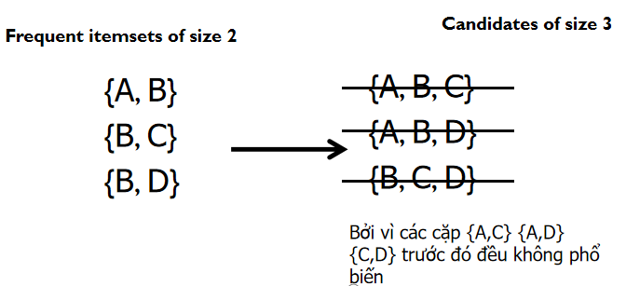

* Bước 9: Bởi vì không còn tâp ứng cử viên nào, nên ta không thể tạo thêm các tập phổ biến mới và thuật toán dừng lại.
* Kết quả:



## Excel

* **Chapter-12-1b.xlsx:**
  + Ta có các dữ liệu đầu vào như sau
  + 371 hóa đơn (ReceiptNo) và 50 sản phẩm (ItemCode)

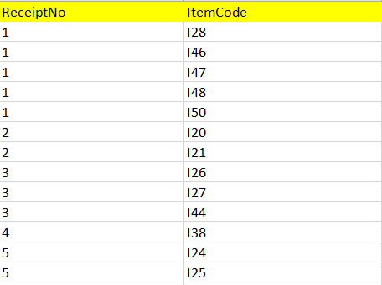

* Biến đổi cơ sở dữ liệu thành ma trận dạng nhị phân 371 x 50
  + Gom nhóm các ReceiptNo bằng cách xóa các mã trùng lặp

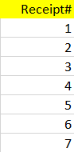

* + Gom nhóm và xóa các ItemCode trùng lặp biến đổi thành hàng



* Tính countif để xem ItemCode có xuất hiện trong ReceiptNo không
  + Có thì trả về 1, không có thì trả về 0

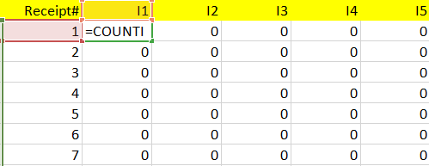



* + - $A$2:$A$1832: cột ReceiptNo ( input data )
    - $C$2:$C$1832: cột ItemCode ( input data )
    - $D2: Mã đơn hàng 1
    - $E$1: Mã sản phẩm I1
* Tính tính số lần xuất hiện của 1 ItemCode trong các đơn hàng
  + Sử dụng COUNTIFS để tính occurrences
    - Đếm và tính tổng số lần số 1 xuất hiện

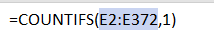



* + - E2:E372: cột I1 trong ma trận nhị phân vừa tính
* Tạo ma trận 2 kích thước 50 x 50 tương ứng với 50 ItemCode

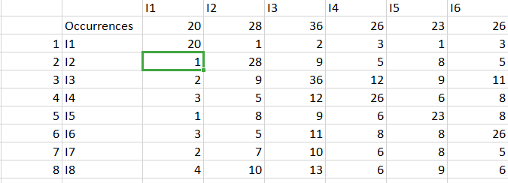

* Tính toán số lần 2 sản phẩm xuất hiện trong cùng 1 mã đơn hàng
  + Sử dụng hàm COUNTIFS để đếm và tính tổng

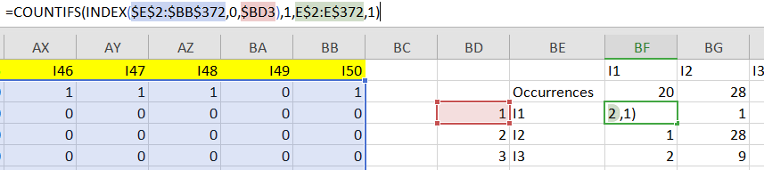

* + Hàm INDEX($E$2:$BB$372,0,$BD3) trả về cột với thứ tự tương ứng giá trị $BD3
    - $E$2:$BB$372: phạm vị là ma trận 1
    - 0 lấy toàn bộ dòng trong cột $BD3
    - $BD3 thứ tự cột tương ứng với ma trận 1
  + COUNTIFS(INDEX($E$2:$BB$372,0,$BD3),1,E$2:E$372,1)
    - Đếm xem trong cột INDEX($E$2:$BB$372,0,$BD3) và E$2:E$372 có đồng thời xuất hiện 1 không, có thì cộng 1
* Tạo ma trận 3 kích thước 50 x 50 chứa các tập phổ biến 2 phần tử dựa vào support là 0.03 và confidence 0.5

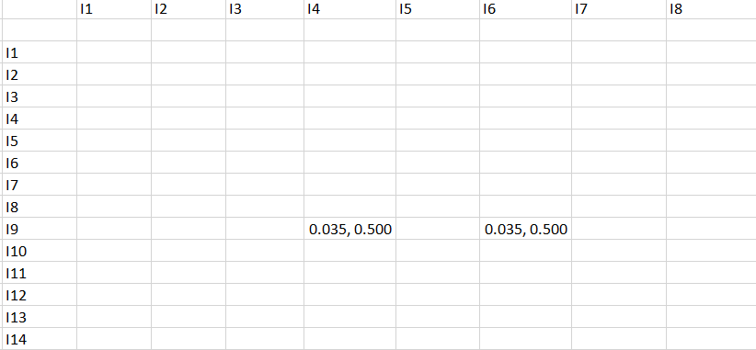

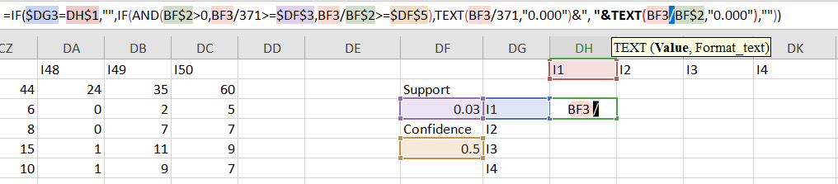

* + Dùng hàm IF($DG3=DH$1,“”, IF(...)) để trả về chuỗi rỗng hoặc tập phổ biến
    - $DG3=DH$1: nếu 2 sản phẩm trùng thì không tính
  + Dùng hàm IF thứ 2 để tiếp tục xác định tập phổ biến IF(AND(BF$2>0,BF3/371>=$DF$3,BF3/BF$2>=$DF$5),TEXT(BF3/371,"0.000")&", "&TEXT(BF3/BF$2,"0.000"),"" )
    - * AND(BF$2>0,BF3/371>=$DF$3,BF3/BF$2>=$DF$5) là hàm điều kiện sẽ trả về true nếu
        + số lần xuất hiện sản phẩm >= 0
        + số lần xuất hiện / tổng đơn hàng >= support
        + số lần xuất hiện (2 sản phẩm đồng thời) / tổng lần xuất hiện 1 sản phẩm >= confidence
      * TEXT(BF3/371,"0.000")&","&TEXT(BF3/BF$2,"0.000")
        + làm tròn 3 chữ số thập phân sau phép chia của BF3/371 và BF3/BF$2
* **Chapter12-HW-withAnswers.xlsx:** 
  + Ta có các dữ liệu đầu vào như sau:
  + 321 InvoiceNo và 25 StockCode

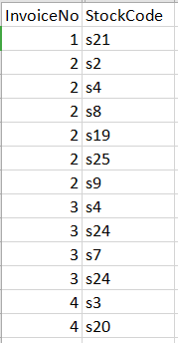

* Biến đổi cơ sở dữ liệu thành ma trận 1 dạng nhị phân 321 x 25
  + Gom nhóm các InvoiceNo và StockCode bằng cách xóa các mã trùng lặp

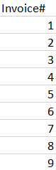

* Tính countif để xem StockCode có xuất hiện trong InvoiceNo không
  + Có thì trả về 1, không có thì trả về 0

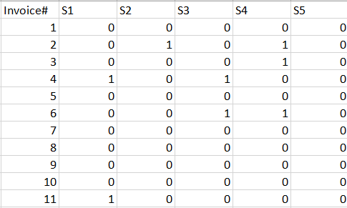

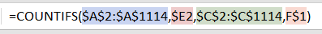

* + - $A$2:$A$1114: cột InvoiceNo ( input data )
    - $C$2:$C$1114: cột StockCode ( input data )
    - $E2: Mã đơn hàng 1
    - $F$1: Mã sản phẩm S1
* Tạo ma trận 2 kích thước 25 x 25 chứa các tập phổ biến 2 phần tử dựa vào support là 0.05 và confidence 0.5

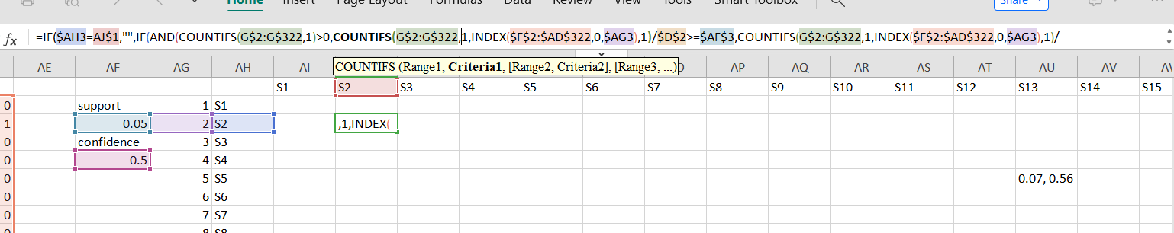

* =IF($AH3=AJ$1,"",IF(AND(COUNTIFS(G$2:G$322,1)>0,COUNTIFS(G$2:G$322,1,INDEX($F$2:$AD$322,0,$AG3),1)/$D$2>=$AF$3,COUNTIFS(G$2:G$322,1,INDEX($F$2:$AD$322,0,$AG3),1)/COUNTIFS(G$2:G$322,1)>=$AF$5),TEXT(COUNTIFS(G$2:G$322,1,INDEX($F$2:$AD$322,0,$AG3),1)/$D$2,"0.00")&", "&TEXT(COUNTIFS(G$2:G$322,1,INDEX($F$2:$AD$322,0,$AG3),1)/COUNTIFS(G$2:G$322,1),"0.00"),""))

**IF($AH3=AJ$1, "", ...)**

* Đây là điều kiện đầu tiên kiểm tra xem giá trị của ô AH3 có bằng giá trị của ô AJ1 hay không.
* Nếu **AH3 = AJ1**, công thức sẽ trả về chuỗi rỗng "".
* Nếu **AH3 ≠ AJ1**, công thức sẽ tiếp tục kiểm tra các điều kiện khác trong phần tiếp theo.

**IF(AND(...), ..., "")**

* Nếu AH3 khác AJ1, công thức sẽ kiểm tra thêm một loạt điều kiện khác bằng cách sử dụng hàm AND.
* Nếu tất cả các điều kiện trong hàm AND đúng, thì sẽ trả về một chuỗi định dạng cụ thể. Nếu không, công thức sẽ trả về chuỗi rỗng "".

**Các điều kiện trong AND(...):**

* **COUNTIFS(G$2:G$322, 1) > 0**: Kiểm tra xem có bao nhiêu ô trong cột G (từ dòng 2 đến dòng 322) có giá trị là 1. Nếu số lượng này lớn hơn 0, điều kiện này là đúng.
* **COUNTIFS(G$2:G$322, 1, INDEX($F$2:$AD$322, 0, $AG3), 1) / $D$2 >= $AF$3**
  + Sử dụng INDEX($F$2:$AD$322, 0, $AG3) để chọn một cột cụ thể trong vùng $F$2:$AD$322 dựa trên giá trị của ô $AG3.
  + Đếm các ô có giá trị 1 trong cột G và trong cột chọn bởi INDEX.
  + Chia kết quả này cho giá trị trong ô $D$2 và so sánh với $AF$3. Điều kiện đúng nếu kết quả lớn hơn hoặc bằng $AF$3.
* **COUNTIFS(G$2:G$322, 1, INDEX($F$2:$AD$322, 0, $AG3), 1) / COUNTIFS(G$2:G$322, 1) >= $AF$5**
  + Đếm các ô có giá trị 1 trong cả cột G và cột chọn bởi INDEX, rồi chia cho tổng số ô có giá trị 1 trong cột G.
  + So sánh kết quả với giá trị trong ô $AF$5. Điều kiện đúng nếu kết quả lớn hơn hoặc bằng $AF$5.

**Nếu tất cả các điều kiện trong AND đúng:**

* Công thức trả về một chuỗi bao gồm hai giá trị định dạng:
  + **TEXT(COUNTIFS(G$2:G$322, 1, INDEX($F$2:$AD$322, 0, $AG3), 1) / $D$2, "0.00")**: Tính tỷ lệ đầu tiên, định dạng kết quả với hai chữ số thập phân.
  + **TEXT(COUNTIFS(G$2:G$322, 1, INDEX($F$2:$AD$322, 0, $AG3), 1) / COUNTIFS(G$2:G$322, 1), "0.00")**: Tính tỷ lệ thứ hai, định dạng kết quả với hai chữ số thập phân.
* Hai giá trị này được nối với nhau bằng dấu phẩy và khoảng trắng ", ".

**Nếu một trong các điều kiện trong AND là sai**:

* Công thức trả về chuỗi rỗng "".

## Cài đặt python

### Thư viện

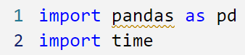

* 1. **Đọc dataset từ file csv**

Nguồn: [Online Retail - UCI Machine Learning Repository](https://archive.ics.uci.edu/dataset/352/online+retail)



* **Tổng cộng có 15015 dòng và 8 cột** 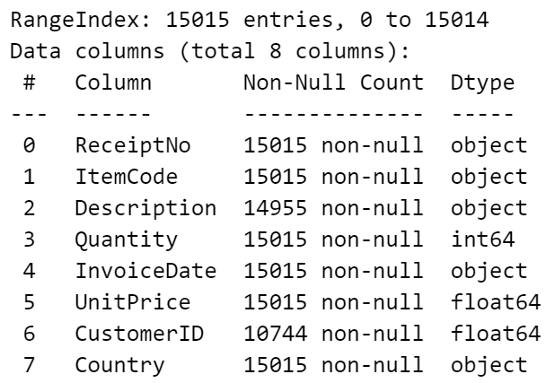

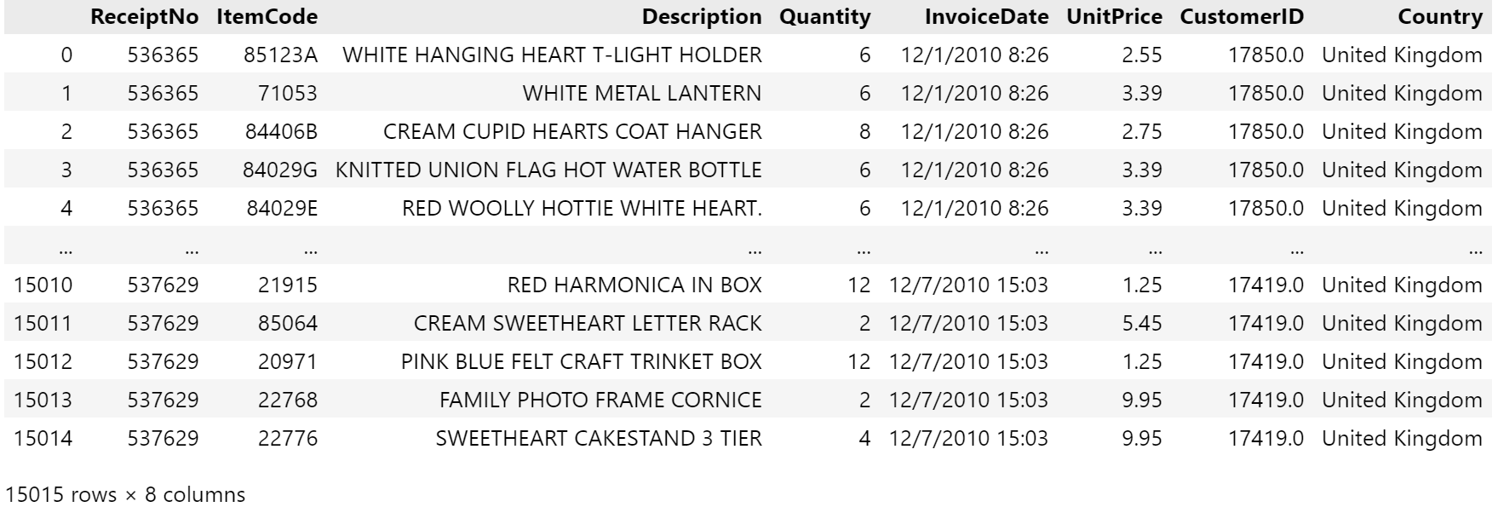

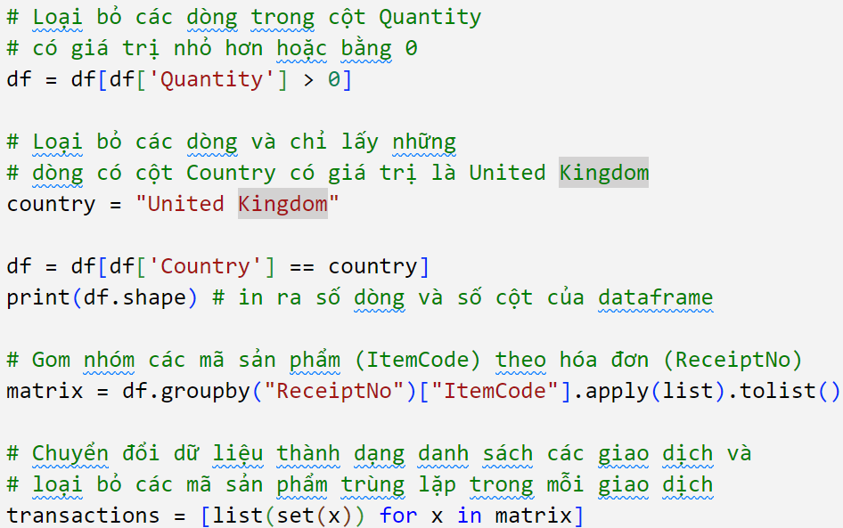

* Cấu trúc file [online-retail.csv](https://archive.ics.uci.edu/dataset/352/online+retail): có 2 cột dữ liệu tương ứng ItemCode và ReceiptNo
* Đọc dữ liệu bằng hàm pd.read_csv() và lưu vào biến df
* **df = df[df['Quantity'] > 0]:** loại bỏ các dòng có giá trị nhỏ hơn hoặc bằng 0 trong cột Quantity
* **df = df[df['Country'] == country]:** lấy các gíá trị bằng “United Kingdom” trong cột Country
* matrix là ma trận 2 chiều sau khi gom nhóm thành danh sách các mã sản phẩm (ItemCode) theo mã hóa đơn (ReceiptNo)
* transactions lưu ma trận 2 chiều dựa vào matrix với các item đã bỏ đi các sản phẩm trùng trong danh sách bằng hàm set()
* Sau khi lọc ra các hóa đơn của united kingdom

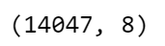

### Tính toán support

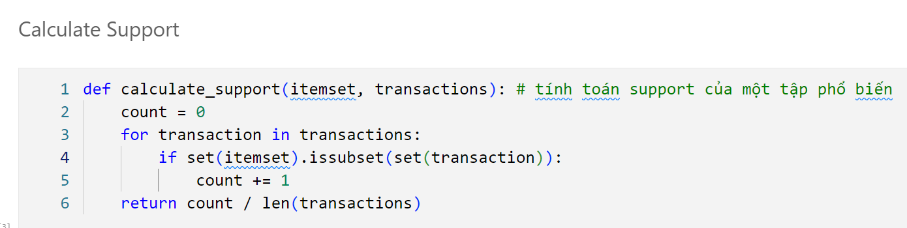

* Tham số truyền vào:
* itemset: tập phổ biến
* transactions: ma trận lưu danh sách các giao dịch
* Khởi tạo biến count bằng 0 để tính số lần xuất hiện của itemset trong các đơn hàng. Ví dụ [1], [2], [1,2], [1,2,3], … Rồi lấy giá trị chia cho tổng số đơn hàng
* Chạy vòng lặp for transactions:
* Nếu itemset là con của transaction thì biến count + 1
* Trả về tỉ lệ support itemset bằng cách chia biến đếm count cho chiều dài mảng các giao dịch.

### Tạo tập mới dựa vào các tập phổ biến trước đó

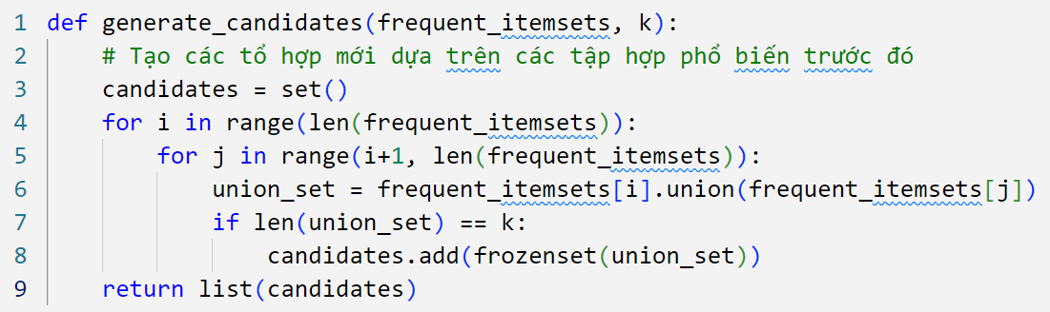

* Tham số truyền vào:
* itemset: tập phổ biến
* k: k phần tử của tập
* Khởi tạo candidates để lưu tập phổ biến mới
* Dùng vòng lặp lồng nhau for i in range(len(frequent_itemsets)): for j in range(i+1, len(frequent_itemsets)): để duyệt qua mảng frequent_itemsets và tạo tập phổ biến mới
* Tạo một tập hợp mới union_set bằng cách hàm hợp union() hai tập phổ biến frequent_itemsets[i] và frequent_itemsets[j].
* Điều kiện if kiểm tra nếu kích thước của tập mới bằng k phần tử thì mới thêm vào set các tập mới.
* Cuối cùng sẽ chuyển thành list và trả về kết quả.

### Ứng dụng và triển khai thuật toán apriori

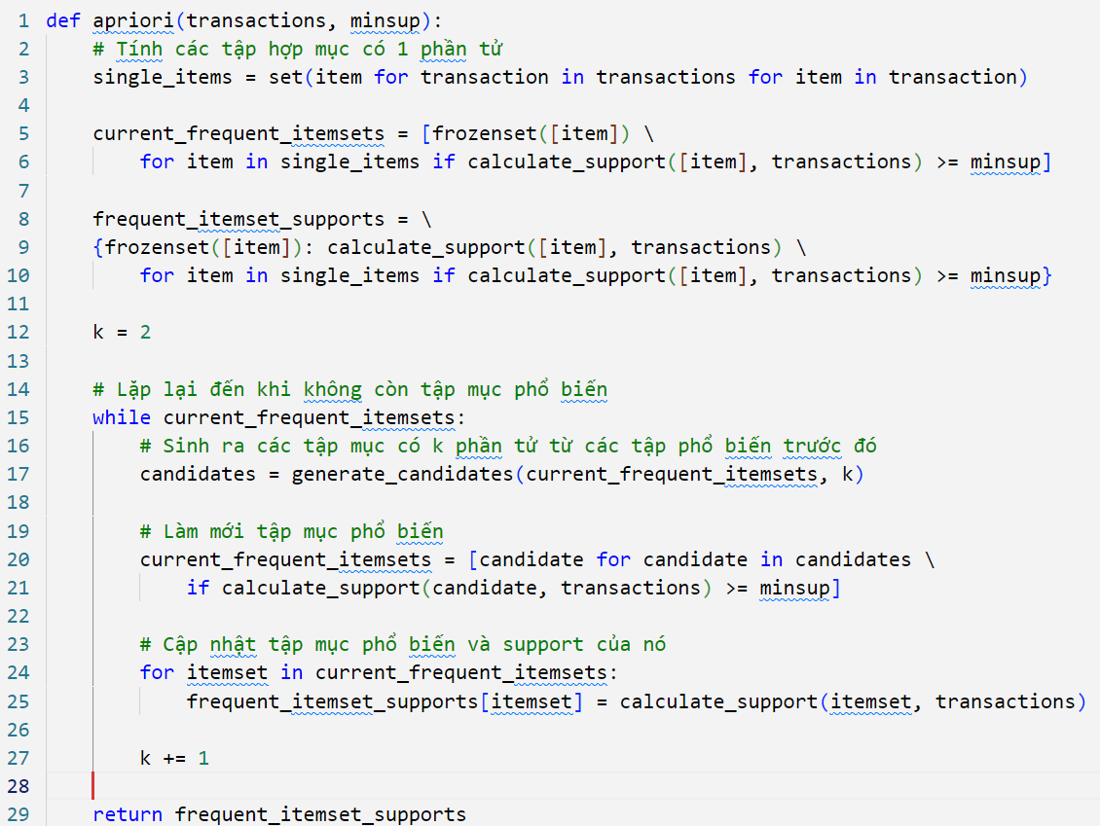

* Tham số truyền vào:
* transactions: ma trận lưu danh sách các giao dịch
* minsup: người dùng tự đặt để giảm thiểu số lượng tập cần xét
* single_items lưu trữ tất cả các tập 1 phần tử
* current_frequent_itemsets là mảng các tập phổ biến có support >= minsup bằng cách dùng hàm calculate_support trước đó để tính
* frequent_itemset_supports là dictionary lữu trữ key là tập phổ biến và value là support của chính nó với điều kiện là phải >= minsup
* Khởi tạo k = 2 với mục đích là tính toán các support có các tập phổ biến 2 phần tử trở lên
* Chạy vòng lặp while current_frequent_itemsets:
* candidates lưu trữ các tập phổ biến k phần tử mới được tạo ra từ các tập trước đó
* current_frequent_itemsets làm mới danh sách các tập phổ biến dựa vào ccandidates với k phần tử mới
* Chạy vòng lặp current_frequent_itemsets và lưu vào frequent_itemset_supports với key là itemset (tập phổ biến) và value là support của nó.
* Cho k += 1 để tính tiếp tập mục k phần tử
* trả về kết quả là frequent_itemset_supports

### Chạy thuật toán

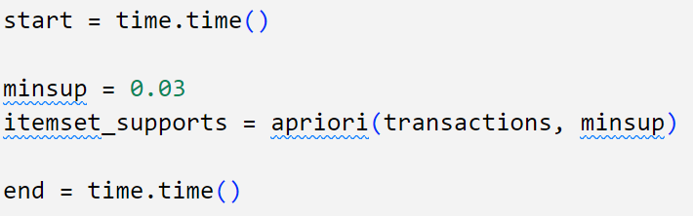

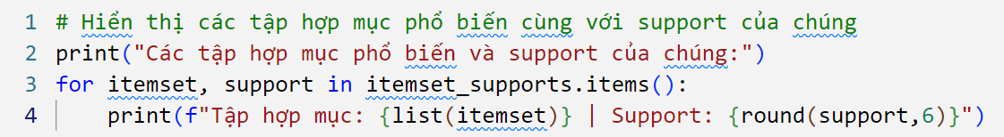

* minsup tự đặt là 0.03
* itemset_support lưu trữ kết quả trả về từ hàm apriori()
* In giá trị là các tập phổ biến và độ support tương ứng

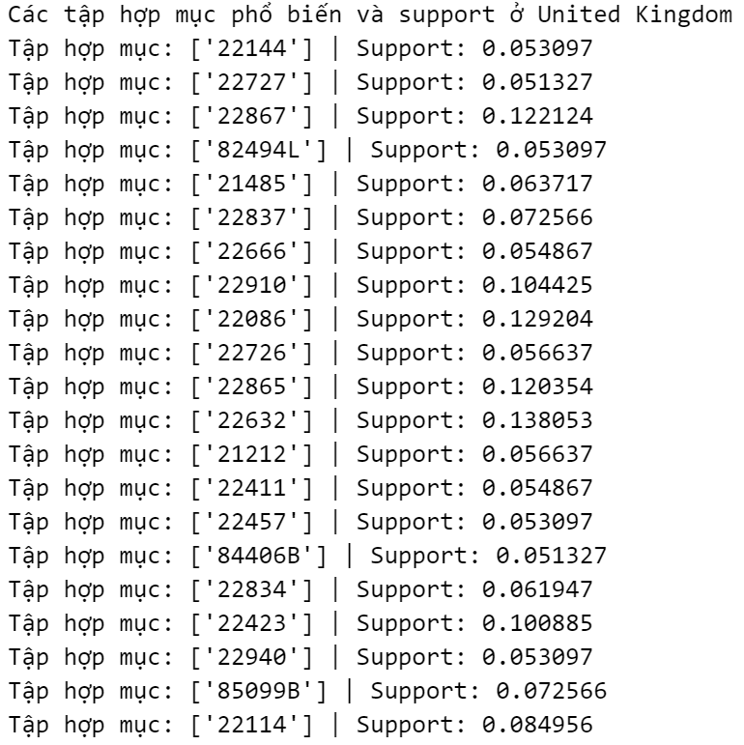

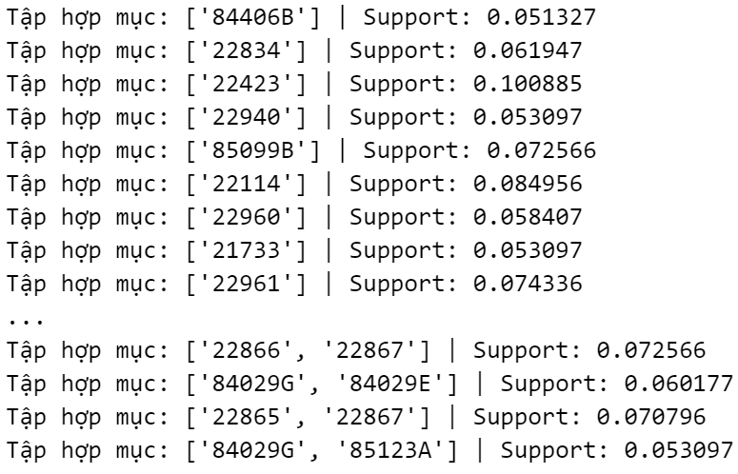

## So sánh

* Sử dụng thư viện mlxtend ( để phân tích và khai thác dữ liệu )

### Thư viện

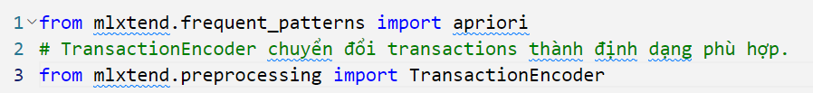

### Tiền xử lý dữ liệu



* te = TransactionEncoder(): Khởi tạo một đối tượng TransactionEncoder.
* te_ary = te.fit(transactions).transform(transactions)
* Hàm fit tìm các tập mục không trùng từ transactions
* Hàm transform chuẩn hóa dữ liệu thành dạng True/False

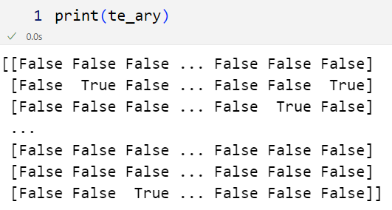

* Ví dụ mô tả:
  + Chưa chuẩn hóa

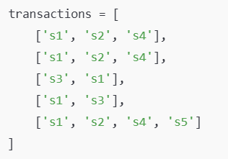

* Sau khi chuẩn hóa

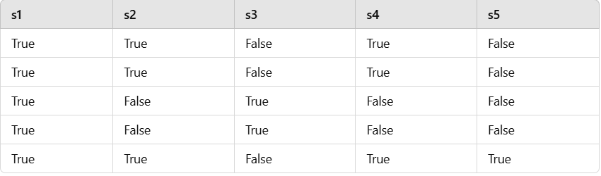

* pd.DataFrame(te_ary, columns=te.columns_): Chuyển mảng te_ary thành một DataFrame df, trong đó mỗi cột đại diện cho một mã sản phẩm, còn mỗi hàng là một giao dịch.

### Sử dụng thuật toán Apriori từ thư viện mlxtend

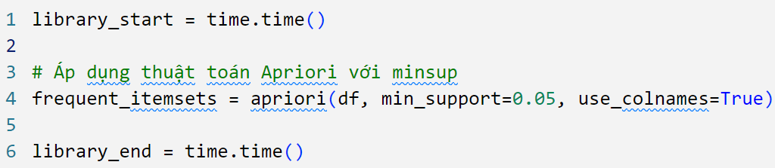

* frequent_itemsets: Biến này sẽ lưu trữ các tập hợp mục phổ biến.
* apriori(df, min_support=0.05, use_colnames=True):
* df: DataFrame đầu vào chứa các giao dịch đã được mã hóa.
* min_support=0.05
* use_colnames=True: Đảm bảo các sản phẩm trong tập phổ biến được hiển thị theo tên cột (tên của các mã sản phẩm ) thay vì chỉ số.

### In kết quả code tự triển khai

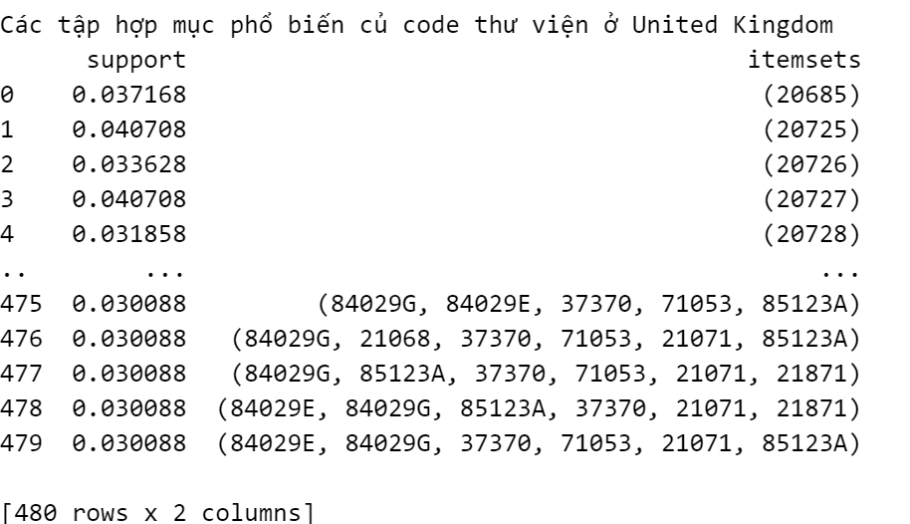

### In kết quả code thư viện

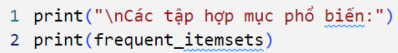

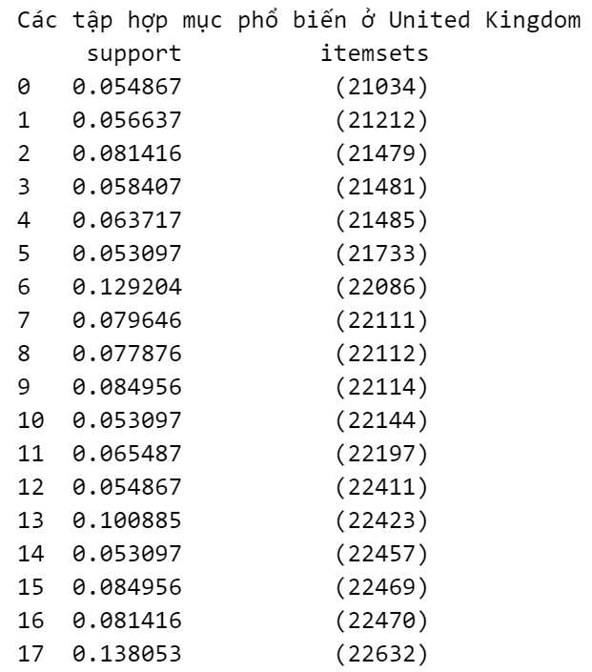

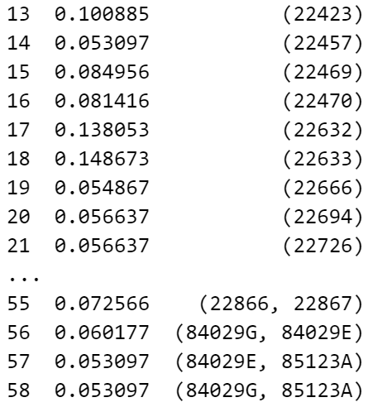

### Độ chính xác

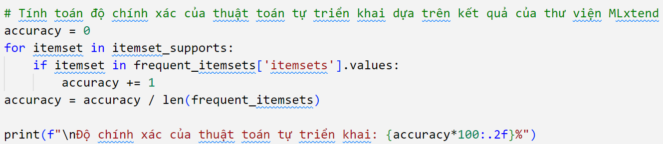



### Số lượng tập phổ biến

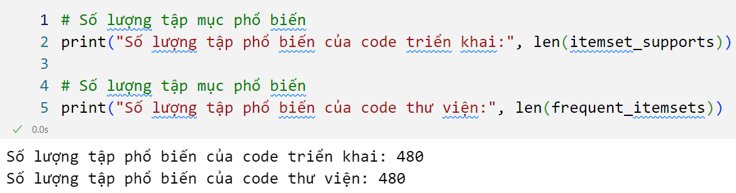

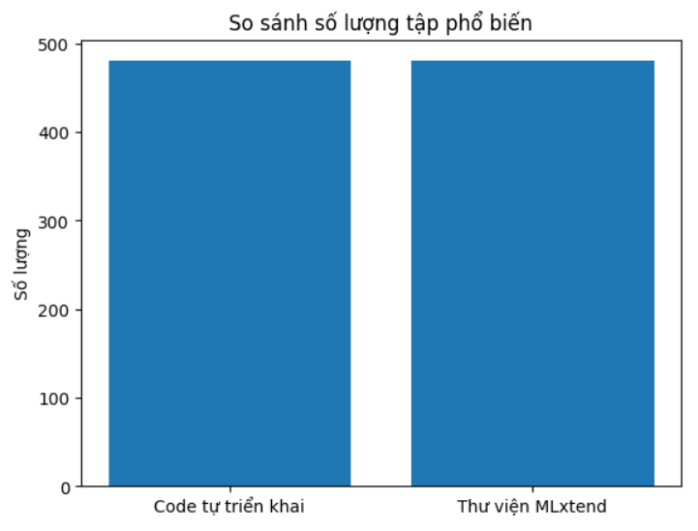

### Thực hiện in ra excel

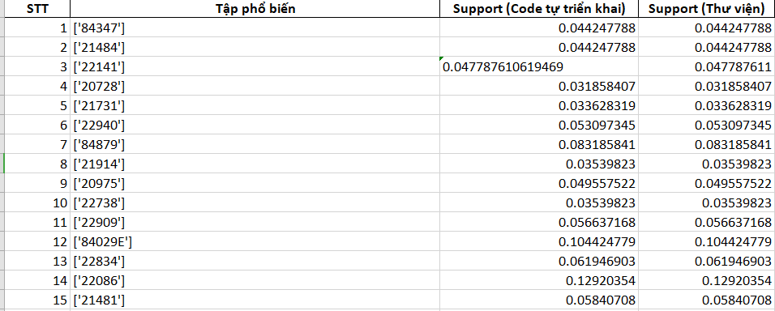

### Thời gian chạy

# 

# 

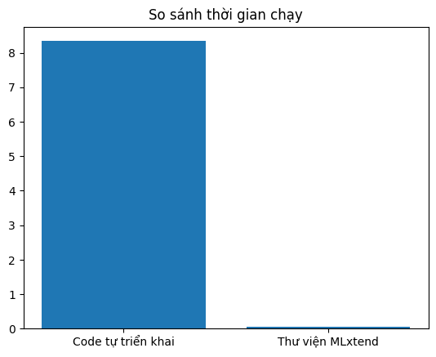

# Chương VII: Các phương pháp đánh giá phân lớp

## Toán học

Các mô hình phân lớp được sử dụng khá phổ biến trong lĩnh vực machine learning và khai phá dữ liệu, chúng được dùng để phân loại hay còn gọi là gán nhãn cho các đối tượng dựa trên các đặc trưng của chúng. Chính vì vậy, cần có các phương pháp để đánh giá xem liệu mô hình phân lớp có hiệu quả và chính xác hay không và Ma trận nhầm lẫn (Confusion Matrix) là một công cụ mạnh mẽ và phổ biến để làm việc đó. Nó đo lường độ chính xác của mô hình một các trực quan và phát hiện các loại sai số cụ thể.

### Ma trận nhầm lẫn(Confusion Matrix)

Là một bảng tóm tắt kết quả dự đoán, quan hệ giữa giá trị thực và giá trị dự đoán, giúp xác định số lượng dự đoán đúng sai trong từng lớp.

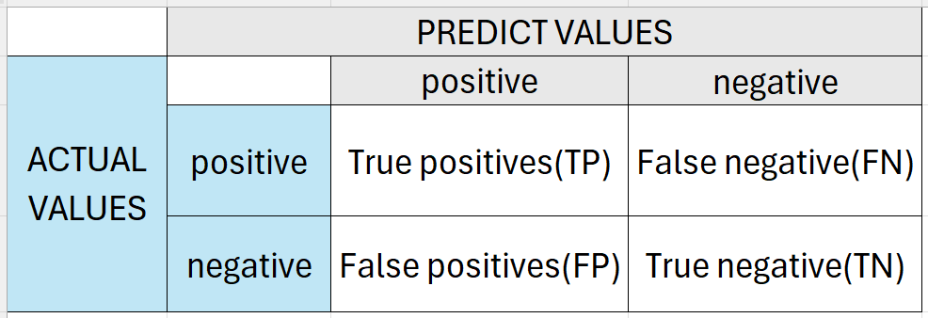

Trong đó:

* TP: số mẫu dương được phân vào lớp đúng
* TN: số mẫu âm được phân vào lớp đúng
* FN: số mẫu dương được phân vào lớp sai thành âm
* FP: số mẫu âm được phân vào lớp sai thành dương

### Các chỉ số đánh giá

Từ CM, ta có thể rút ra được các chỉ số để đánh giá mô hình như sau:

1. Accuracy(độ chính xác)

Tính tỷ lệ đoán đúng trên tổng số dự đoán

Accuracy = $\frac{TP + TN}{TP + TN + FP + FN}$

1. Precision ( độ chính xác tích cực)

Tỷ lệ các mẫu thực sự là dương

Precision = $\frac{TP}{TP + FP}$

Dùng cách này khi muốn tối thiểu hóa FP (false positive)

**Ví dụ:** Khi đánh giá email spam

* Ta coi trọng giá trị của FP vì trong thực tế nếu 1 email là không spam nhưng lại được dự đoán là spam và cho vào thư mục spam và những email đó có thể là email quan trọng.

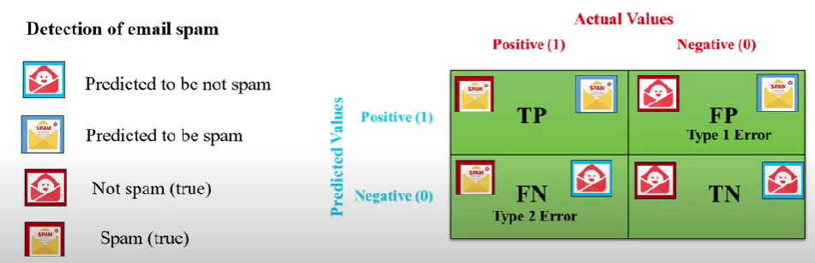

1. Recall or Sensitivity (Độ nhạy hay tỷ lệ phát hiện)

Tỷ lệ các mẫu dương được dự đoán là dương thực sự là dương

Recall = $\frac{TP}{TP + FN}$

Dùng cách này khi muốn tối thiểu hóa FN (false positive)

**Ví dụ:** Khi xét nghiệm covid

* Ta coi trọng giá trị của FN vì trong thực tế nếu 1 người dương tính với covid mà lại dự đoán là âm tính thì sẽ gây nguy hiểm cho cộng đồng.

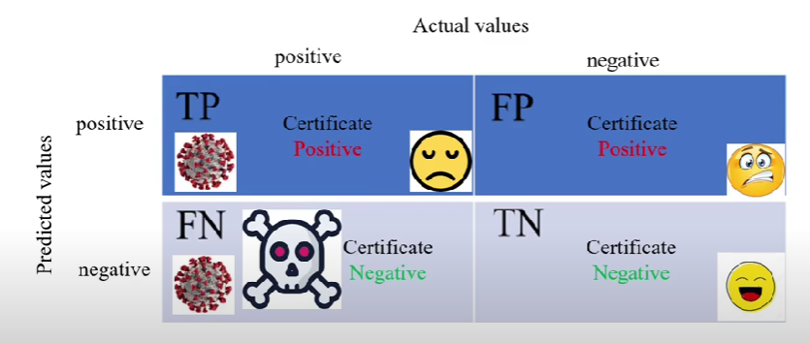

1. F1 Score

Trung bình điều hòa của precision và recall, giúp cân bằng giữ 2 chỉ số.

F1-Score = $\frac{Precision × Recall}{Precision + Recall}$

1. Specificity

Tỷ lệ mẫu âm thực tế được dự đoán đúng, giúp đánh giá khả năng của mô hình khi dự đoán mẫu âm.

Specificity = $\frac{TN}{TN + FP}$

## Excel

**Chapter5-cv-1a.xlsx, sheet training_dataset**

* 1. **Đánh giá dữ liệu**
* Dữ liệu có 4 đặc trưng, bao gồm: x1, x2, x3, x4
* Có 3 lớp lần lượt được ánh xạ qua bảng dưới

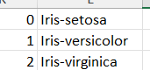

* Nhãn đã được ánh xạ trong cột y
  1. **Xây dựng mô hình phân lớp bằng LINEST kết hợp với ngưỡng phân loại(cutoff)**

Để phân lớp dữ liệu, ở đây chúng ta dùng hồi quy tuyến tính để tính toán trọng số để dự đoán các biến phụ thuộc , sau đó tính toán ngưỡng(cutoff) để phân lớp các biến.

1. **Khởi tạo các trọng số (w) và hệ số tự do(b)**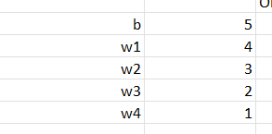
2. Dùng hàm LINEST để tìm trọng số và hệ số tự do

=@INDEX(LINEST(F$2:F$104,B$2:E$104,TRUE,TRUE),1,L5)

* F$2:F$104: phạm vi các biến phụ thuộc hay y
* B$2:E$104: phạm vi các biến độc lập hay x1, x2, x3, x4
* L5: chứa vị trí của hệ số hồi quy trong ma trận mà hàm LINEST trả về.
* Hàm **LINEST** trả về một ma trận chứa các hệ số hồi quy ở hàng đầu tiên.
* Hàm **INDEX** trả về các hệ số hồi quy theo thứ tự các cột đã đánh số trước trong cột L
* Tìm ra trọng số và hệ số tự do

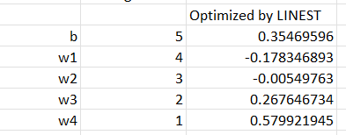

1. **Tính toán các giá trị dự đoán bên sheet test_data**

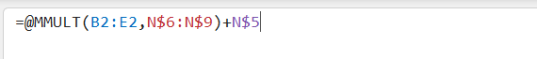

* Áp dụng các giá trị trọng số và hệ số tự do trên vào hàm hồi quy tuyến tính. Công thức tổng quát như sau:

$y = w1×x1 + w2x2 + ...+ wnxn + b$

* Hàm **MMULT** để nhân 2 ma trận sẽ giúp thực hiện việc này. Kết quả giá trị dự đoán như sau

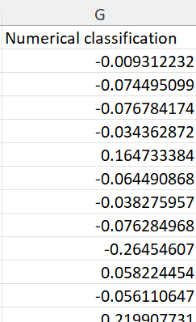

1. **Phân lớp**

* Tính mean (giá trị trung bình của từng lớp)

=AVERAGEIFS(G$2:G$104,F$2:F$104,K1)

G$2:G$104: giá trị numerical classification

F$2:F$104 : giá trị lớp nhãn

K1: giá trị lớp thứ 1

* Tính số lượng quan sát của mỗi lớp

=COUNTIFS(F$2:F$104,K1)

* Tính ngưỡng phân loại(cutoff point)

=(K12*L12+K13*L13)/(L12+L13)

K12, K13: giá trị mean của lớp 1 và 2 đã tính bên trên

L12, L13: số lượng quan sát của lớp 1, lớp 2

Cuối cùng ta có được các giá trị như sau:

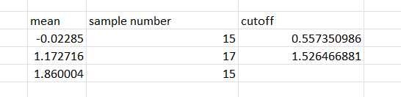

* Phân lớp

=IF(G2<M$12,L$1,IF(G2<M$13,L$2,L$3))

G2: giá trị numerical classification của lớp thứ nhất

M$12: giá trị cutoff của lớp thứ 1 và lớp thứ 2

M$13: giá trị cutoff của lớp thứ 2 và lớp thứ 3

L$1,L$2,L$3: giá trị nhãn của lần lượt lớp 1,lớp 2,lớp3

1. **Đánh giá bằng ma trận nhầm lẫn**

Tạo ma trận nhầm lẫn:

=COUNTIFS($F$2:$F$48, L1, $I$2:$I$48, L1)

$F$2:$F$48 : các giá trị thực tế

$I$2:$I$48 : các giá trị dự đoán

L1: lớp nhãn cần xét

Hàm này để đếm số lần một lớp cụ thể được dự đoán đúng hoặc sai so với thực tế.

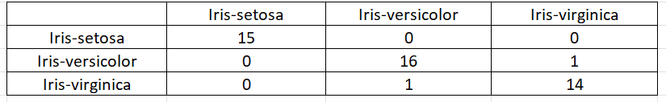

Dựa vào ma trận trên ta có được các giá trị TP, FP, TN, FN như sau:

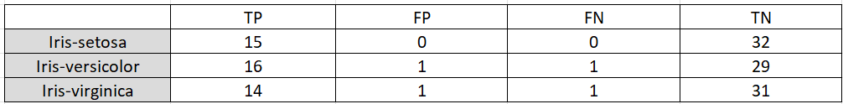

Trong đó:

TP : số lượng lớp A được phân loại đúng

FN : số lượng lớp A bị phân loại thành các lớp khác

FP: số lượng các lớp khác bị phân loại thành lớp A

TN: số lượng các lớp khác A được phân loại không thuộc lớp A

Áp dụng công thức để tính các giá trị đánh giá:

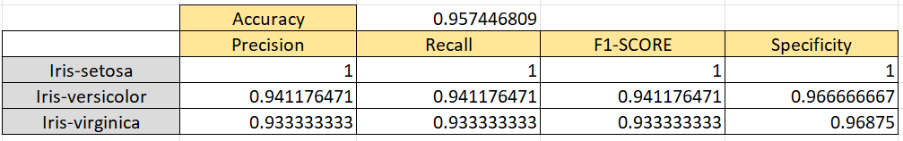

Accuracy = $\frac{Σ TP}{Tổng số mẫu}$

Precision = $\frac{TP}{TP+FP}$

Recall = $\frac{TP}{TP+FN}$

F1-Score = $2 × \frac{precision × recall}{precision + recall}$

Specificity = $\frac{TN}{TN+FP}$

## Cài đặt python

**Thông tin dữ liệu:**

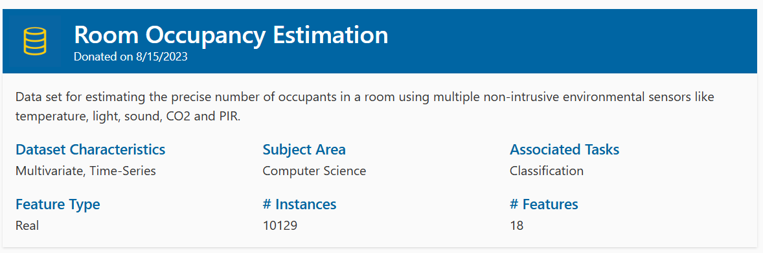

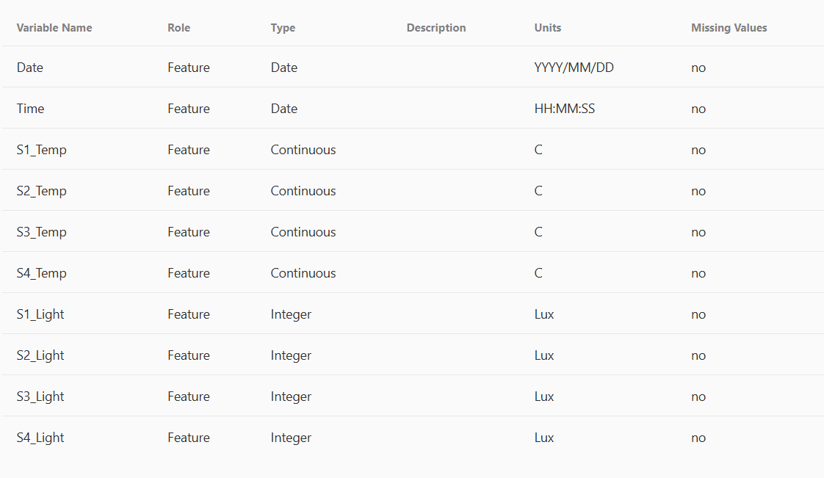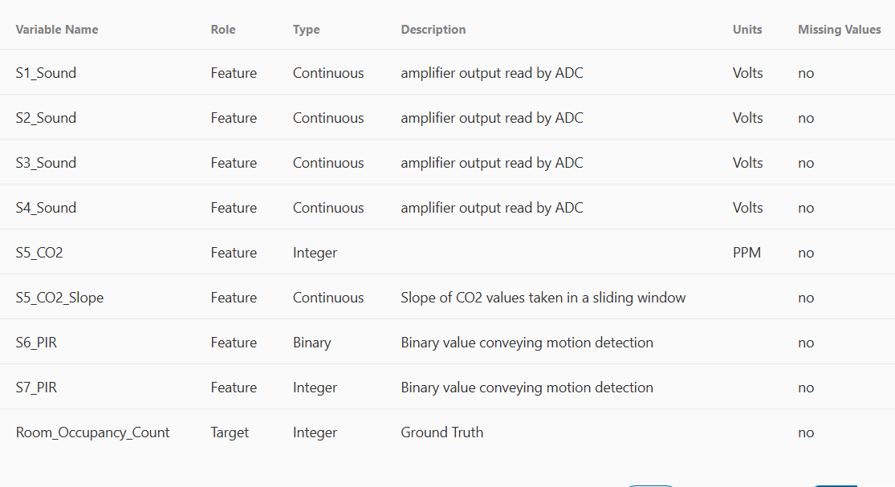

1. **Thư viện**

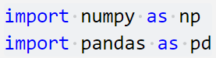

1. **Đọc dữ liệu từ file**

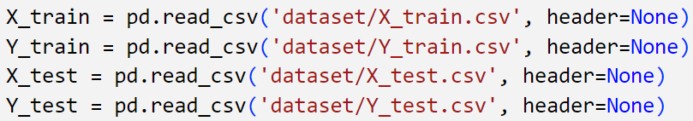

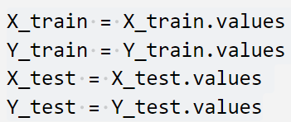

1. **Mô hình huấn luyện**

* Sử dụng mô hình hồi quy tuyến tính để dự đoán kết quả:
* Mô hình:

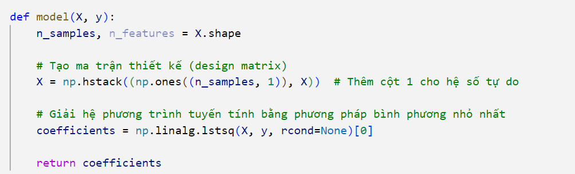

* In các hệ số và kết quả dự đoán tập kiểm tra:
* Hàm dự đoán:

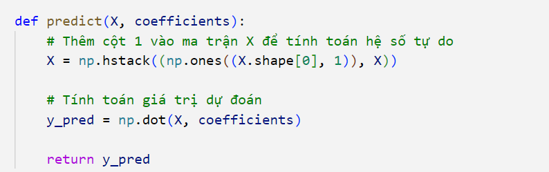

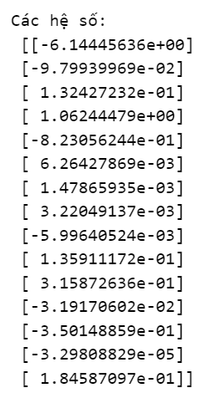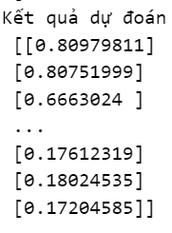

* Tính các điểm cutoffs dựa vào dự đoán của tập huấn luyện X_train:
* Tính kết quả dự đoán của tập huấn luyện X_train

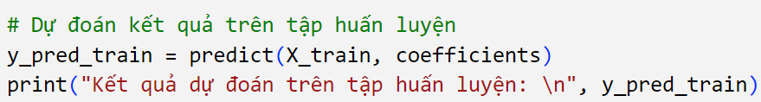

* Tạo mảng chứa các lớp

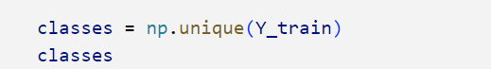

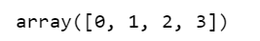

* Tính trung bình dự đoán cho từng lớp: Tạo 1 list comprehension bằng cách duyệt qua tất cả các lớp, sử dụng hàm mean() để tính trung bình các giá trị trong y_prep_train tại các vị trí mà Y_train = i



* Tính số lượng mẫu cho từng lớp: Tạo 1 list comprehension bằng cách duyệt qua tất cả các lớp, sử dụng hàm np.sum() để đếm số lượng mẫu thuộc lớp i trong Y_train.



* Tính điểm cắt cutoff giữa các lớp: Tạo 1 list comprehension bằng cách duyệt qua tất cả các lớp, tính tổng các tích giữa trung bình dự đoán và số lượng mẫu của lớp i và lớp i+1, sau đó chia cho tổng số lượng mẫu của các lớp.



* Kết quả các chỉ số means và các điểm cutoffs:

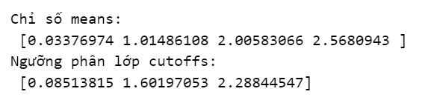

* Phân lớp các kết quả dự đoán theo ngưỡng cutoff:
* Sử dụng hàm ravel để chuyển các mảng Y_test, y_prep thành mảng 1 chiều.

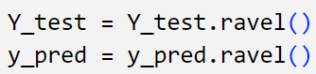

* Phân lớp các dự đoán trên tập kiểm tra dựa vào các ngưỡng cutoffs và in kết quả dự đoán sau khi phân lớp.



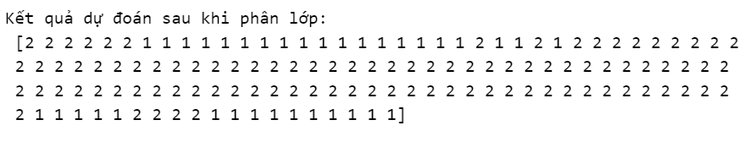

1. **Đánh giá mô hình phân lớp**

* Tìm ma trận sai số:

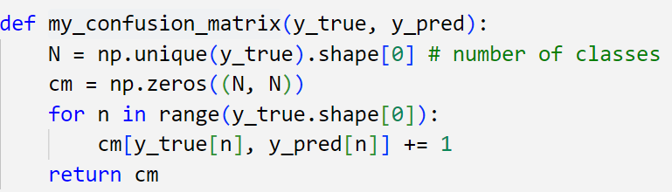

* Tạo hàm my_confusion_matrix với các tham số đầu vào gồm y_true là mảng các nhãn thực tế, y_pred là mảng các nhãn dự đoán.
* Sử dụng hàm np.unique để xác định số lượng lớp N trong nhãn thực tế.
* Sử dụng hàm np.zeros để tạo ma trận 0 với kích thước N*N và gán cho ma trận sai số cm để làm giá trị ban đầu.
* Thực hiện vòng lặp qua từng mẫu để cập nhật ma trận trọng số, tăng giá trị trong ma trận confusion tại hàng y_true[n] và cột y_pred[n] lên 1, với hàng đại diện cho lớp thực tế, cột đại diện cho lớp dự đoán.
* Hàm trả về ma trận sai số cm sau khi cập nhật.
* In ma trận sai số.

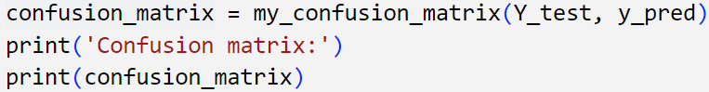

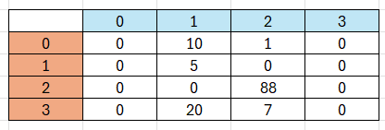

* Tính độ chính xác và độ đo lỗi.

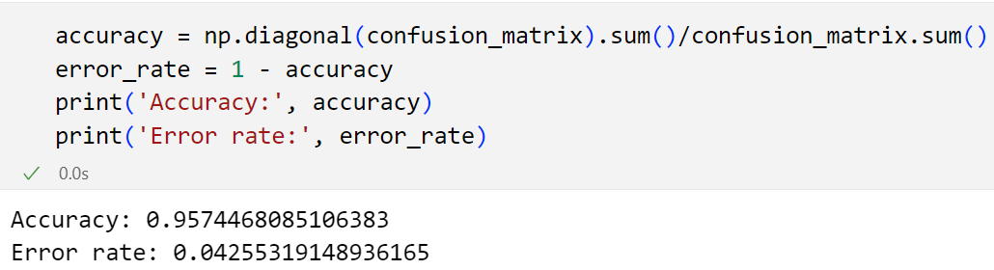

* Tính độ chính xác: sử dụng hàm np.diagonal để lấy các phần tử trên đường chéo chính và dùng hàm sum để tính tổng, sau đó chia tổng này cho tổng các phần tử trong ma trận sai số (tổng số lượng mẫu dự đoán).
* Tính độ đo lỗi bằng công thức 1 - accuracy.
* In độ chính xác và độ đo lỗi vừa tìm được.
* Tính các chỉ số precison, recall, specificity, f-score:
* Khởi tạo các biến: số lượng lớp, tổng số mẫu, các mảng để lưu các chỉ số của từng lớp.

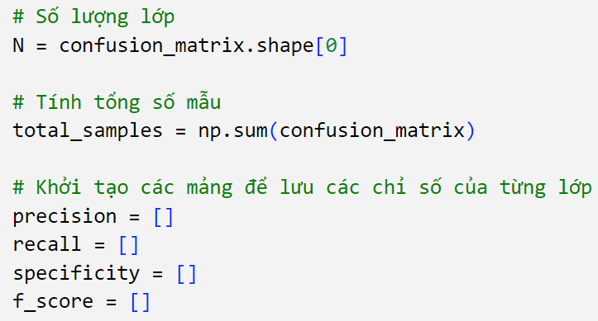

* Thực hiện vòng lặp qua từng lớp:

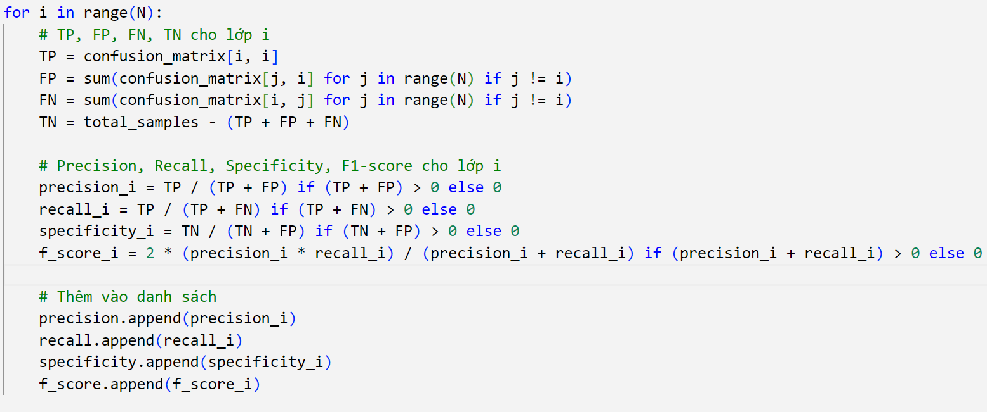

* + Giá trị TP chính là giá trị tại ô [i,i], trong ma trận sai số.
  + Giá trị FP được tính bằng cách lấy tổng các giá trị trong cột i (tức là các mẫu dự đoán là i), loại trừ giá trị tại ô [i, i].
  + Giá trị FN được tính bằng cách lấy tổng các giá trị trong hàng i, loại trừ giá trị tại ô [i, i].
  + Giá trị TN được tính bằng tổng số mẫu trừ đi số mẫu đúng và số mẫu sai.
  + Precision: Tỷ lệ giữa số lượng mẫu đúng được dự đoán cho lớp i (TP) và tổng số mẫu được dự đoán là lớp i. Nếu không có mẫu nào được dự đoán là lớp i (tức là TP + FP = 0), trả về 0.
  + Recall: Tỷ lệ giữa số lượng mẫu đúng được dự đoán cho lớp i và tổng số mẫu thực tế thuộc lớp i. Nếu không có mẫu nào thực tế thuộc lớp i (tức là TP + FN = 0), trả về 0.
  + Specificity: Tỷ lệ giữa số mẫu không thuộc lớp i mà được dự đoán đúng (TN) so với tổng số mẫu không thuộc lớp i (TN + FP). Nếu không có mẫu nào không thuộc lớp i (tức là TN + FP = 0), trả về 0.
  + F-score: Điểm F là trung bình điều hòa giữa precision và recall. Nếu tổng precision và recall bằng 0 (tức là không có mẫu nào), trả về 0.
  + Thêm các giá trị vừa tính được cho từng chỉ số vào các danh sách tương ứng để lưu trữ cho từng lớp.
* In kết quả

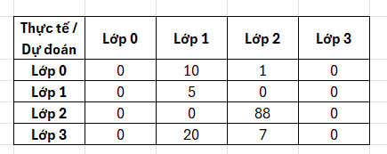

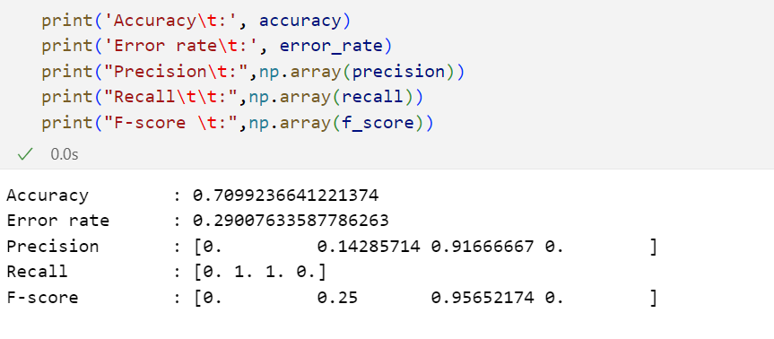

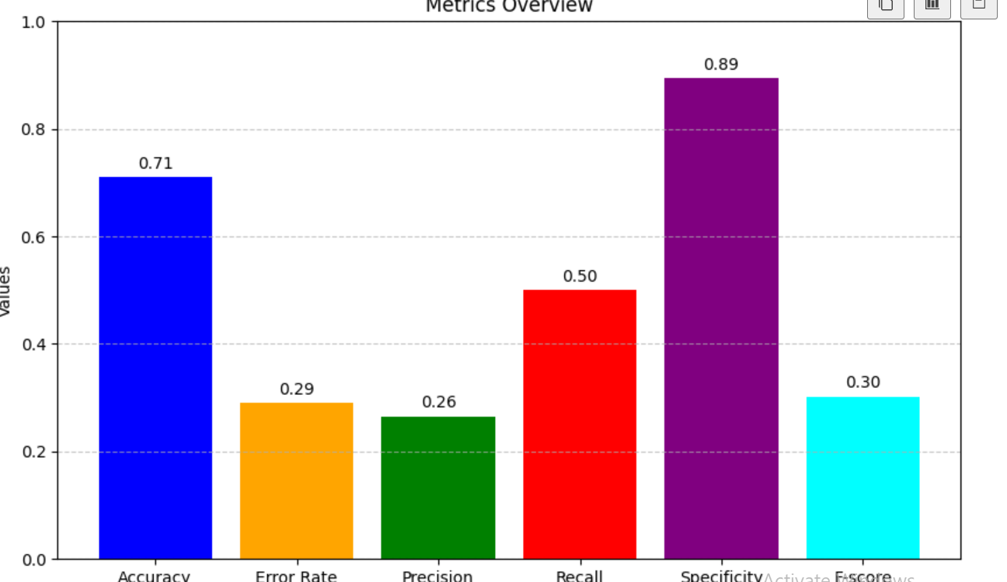

## So sánh

1. **Đánh giá mô hình phân lớp của thư viện sklearn**

* Thư viện



* Thực hiện

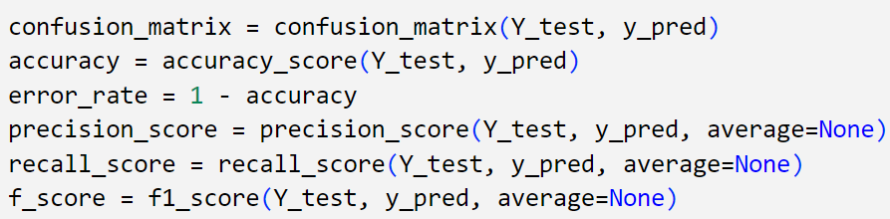

* Kết quả

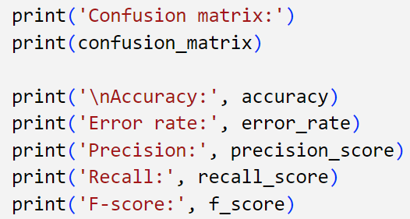

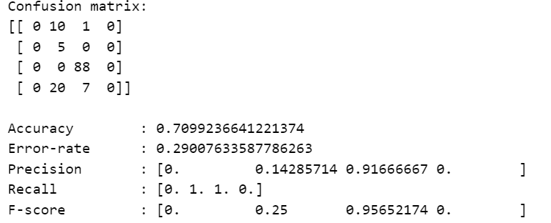

1. **So sánh với kết quả đánh giá mô hình phân lớp tự cài đặt**

* **Độ chính xác:**

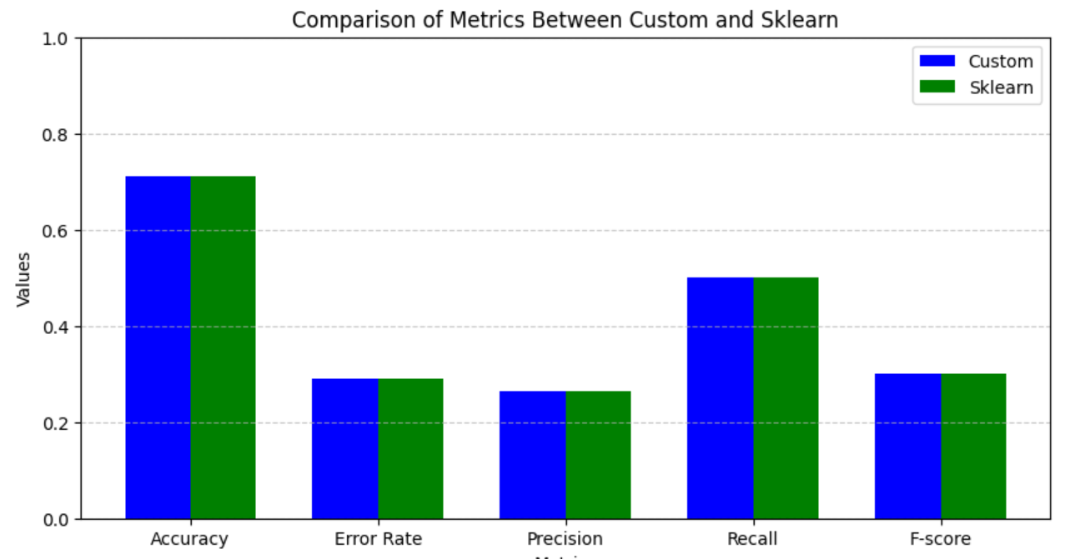

* **Thời gian chạy:** Sử dụng thư viện time của Python.
* Đánh giá mô hình phân lớp tự cài đặt



* Đánh giá mô hình phân lớp củathư viện sklearn



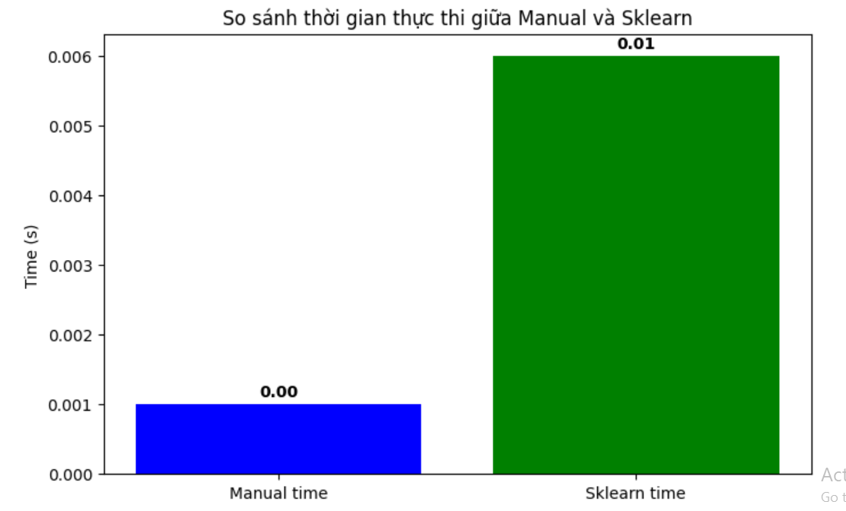

# 

# 

# Chương VIII: Thuật toán K-Nearest Neighbors

## Toán học

### Giới thiệu

* KNN (K-Nearest Neighbors) là một trong những thuật toán giám sát đơn giản được dùng để tìm k điểm gần nhất xung quanh một điểm mới để dự đoán kết quả cho điểm đó.

### Khi nào thì sử dụng thuật toán KNN

* Ta có thể sử dụng KNN khi tập dữ liệu nhỏ, dữ liệu được dán nhãn và giá trị không có nhiễu (không chứa các giá trị không chính xác).

### Công thức Euclidean tổng quát

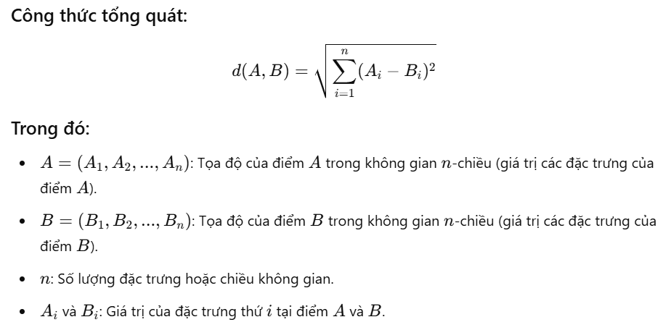

### Cách KNN hoạt động

* Các bước để triển khai thuật toán KNN:
* Bước 1: Chọn số K điểm gần nhau
* Bước 2: Tính khoảng cách Euclidean của K điểm
* Bước 3: Lấy K điểm gần nhất mỗi khi tính khoảng cách Euclidean
* Bước 4: Trong giữa các điểm K, tính số lượng dữ liệu trong mỗi loại
* Bước 5: Gán giá trị mới vào loại mà các điểm gần nhau là nhiều nhất
* Giả sử ta có một điểm dữ liệu mới và cần phân loại nó

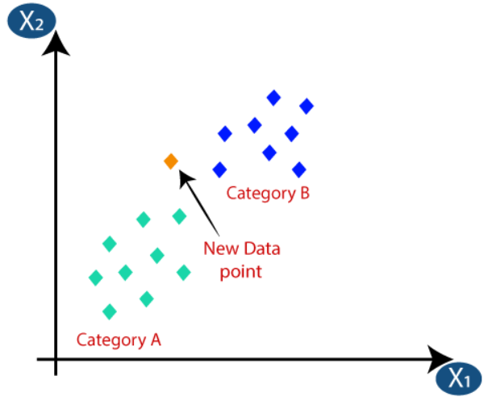

* Đầu tiên, chúng ta sẽ chọn số lượng các điểm gần nhau, ví dụ ta chọn k = 5
* Tiếp theo, ta tính khoảng cách Euclidean. Khoảng cách Euclidean là khoảng cách giữa 2 điểm trong không gian. Đối với hai điểm A(x1,y1) và B(x2,y2) trong không gian 2 chiều, khoảng cách Euclide được tính bằng công thức:

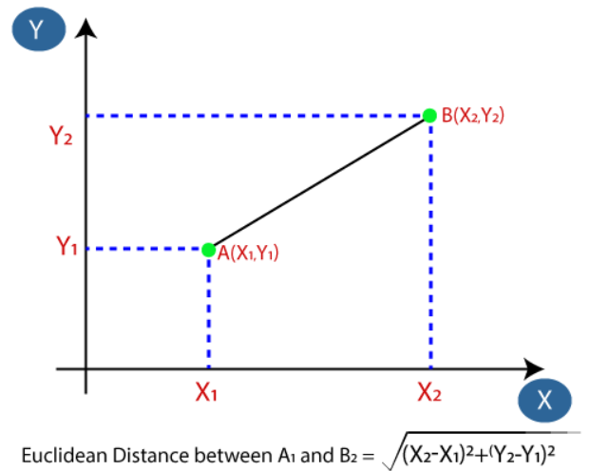



* Bằng cách tính được khoảng cách Euclidean ta sẽ có được những điểm gần nhất, như là 3 điểm gần nhất thuộc loại A và 2 điểm gần nhất thuộc loại B

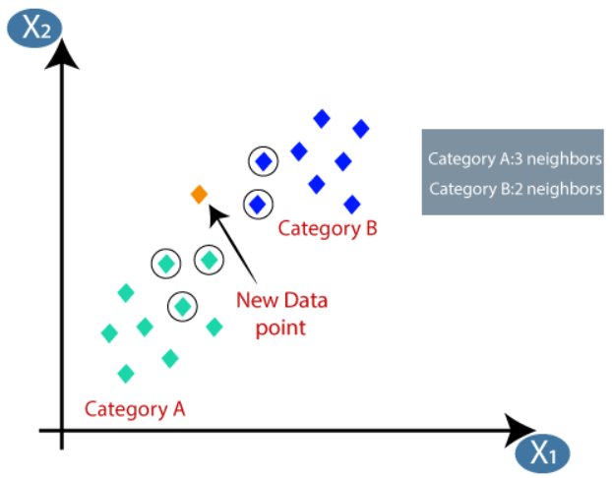

* Vì điểm dữ liệu mới nằm gần 3 điểm gần nhất là loại A, nên điểm dữ liệu sẽ thuộc loại A.

### Cách để chọn giá trị k cho thuật toán KNN

* Ta có thể tính k bằng cách tính căn bậc 2 của N số lượng mẫu.

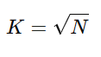

* Nếu k là số lẻ thì lấy số lẻ đó, nếu k là chẵn thì lấy số lẻ gần nhất (lớn hơn hoặc nhỏ hơn)

### Ưu điểm và nhược điểm của KNN

* Ưu điểm
* Đơn giản và dễ hiểu
* Phù hợp với tập dữ liệu nhỏ
* Nhược điểm
* Chi phí tính toán cao bởi vì tính khoảng cách của các điểm trong quá trình thực thi thuật toán
* Không phù hợp với dữ liệu nhiều chiều

## Excel

**Chapter7-1b.xlsx:**

* + Ta có tập dữ liệu như sau:

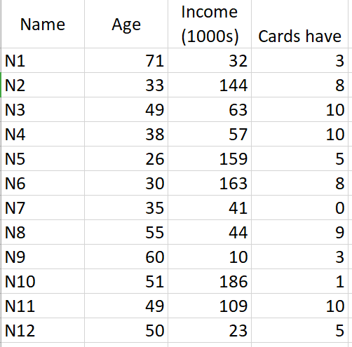 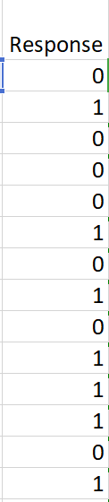

* Gồm có 200 điểm và 3 nhãn Age, Income, Cards have:
* Response là cho thấy điểm sẽ thuộc cụm nào, ở đây chỉ có 2 cụm là 0, 1

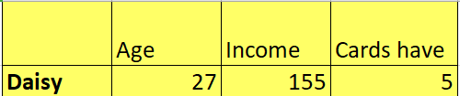

* Dữ liệu mẫu dự đoán sẽ là một người tên là Daisy với các đặc trưng như trên hình

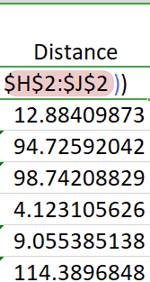 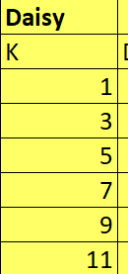

* Tính tính khoảng cách euclidean giữa 200 điểm đã cho với điểm dữ liệu mới

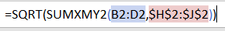

* **SUMXMY2:** Hàm này tính tổng của bình phương các hiệu giữa các phần tử tương ứng trong hai dãy. Trong trường hợp này, nó sẽ tính tổng của bình phương các hiệu giữa các giá trị trong dãy **B3:D3** và dãy **$H$2:$J$2**.
* Ví dụ:

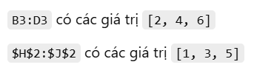

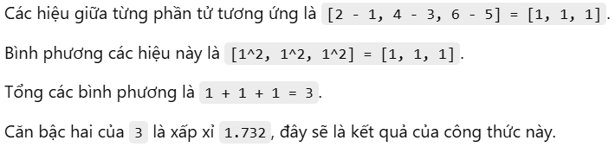

* **SQRT:** Hàm này trả về căn bậc hai của một số. Khi kết hợp với **SUMXMY2**, nó sẽ tính khoảng cách Euclid, về cơ bản là căn bậc hai của tổng các bình phương hiệu.

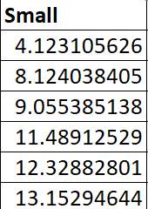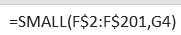

* Sau khi đã có khoảng cách, ta chọn ra khoảng cách nhỏ nhất thứ k

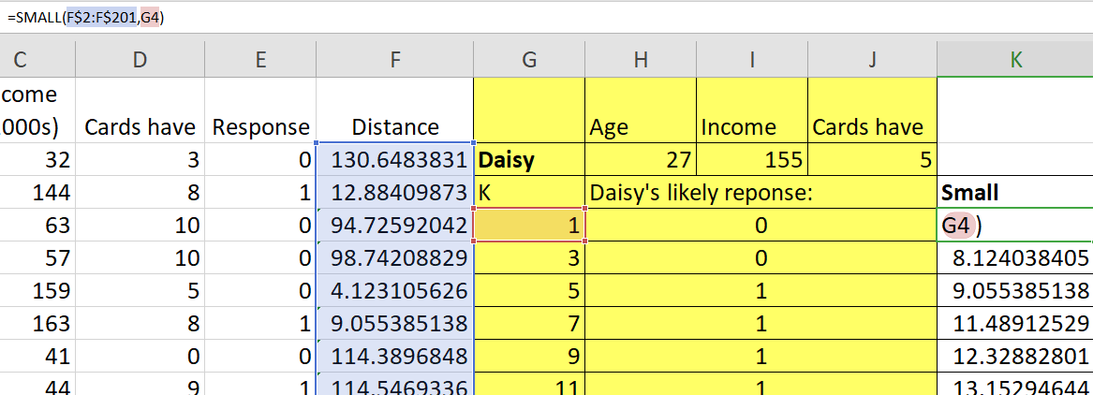

* SMALL sẽ trả giá trị nhỏ nhất thứ k trong phạm vi tìm kiếm
* Ví dụ: Khi tìm kiếm trong distance F$2:F$201 và G4 là 3, giả sử 3 giá trị nhỏ trong cột distance sẽ là 1,2, 3 thì hàm SMALL sẽ chọn giá trị là 3

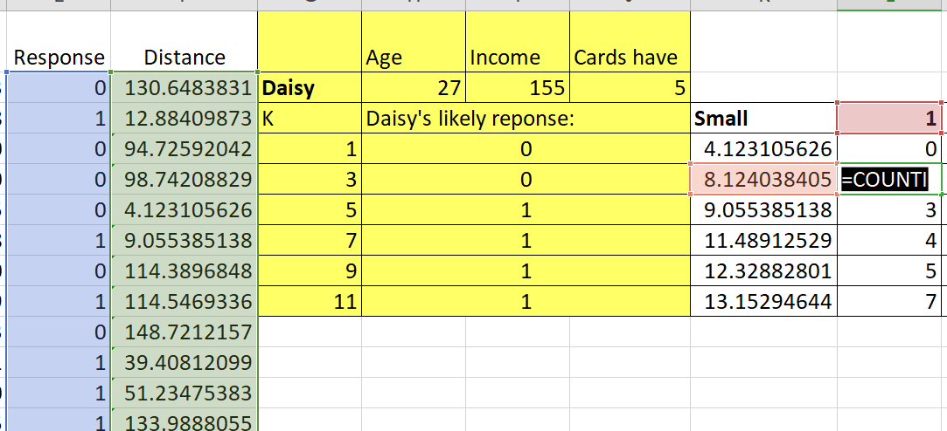



* Đây là bảng cho thấy số lượng các điểm thuộc các cụm nào trong phạm vi lần lượt là k = 1, 3, 5, 7,...

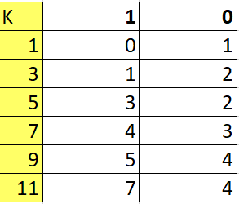

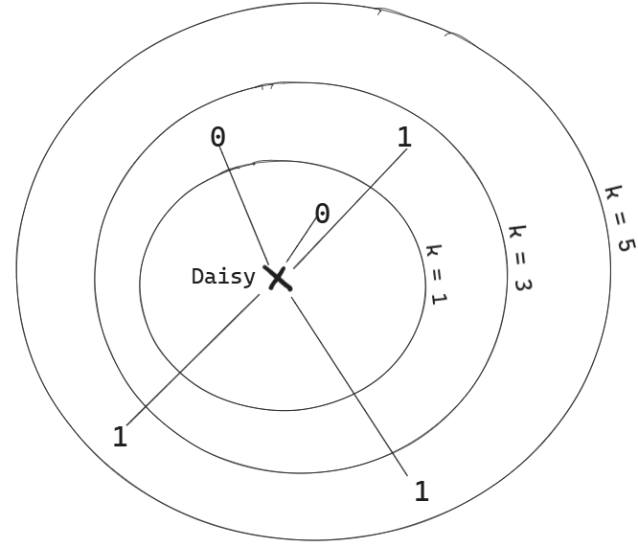

* Ta sẽ đếm xem là trong phạm vi $E$2:$E$201 có tồn tại giá trị L$3 và đồng thời trong phạm vi $F$2:$F$201 có giá trị nhỏ hơn hoặc bằng giá trị $K5

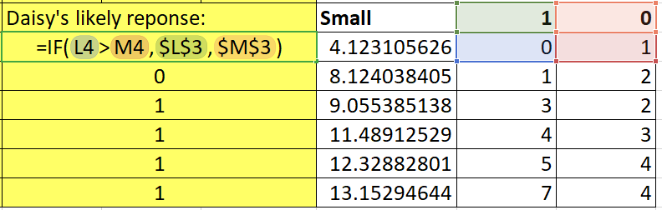

* Lúc đó, ta sẽ tiếp tục xét điều kiện giá trị L4 > M4 không, nếu có thì hiện kết quả là $L3 và ngược lại.

**Chapter7-2b.xlsx:**

* + Ta có tập dữ liệu như sau:

 

* Gồm có 200 điểm và 3 nhãn Age, Income, Cards have:
* Response là cho thấy điểm sẽ thuộc cụm nào, ở đây chỉ có 2 cụm là 0, 1



* Dữ liệu mẫu dự đoán sẽ là một người tên là Daisy với các đặc trưng như trên hình

 

* Tính tính khoảng cách euclidean với giữa 200 điểm đã cho với điểm dữ liệu mới



* SMALL sẽ trả giá trị nhỏ nhất thứ k trong phạm vi tìm kiếm
* Ví dụ: Khi tìm kiếm trong distance F$2:F$201 và G4 là 3, giả sử 3 giá trị nhỏ trong cột distance sẽ là 1,2, 3 thì hàm SMALL sẽ chọn giá trị là 3
* Để làm tăng sự ảnh hưởng của các điểm gần nhất đến việc xác định kết quả dự đoán. Ta cần bổ sung thêm Reciprocal và Weight.
* **Reciprocal** là nghịch đảo của khoảng cách Euclidean giữa Daisy và các điểm dữ liệu khác. Giúp làm nổi bật các điểm dữ liệu gần với điểm cần dự đoán. Các điểm càng gần sẽ có giá trị Reciprocal càng cao, giúp chúng có ảnh hưởng lớn hơn trong quá trình dự đoán.
* Trong KNN, các điểm dữ liệu gần hơn thường có ảnh hưởng lớn hơn đối với kết quả dự đoán. Do đó, việc lấy nghịch đảo của khoảng cách làm cho các điểm gần hơn có giá trị Reciprocal lớn hơn, và ngược lại, các điểm xa hơn có giá trị Reciprocal nhỏ hơn.

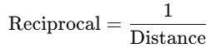

* **Weight** là trọng số dựa trên giá trị Reciprocal. Trong thuật toán KNN có trọng số (Weighted KNN), mỗi điểm dữ liệu trong k điểm gần nhất được gán một trọng số để phản ánh mức độ ảnh hưởng của nó lên kết quả cuối cùng.

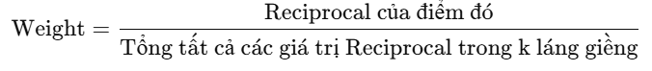

* Các Weight giúp xác định mức độ ảnh hưởng của mỗi điểm dữ liệu trong k điểm gần nhất đến kết quả dự đoán cuối cùng. Điểm có Weight cao hơn (tức là gần hơn) sẽ có ảnh hưởng lớn hơn đối với kết quả cuối cùng của "Daisy".

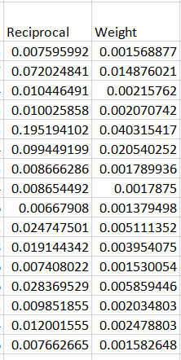

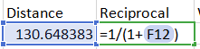

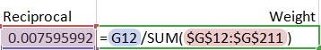

* Tiếp theo sẽ tính toán bằng SUMIF

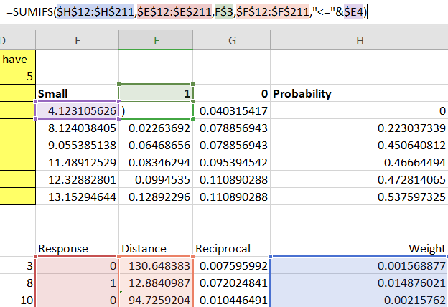

* =SUMIFS(H12:H211,E12:E211,F3,F12:F211,"<="&E5)

**H12:H211:** Đây là phạm vi mà công thức sẽ lấy các giá trị để tính tổng. Chỉ các ô trong phạm vi này thỏa mãn tất cả điều kiện mới được tính vào tổng.

**E12:E211,F3:** Đây là điều kiện đầu tiên, kiểm tra phạm vi **E12:E211** để so sánh với giá trị trong ô F$3. Chỉ những ô trong cột **E12:E211** có giá trị bằng vớ**i F3 mới được tính.**

**F12:F211,"<="&$E4:** Đây là điều kiện thứ hai, kiểm tra phạm vi **F12:F211** để so sánh với giá trị trong ô $E4. Ở đây, **"<= "&$E4** chỉ các giá trị trong cột **F12:F211** nhỏ hơn hoặc bằng $E4 sẽ được chọn để tính tổng.

* Sau đó tính xác suất để phân loại nhị phân

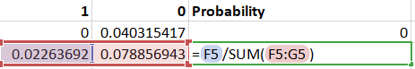

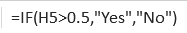

* Nếu tỉ lệ lớn hơn 0.5 thì sẽ là Yes, ngược lại là No. Cho thấy rằng k = 11 sẽ phân loại cho điểm Daisy là 1. Còn k = {1,3,5,7,9} là 0

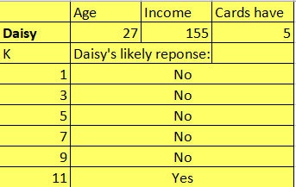

**Chapter7-3b.xlsx:**

* + Ta có tập dữ liệu tương tự 2 file trước đó:
    - Ta sẽ chuẩn hóa các dữ liệu đầu vào để giúp các đặc điểm có giá trị ở các thang đo khác nhau không ảnh hưởng quá lớn đến kết quả khi tính khoảng cách giữa các điểm dữ liệu.
    - Đầu tiên, ta tìm min và max của nhãn lần lượt là age, income và cards

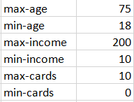

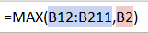

* + Bằng cách dùng hàm MAX, MIN để tìm giá trị lớn nhất và nhỏ nhất dựa vào dữ liệu cho trước của mỗi nhãn.
  + Sau đó ta sẽ chuẩn hóa các dữ liệu theo thang đo từ 0 đến 100 cho các dữ liệu

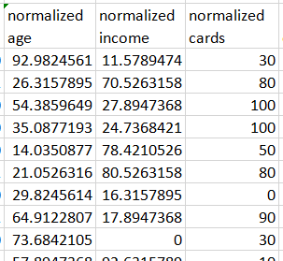

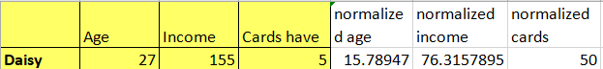

* + Với công thức tổng quát là

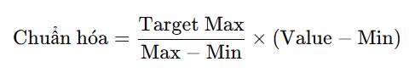

**Target Max:** là giá trị tối đa mong muốn sau khi chuẩn hóa

**Max:** là giá trị lớn nhất trong dữ liệu cho trước

**Min:**  là giá trị nhỏ nhất trong dữ liệu cho trước

**Value:** là giá trị cần chuẩn hóa

* + Ta sẽ áp dụng vào excel với target max là 100

=100/($K$1-$K$2)*(B12-$K$2)

**$K$1** và **$K$2**: giá trị đại diện cho giá trị tối đa (max) và giá trị tối thiểu (min) của một tập dữ liệu. Ví dụ:

**(B12-$K$2)**: Phần này lấy giá trị trong ô **B12** và trừ đi giá trị tối thiểu, để đưa giá trị về dạng khoảng cách so với giá trị tối thiểu.

**100/($K$1-$K$2)**: Phần này chia 100 cho khoảng cách giữa giá trị tối đa và tối thiểu, giúp chuyển đổi tỷ lệ về từ 0 đến 100.

* + Từ đó ta tính lần lượt khoảng cách Euclidean giữa các điểm sau khi dữ liệu đã được chuẩn hóa

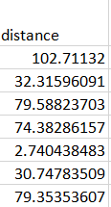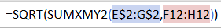

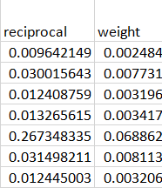

* + Tiếp tục sử dụng Reciprocal và weight cho để tăng mức độ ảnh hưởng các điểm gần nhất

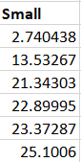

* Tính SMALL dựa vào kết quả khoảng cách đã tính trước đó
* Tiếp theo sẽ tính toán bằng SUMIF

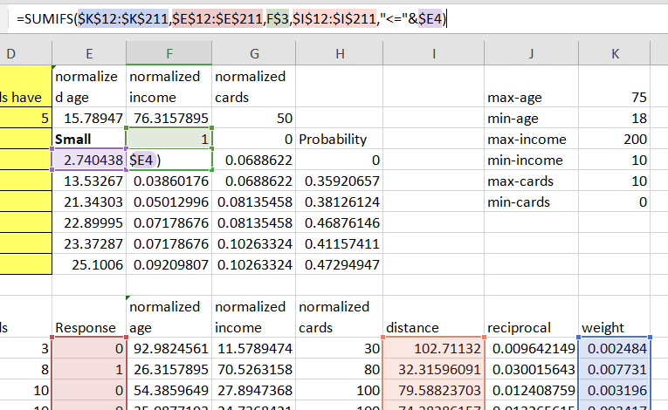

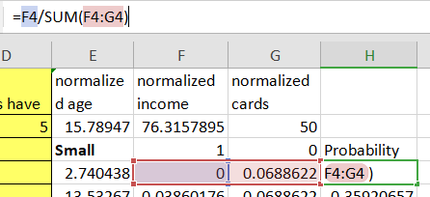

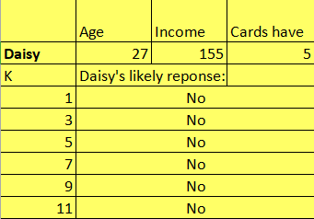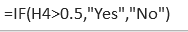

**Chapter7-4b.xlsx:**

Ta có tập dữ liệu tương tự file *Chapter7-3b.xlsx*. Với file này, chúng ta sẽ xác định điểm dữ liệu cần phân lớp thuộc một trong 3 lớp Yes, No, Not sure.

* Dùng hàm SUMIFS() để tính tổng các trọng số của các lớp.

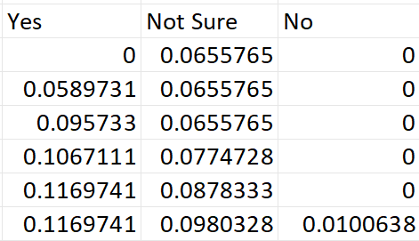

* Tạo cột Max Weight, sử dụng hàm MAX để tìm giá trị lớn nhất theo từng hàng của bảng tổng các trọng số của các lớp phía trên.

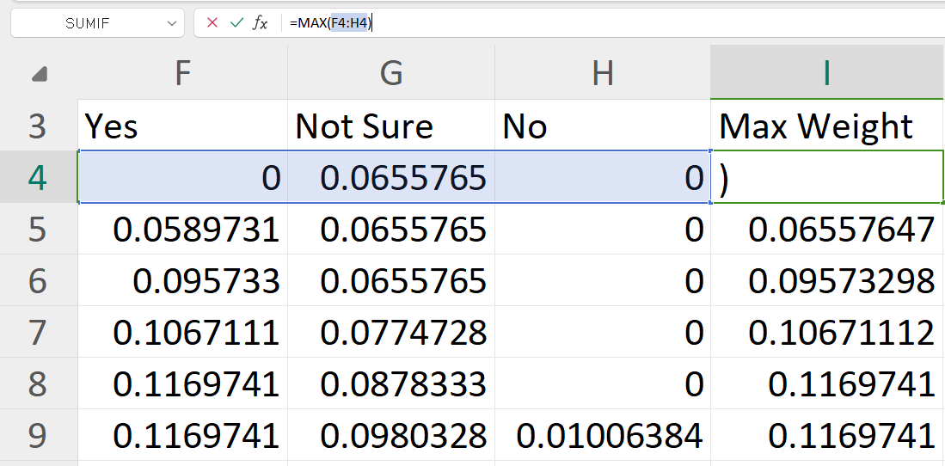

* Sử dụng hàm INDEX và MATCH để tìm ra kết quả dự đoán:

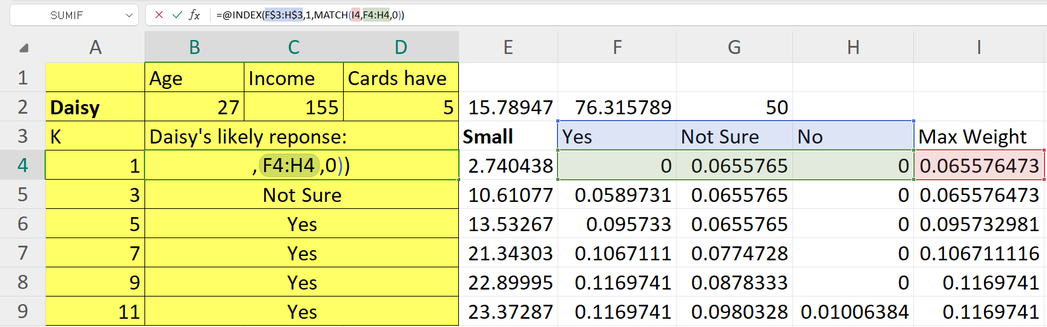

## Cài đặt python

1. **Thư viện**

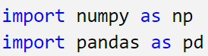

1. **Đọc dữ liệu từ file csv**

* Đọc dữ liệu vào các dataframe X_train, Y_train, X_test từ file csv.

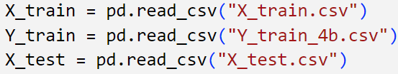

* Loại bỏ cột “Name” là thuộc tính không cần thiết trong việc huấn luyện.



* Lấy giá trị từ các dataframe gán lại cho X_train, Y_train, X_test.

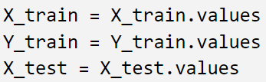

* Sử dụng hàm np.where để thay giá trị Yes thành 1, No thành 0 và Not sure thành 2, dùng hàm ravel để chuyển mảng Y_train thành mảng 1 chiều.



1. **Chuẩn hóa dữ liệu**

* Sử dụng thuật toán chuẩn hóa dữ liệu theo min max với min và max của X_train, chuẩn hóa dữ liệu trong X_train và X_test nằm trong khoảng từ 0 đến 100.

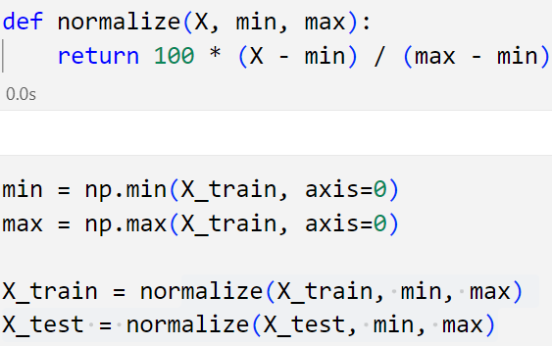

1. **Hàm tính khoảng cách Euclidean**

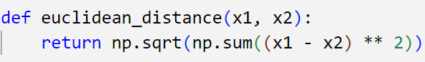

1. **Mô hình huấn luyện**

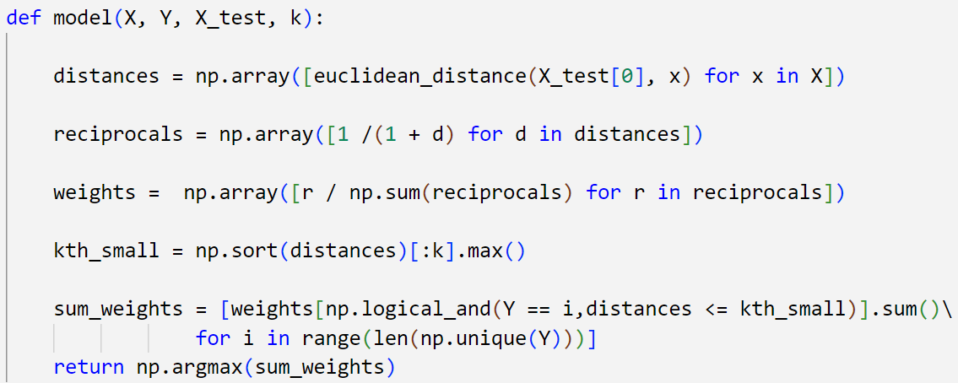

* Tham số đầu vào gồm các tập dữ liệu huấn luyện X và Y, tập dữ liệu dùng để dự đoán X_test, k là số láng giềng gần nhất.
* Khởi tạo distances là một mảng chứa khoảng cách từ điểm kiểm tra X_test[0] đến từng điểm trong tập huấn luyện X.
* reciprocals: chứa các giá trị trọng số được tính bằng nghịch đảo của khoảng cách cộng thêm 1 để tránh chia cho 0 (nếu khoảng cách là 0). Mục đích là điểm nào càng gần sẽ có reciprocal càng lớn, tức là có ảnh hưởng nhiều hơn đến quá trình phân loại.
* weights: chứa các giá trị trọng số chuẩn hóa cho mỗi điểm trong X, đảm bảo rằng tổng của tất cả trọng số là 1.
* kth_small: đại diện cho khoảng cách tối đa của k láng giềng gần nhất, sắp xếp các khoảng cách trong distances, lấy k giá trị nhỏ nhất, và tìm giá trị lớn nhất trong k giá trị đó.
* sum_weights: chứa tổng trọng số của mỗi lớp, dựa trên các điểm lân cận thuộc từng lớp, sử dụng hàm np.logical_and() tạo một mảng Boolean, trong đó chỉ các điểm thuộc lớp i và nằm trong khoảng cách kth_small mới có giá trị True, tính tổng trọng số của tất cả các điểm thỏa mãn điều kiện đó.
* Sử dụng hàm np.argmax để trả về chỉ số của lớp có tổng trọng số cao nhất trong sum_weights, đây sẽ là lớp được dự đoán cho X_test.

1. **Hàm main**

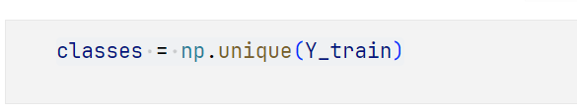

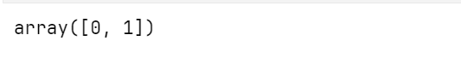

* Lọc các giá trị nhãn gán vào mảng classes

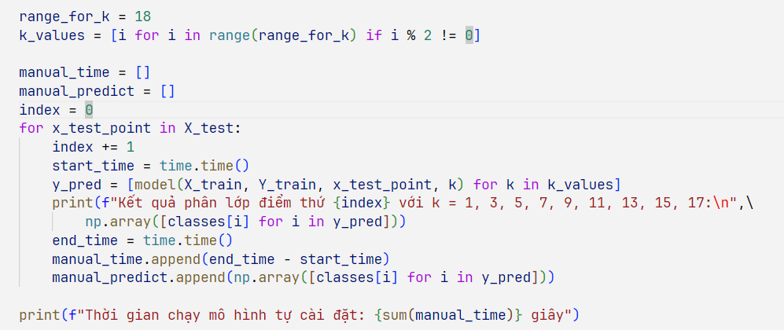

* k_values là mảng chứa các giá trị k dùng để dự đoán.
* y_pred là mảng chứa các dự đoán từ model với các giá trị k tương ứng

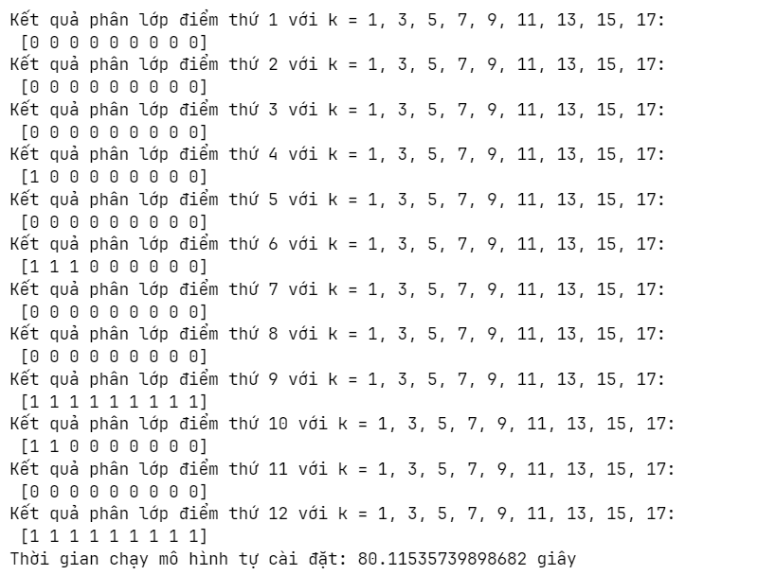

## So sánh

1. **Mô hình của thư viện sklearn**

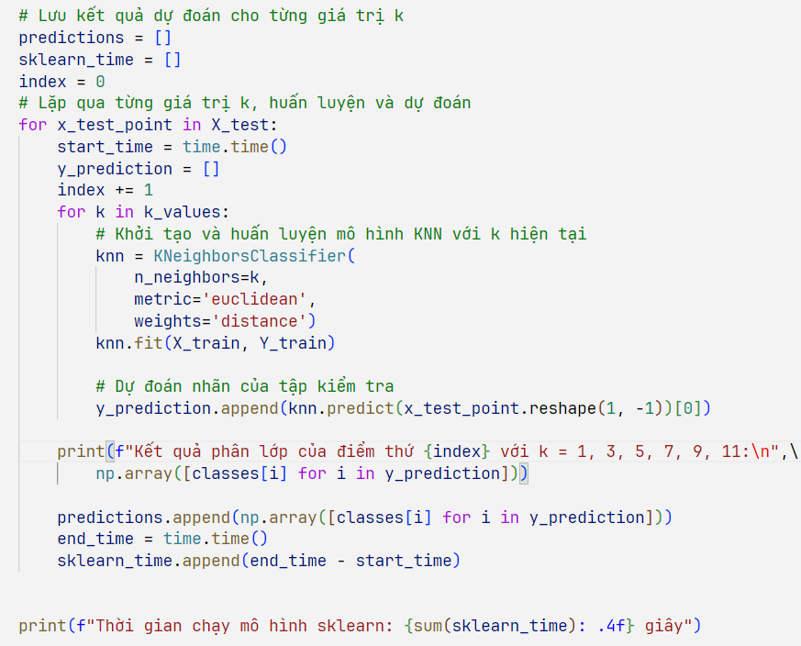

* Thiết lập các tham số cho mô hình KNeighborsClassifier:
* N_neighbors là số láng giềng gần điểm đang xét nhất.
* Metric là loại khoảng cách sẽ được sử dụng để đo độ tương đồng giữa các điểm.
* Weights là mức độ ảnh hưởng của các láng giềng gần nhất khi dự đoán. Với loại mức độ ‘distance’, các láng giềng gần hơn sẽ có trọng số lớn hơn các láng giềng xa hơn, dựa trên công thức trọng số nghịch đảo khoảng cách.
* Kết quả:

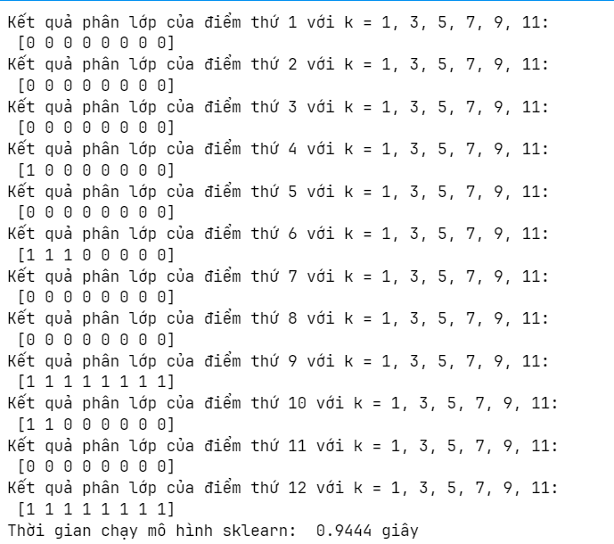

1. **So sánh với mô hình tự cài đặt**

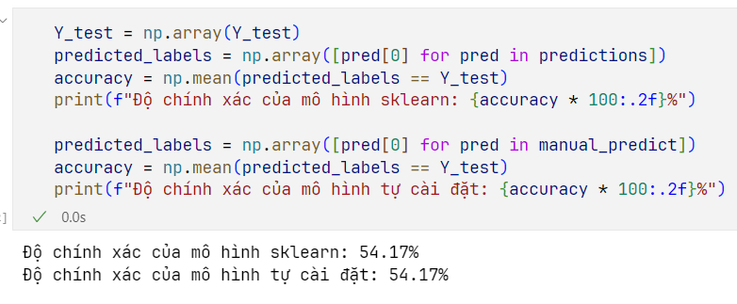

* Thời gian chạy: Sử dụng thư viện time trong python để tính toán thời gian chạy của 2 mô hình.

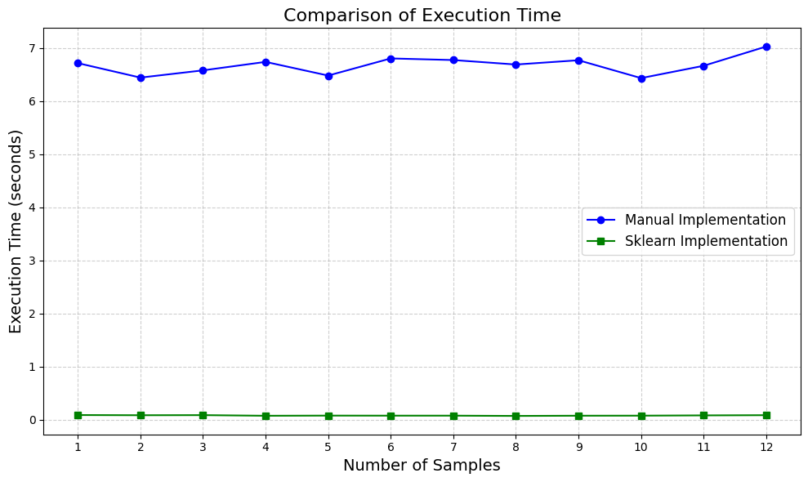

# Chương IX: Thuật toán K-Means

## Toán học

* 1. **Giới thiệu**
* K-means là một thuật toán phân cụm (clustering) phổ biến trong học máy, được sử dụng để nhóm các đối tượng (dữ liệu) thành các cụm (clusters) dựa trên sự tương đồng của chúng.
  1. **Clustering (Phân cụm)**
* Clustering (phân cụm) trong K-means là một phương pháp phân nhóm dữ liệu không có nhãn, được sử dụng để chia một tập hợp các đối tượng thành các nhóm (cụm) sao cho các đối tượng trong cùng một cụm có sự tương đồng cao và khác biệt với các đối tượng ở các cụm khác.
  1. **Các thuật toán phân cụm**

### 1. Hierarchical Algorithm (Thuật toán phân cấp)

* Hierarchical clustering là một phương pháp phân cụm nhằm tạo ra một cấu trúc phân cấp cho các điểm dữ liệu, cho phép người dùng nhìn thấy mối quan hệ giữa các cụm ở nhiều mức độ khác nhau.

Hai loại chính:

* Agglomerative (kết hợp: bottom up): Bắt đầu với mỗi điểm dữ liệu như một cụm riêng lẻ. Sau đó, thuật toán sẽ lặp lại việc kết hợp các cụm gần nhất cho đến khi chỉ còn một cụm.
* Divisive (chia nhỏ: top down): Bắt đầu với một cụm lớn bao gồm tất cả các điểm dữ liệu và sau đó chia nó thành các cụm nhỏ hơn.

### 2. Partition Algorithm (Thuật toán phân vùng)

* Partition clustering là một phương pháp phân cụm mà trong đó tập dữ liệu được chia thành một số cụm không giao nhau (disjoint clusters), mỗi điểm dữ liệu chỉ thuộc về một cụm duy nhất.

**Ví dụ điển hình: K-means Clustering**

* K-means là một trong những thuật toán phân vùng phổ biến nhất. Nó phân chia dữ liệu thành K cụm bằng cách tìm vị trí của các centroid và gán điểm dữ liệu vào cụm gần nhất.
  1. **Cách thuật toán K means clustering hoạt động**

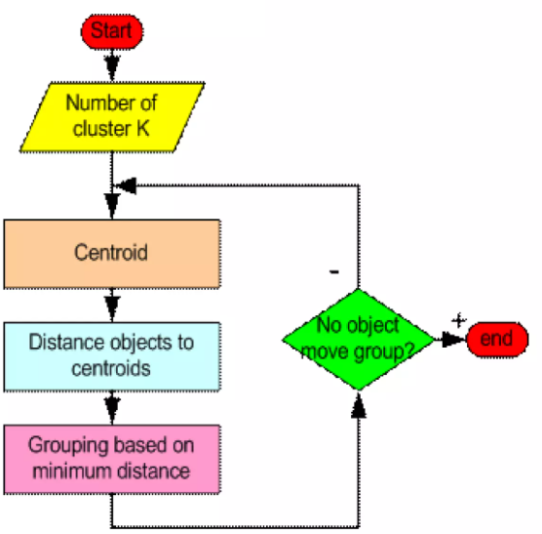

* Bước 1: Chọn k cụm
* Bước 2: Khởi tạo sự phân vùng để phân loại dữ liệu vào k cụm. Sau đó gán các mẫu huấn luyện một cách bất kì hoặc có hệ thống như sau:
* Lấy k cụm đầu tiên như là cụm đơn
* Gán từng mẫu huấn luyện còn lại (N - k) vào cụm có trung tâm gần nhất. Sau mỗi lần gán, tính lại trung tâm của cụm vừa nhận
* Bước 3: Lần lượt lấy từng mẫu dữ liệu và tính khoảng cách đến tâm của mỗi cụm. Nếu 1 điểm dữ liệu hiện tại không thuộc cụm có tâm gần nó nhất thì ta sẽ chuyển điểm sang cụm đó và cập nhật lại tâm của cả 2 cụm.
* Bước 4: Tiếp tục lặp lại bước 3 cho đến khi không còn điểm dữ liệu nào thay đổi cụm nữa.
  1. **Ví dụ**
* Ví dụ: Giả sử ta có 4 loại thuốc A,B,C,D, mỗi loại được biểu diễn bởi 2 đặc trưng X và Y như sau. Mục đích của ta là nhóm các thuốc đã cho vào 2 nhóm (K=2) dựa vào các đặc trưng của chúng.

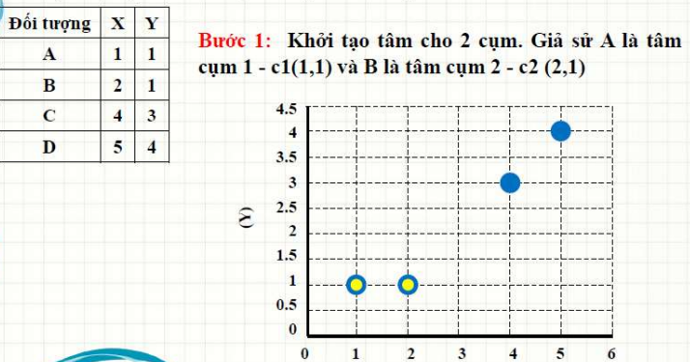

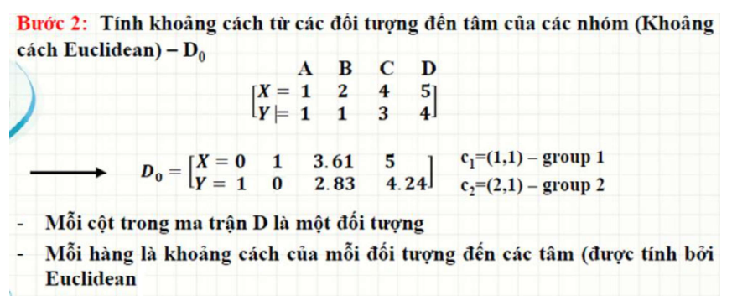

* Ở phần kết quả, hàng X là khoảng cách các điểm đến tâm cụm 1 và hàng Y là tâm cụm 2.

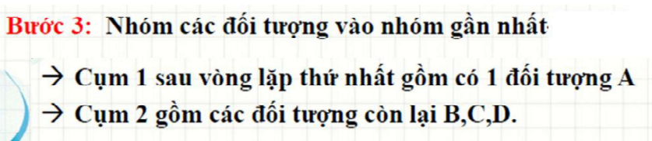

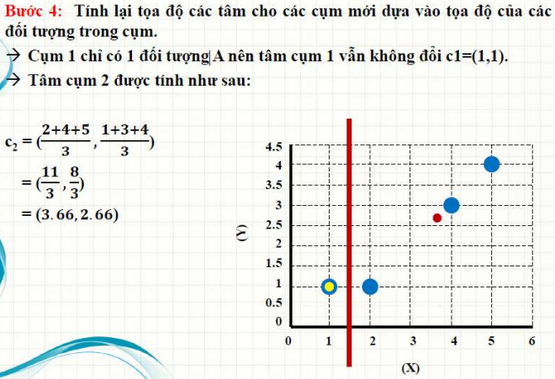

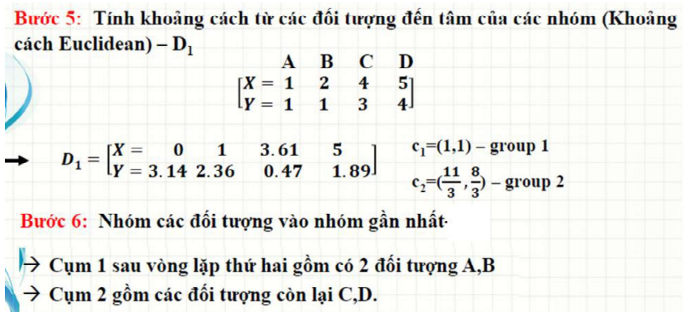

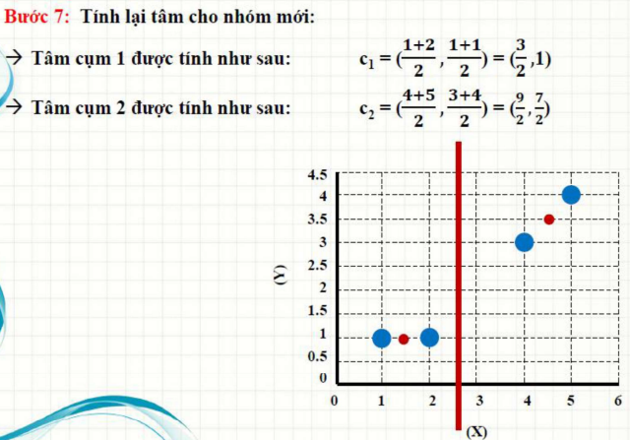

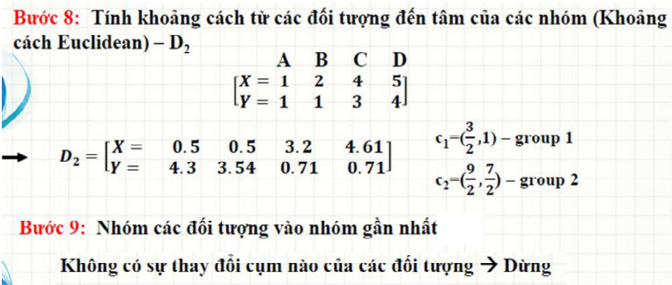

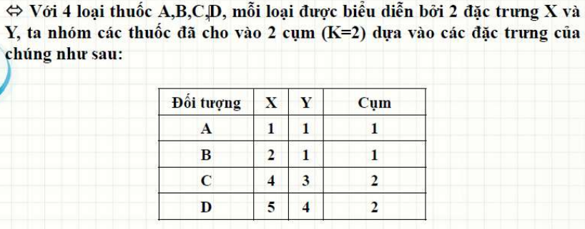

## Excel

Xét file VD1.xlsx, ta có dữ liệu như sau:

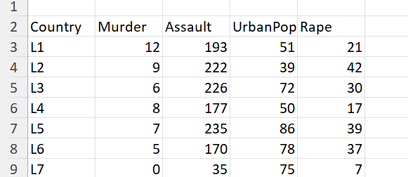

* Có 5 đặc trưng là Country, Murder, Assault, UrbanPop, Rape, trong đó ta chỉ xét 4 đặc trưng cuối.

**Sheet 1**

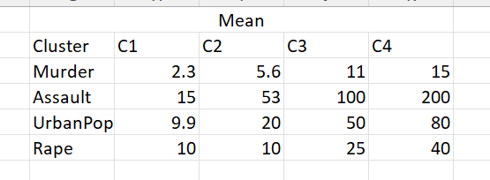

* Khởi tạo các giá trị ngẫu nhiên các cụm theo 4 đặc trưng bên trên. Ở đây k=4 nên chúng ta có 4 cụm.

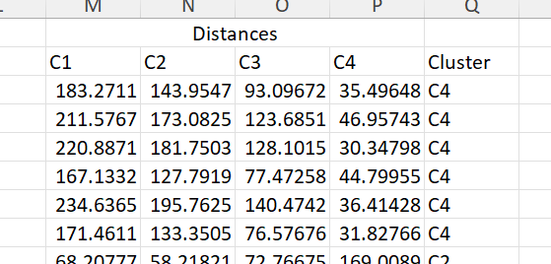

Tính khoảng cách từ quan sát thứ i đến lần lượt 4 cụm, ta có công thức excel sau:

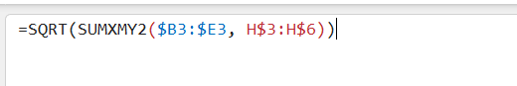

* Hàm **SUMXMY2** sẽ tính hiệu của tường cặp phần tử tương ứng của 2 phạm vi là $B3:$E3 và H$3:H$6, sau đó tính bình phương hiệu của từng cặp phần tử vừa tìm được và cộng tất cả các giá trị này với nhau. Sau đó dùng
* Hàm **SQRT** để tính căn. Kết quả cuối cùng sẽ là khoảng cách Euclide giữa quan sát thứ i với các cụm
* Để gom cụm, ta có công thức sau:



* Hàm **MIN** để tìm ra khoảng cách nhỏ nhất từ quan sát i đến các cụm kết hợp cùng hàm **MATCH** để trả về vị trí cột của giá trị nhỏ nhất vừa tìm được.
* Hàm **INDEX** để lấy giá trị của cụm mà quan sát được phân vào.

**Sheet 2:**

Để điều chỉnh các tâm cụm (centroid), ta tính giá trị trung bình của các quan sát được phân vào cụm theo từng đặc trưng cụ thể.

Công thức như sau:



* Hàm **INDIRECT** chuyển đổi chuỗi văn bản thành tham chiếu đến một ô hoặc phạm vi. Hàm **ADDRESS** tạo tham chiếu ô dưới dạng văn bản từ các chỉ số hàng và cột cụ thể.
* Hàm **INDIRECT($F$1 & "!" & ADDRESS(3, $F3, 1)) : INDIRECT($F$1 & "!" & ADDRESS(52, $F3, 1))** dùng để xác định phạm vi cho AVERAGEIFS, nằm trên trang tính chỉ định bởi $F$1, từ hàng 3 đến 52 trong một cột nhất định (cột này được chỉ định trong $F3).
* Hàm **AVERAGEIFS** để tính trung bình các ô phạm vi đã định ra bên trên.
* Hàm **IFERROR** để kiểm tra công thức, nếu có lỗi sẽ trả về 0, nếu không thì trả về giá trị tâm mới.

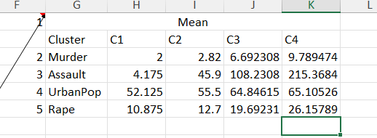

* Tiếp tục áp dụng lại công thức bên dưới để gom cụm các quan sát.
* Lưu thêm một cột old cluster tham chiếu đến kết quả trước đó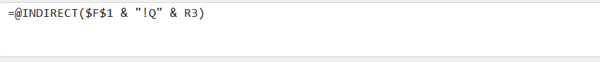

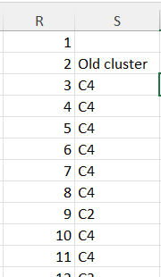

* Lưu một cột so sánh giữa kết quả cũ và mới, đồng thời lưu thêm giá trị convergence để kiểm tra sự hội tụ giữa 2 lần lặp. Nếu convergence = 0, nghĩa là cả 2 lần lặp đều cho ra kết quả giống nhau thì centroid hiện tại đã tối ưu, nếu không thì tiếp tục lặp lại quá trình cập nhật centroid.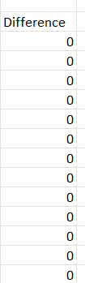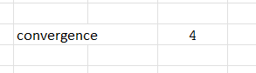
* Ở lần lặp thứ 2 này, có 4 quan sát được phân vào cụm khác với lần lặp trước đó nên tiếp tục cập nhật lại các centroids.

**Sheet 3**

* Áp dụng công thức cập nhật centroids bên trên, điểm thay đổi ở đây là chúng ta tham chiếu tới các centroids ở sheet 2 thay vì sheet 1 như ở lần lặp trước. Các giá trị centroids sau khi cập nhật như sau:

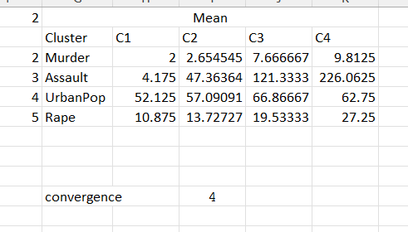

* Sau khi gom cụm lại các quan sát và so sánh với lần lặp trước đó, giá trị convergence vẫn bằng 4. Chính vì thế, chúng ta tiếp tục cập nhật lại centroids

**Sheet 4**

* Giá trị centroid sau khi cập nhật:

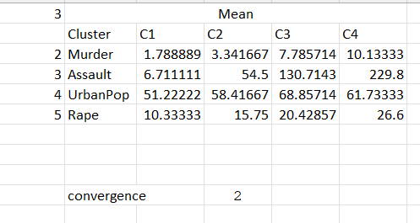

* Ta thấy điểm hội tụ convergence đã giảm xuống 2, nhưng vẫn chưa bằng 0 nên ta tiếp tục cập nhật centroid.

**Sheet 5**

* Điểm khác biệt rõ ràng nhất là điểm hội tụ lúc này đã bằng 0, nghĩa là kết quả lần lặp này không khác biệt so với kết quả lần lặp trước và khả năng cao là centroids đã được tối ưu. Tuy nhiên vẫn phải lặp lại quá trình cập nhật trọng số vài lần nữa để kiểm tra.

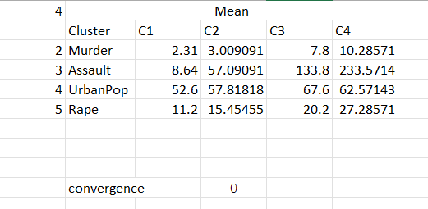

**Sheet 6**

* Đến với lần lặp thứ 6, ta thấy điểm hội tụ vẫn bằng 0, nghĩa là chúng ta đã tối ưu được các centroids và đây cũng là kết quả cuối cùng.  
  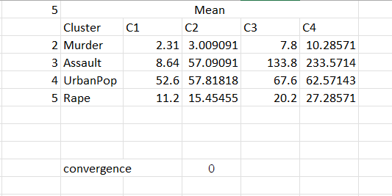

## Cài đặt Python

* **Tổng quan về dữ liệu:**
  + 50 dòng dữ liệu
  + 4 đặc trưng: Murder, Assault, UrbanPop, Rape

1. **Thư viện**

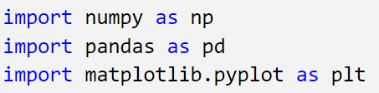

1. **Đọc dữ liệu từ file csv**

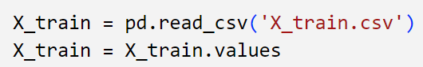

1. **Hàm tính khoảng cách Euclidean**

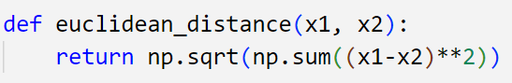

1. **Hàm tính khoảng cách giữa mẫu và tâm**

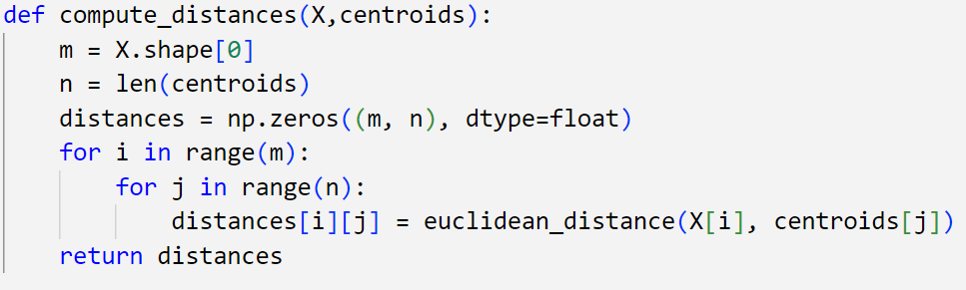

* Tham số đầu vào bao gồm ma trận X và mảng chứa các tâm.
* Khởi tạo biến m là số lượng mẫu trong X, n là số lượng các tâm.
* Khởi tạo ma trận distances với kích thước m*n dùng để lưu trữ khoảng cách từ mỗi điểm dữ liệu đến từng tâm cụm. Giá trị ban đầu của ma trận này được khởi tạo là 0.
* Thực hiện vòng lặp qua từng vị trí trong ma trận distances, tính khoảng cách Euclid giữa điểm dữ liệu thứ i trong X và tâm cụm thứ j trong centroids, sau đó lưu vào ô tương ứng trong ma trận distances.
* Hàm trả về ma trận distances.

1. **Hàm cập nhật các tâm**

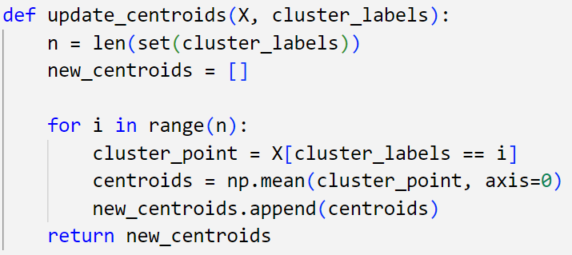

* Tham số đầu vào gồm mảng centroids chứa các tâm hiện tại, mảng cluster_labels chứa các nhãn của X_train đã được phân cụm.
* Khởi tạo biến n là số lượng cụm hiện tại, sử dụng hàm set để loại bỏ các cụm trùng lặp.
* Khởi tạo một danh sách trống new_centroids để lưu các tâm cụm mới được tính toán.
* Thực hiện vòng lặp qua từng cụm:
* cluster_point lưu trữ các mẫu X có nhãn cụm là i.
* centroids chứa giá trị của tâm cụm i, được tính bằng cách tính trung bình của tất cả các điểm dữ liệu thuộc cụm i để tạo ra tâm cụm mới, np.mean() với axis=0 sẽ tính giá trị trung bình theo cột.
* Thêm các tâm cụm vừa tính vào danh sách new_centroids.
* Hàm trả về danh sách các tâm cụm đã được cập nhật.

1. **Hàm plot**

Hàm plot dùng để trực quan hóa dữ liệu và các cụm đã phân loại trong không gian 2D.

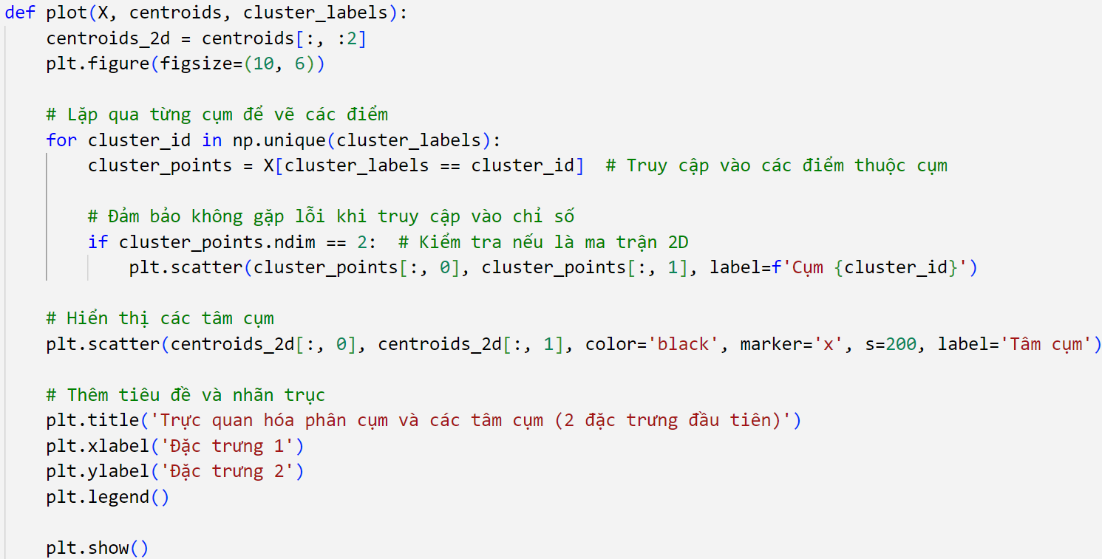

* centroids_2d = centroids[:, :2]: lấy hai cột đầu tiên của mảng centroids để hiển thị các tâm cụm trong không gian 2D (chỉ dựa trên đặc trưng 1 và đặc trưng 2).
* plt.figure(figsize=(10, 6)): Khởi tạo một biểu đồ với kích thước 10x6 inch để dễ dàng hiển thị.
* Vòng lặp for cluster_id in np.unique(cluster_labels): Duyệt qua từng nhãn cụm duy nhất trong cluster_labels để truy xuất và vẽ các điểm thuộc từng cụm.
* cluster_points = X[cluster_labels == cluster_id]: Chọn các điểm dữ liệu trong X mà có nhãn cụm là cluster_id.
* Kiểm tra nếu cluster_points là mảng 2D để tránh lỗi khi vẽ biểu đồ.
* plt.scatter(cluster_points[:, 0], cluster_points[:, 1], label=f'Cụm {cluster_id}'): Vẽ các điểm dữ liệu trong cụm hiện tại, sử dụng hai đặc trưng đầu tiên (cột 0 và cột 1) làm tọa độ x và y, đồng thời gán nhãn Cụm {cluster_id} cho cụm đó.
* plt.scatter(centroids_2d[:, 0], centroids_2d[:, 1], color='black', marker='x', s=200, label='Tâm cụm'): Vẽ các tâm cụm với màu đen, biểu tượng 'x', kích thước lớn để dễ phân biệt.
* plt.title(), plt.xlabel(), plt.ylabel(), plt.legend(): Thêm tiêu đề cho biểu đồ, nhãn cho trục x và y, và hiển thị chú thích.
* plt.show(): Hiển thị biểu đồ trên màn hình.

1. **Mô hình hoàn chỉnh**

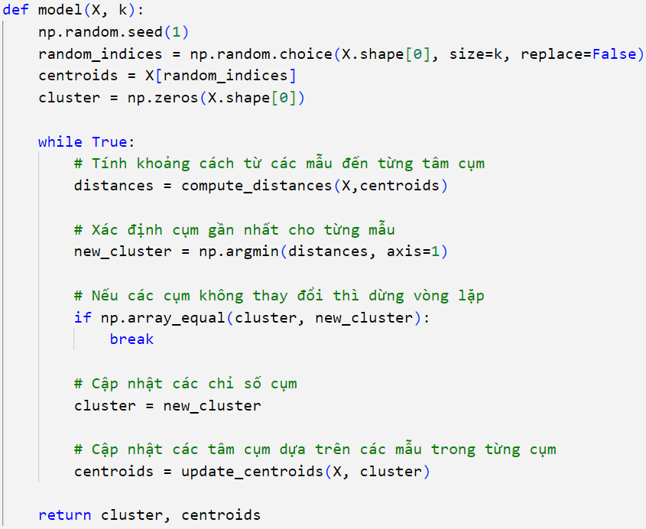

* Tham số đầu vào gồm ma trận X và số lượng cụm k.
* Hàm np.random.seed(1) để đảm bảo tính tái lập của kết quả.
* Khởi tạo các tâm cụm ban đầu ngẫu nhiên, sử dụng hàm np.random.choice để chọn ngẫu nhiên k chỉ số từ các mẫu trong X mà không lặp lại để khởi tạo k tâm cụm ban đầu, sau đó lấy các tâm cụm từ X dựa trên các chỉ số đã chọn và gán vào biến centroids.
* Khởi tạo mảng cluster chứa các nhãn cụm ban đầu, với tất cả các phần tử là 0.
* Thực hiện vòng lặp cập nhật tâm các cụm:
* Tính toán khoảng cách từ mỗi điểm trong X đến từng tâm cụm và trả về một ma trận khoảng cách distances.
* Sử dụng hàm np.argmin tìm chỉ số tâm cụm gần nhất cho mỗi điểm dữ liệu, lưu vào new_cluster.
* Kiểm tra điều kiện dừng nếu không có sự thay đổi giữa các nhãn cụm trong vòng lặp hiện tại và vòng lặp trước (cluster và new_cluster giống nhau), vòng lặp dừng lại vì đã đạt trạng thái hội tụ.
* Cập nhật các chỉ số cụm và tính lại tâm cụm.
* Hàm trả về nhãn cụm của từng điểm dữ liệu (cluster) và mảng chứa các tọa độ tâm cụm (centroids).

1. **Hàm main**

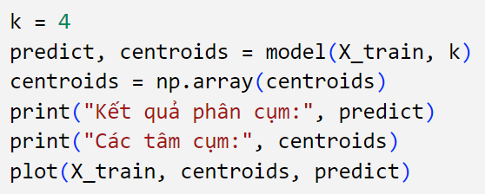

* Kết quả:

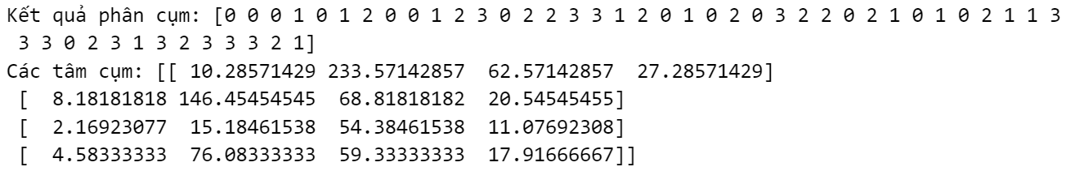

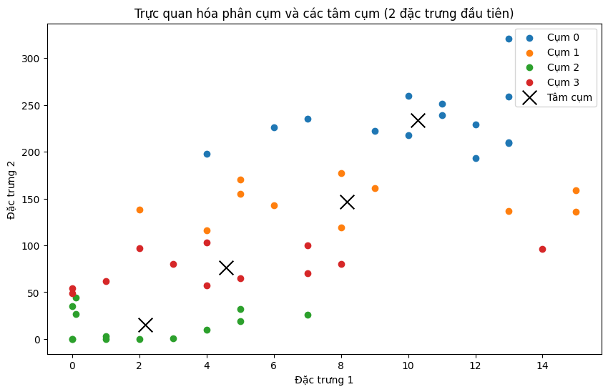

* **Tổng quan về dữ liệu:**
  + **9997** dòng dữ liệu
  + **14** đặc trưng: S1_Temp, S2_Temp, S3_Temp, S4_Temp, S1_Light, S2_Light, S3_Light, S4_Light, S1_Sound, S2_Sound, S3_Sound, S4_Sound, S5_CO2, S5_CO2_Slope

1. **Kết quả phân cụm**

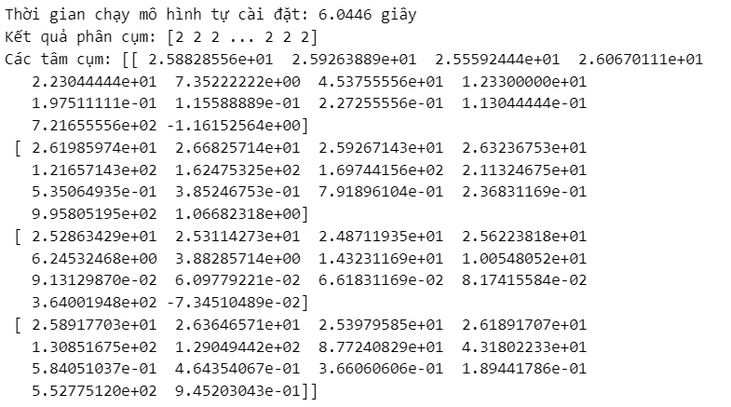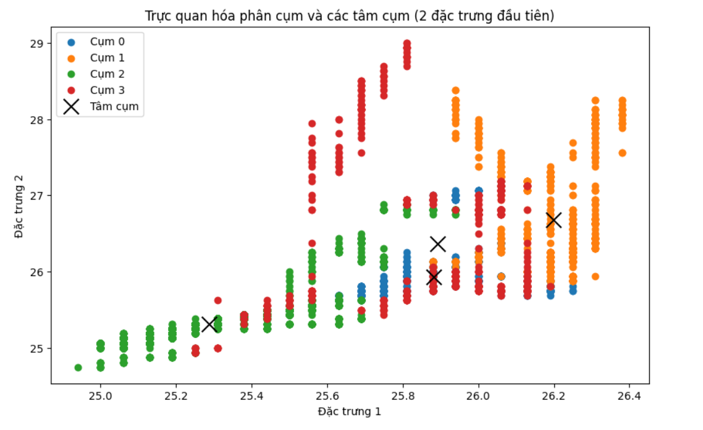

## So sánh

1. **Mô hình của thư viện sklearn**

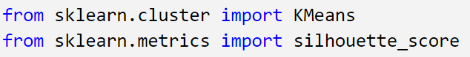

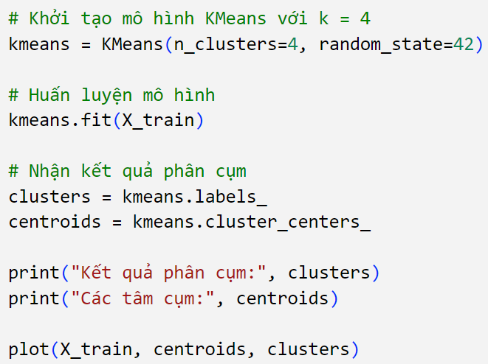

* **Kết quả với dữ liệu nhỏ:**

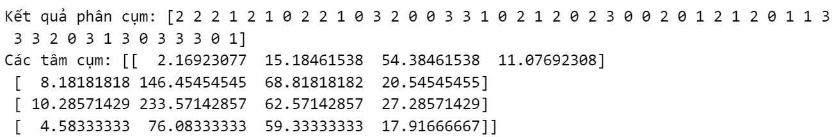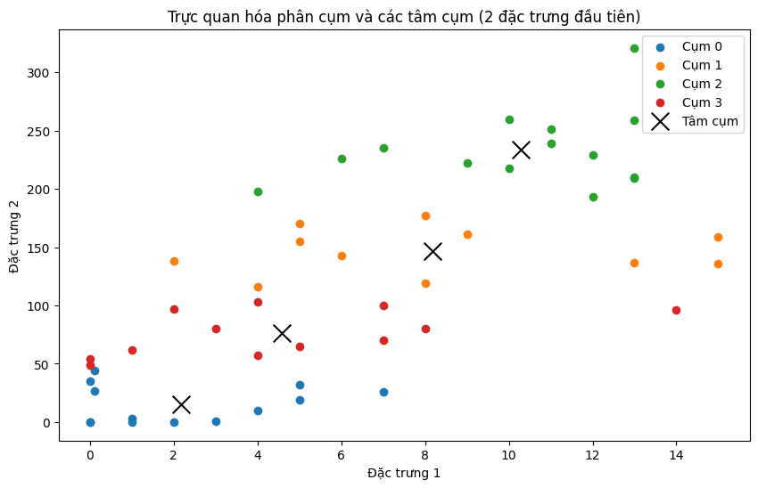

* **Kết quả đối với dữ liệu lớn:**

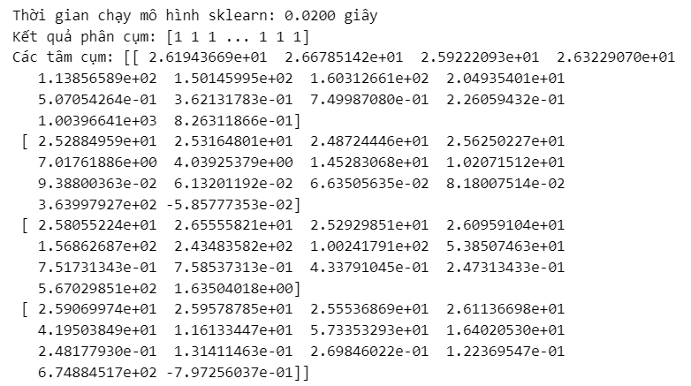

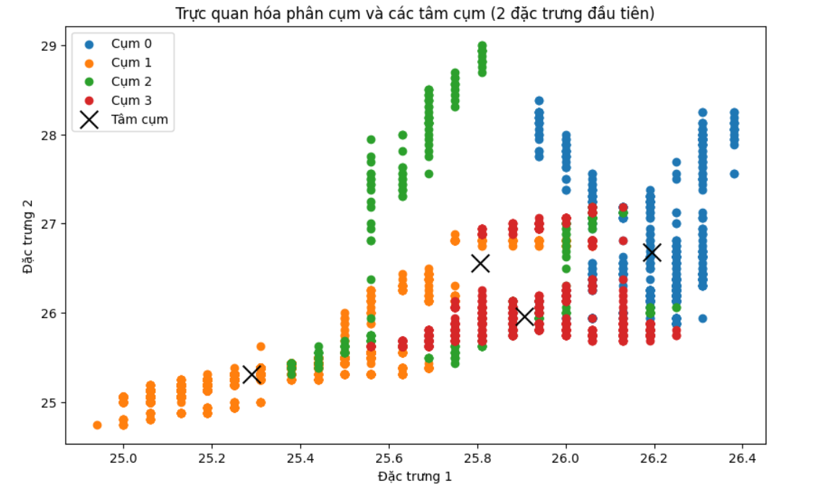

1. **So sánh với mô hình tự cài đặt**

* **Độ chính xác:** Dựa vào Silhouette Score, chỉ số này dao động từ -1 đến 1, giá trị gần 1 cho thấy các điểm trong cùng một cụm gần nhau và xa các cụm khác, trong khi giá trị gần -1 cho thấy điểm bị phân cụm sai

**Đối với dữ liệu nhỏ:**

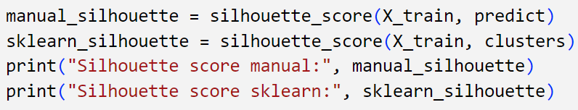

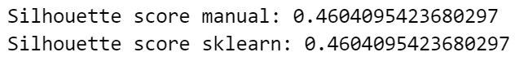

**Đối với dữ liệu lớn:**

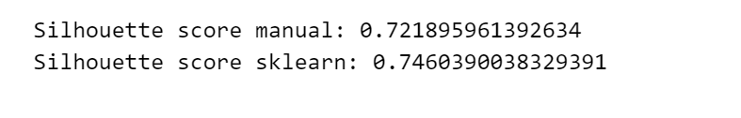

* **Thời gian chạy**: Sử dụng thư viện time trong python để tính toán thời gian chạy của 2 mô hình.

**Đối với dữ liệu nhỏ:**

* Mô hình tự cài đặt:

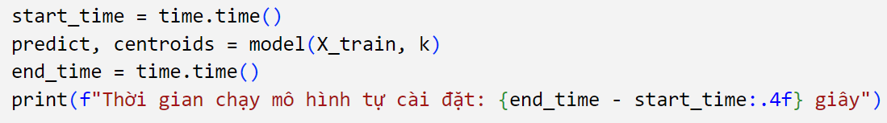



* Mô hình của Sklearn:

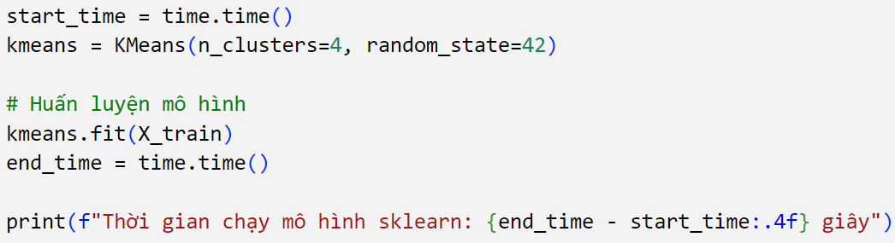



**Đối với dữ liệu lớn: **



* **Nhận xét**

Như vậy, đối với dữ liệu nhỏ thì mô hình phân cụm tự cài đặt và mô hình phân cụm của sklearn cho ra độ chính xác tương đương nhau và thời gian thực thi cũng xấp xỉ. Tuy nhiên khi sử dụng dữ liệu lớn, mô hình của sklearn có độ chính xác và thời gian thực thi vượt trội so với code tự cài đặt.